MEMORIU DE PREZENTARE
conform continutului cadru din Anexa nr. 5E la Legea nr. 292 din 3 decembrie 2018 privind evaluarea impactului anumitor proiecte publice si private asupra mediului
pentru
MODERNIZARE DRUM CANTON
IN COMUNA DAENI, JUDETUL TULCEA

Beneficiar:
UAT COMUNA DAENI

Elaborator:
SOCIETATEA DE CERCETARE A BIODIVERSITATII
SI INGINERIA MEDIULUI AON SRL

Iunie 2023

CUPRINS

Capitolul I - DENUMIREA PROIECTULUI 3
Capitolul II - TITULARUL PROIECTULUI 3
Capitolul III - DESCRIEREA CARACTERISTICILOR FIZICE ALE INTREGULUI PROIECT 3
Capitolul IV. DESCRIEREA LUCRARILOR DE DEMOLARE NECESARE 17
Capitolul V. DESCRIEREA AMPLASARII PROIECTULUI 17
Capitolul VI. DESCRIEREA TUTUROR EFECTELOR SEMNIFICATIVE POSIBILE ASUPRA MEDIULUI ALE PROIECTULUI, IN LIMITA INFORMATIILOR DISPONIBILE 23
Capitolul VII. DESCRIEREA ASPECTELOR DE MEDIU SUSCEPTIBILE A FI AFECTATE IN MOD SEMNIFICATIV DE PROIECT 36
Capitolul VIII. PREVEDERI PENTRU MONITORIZAREA MEDIULUI 54
Capitolul IX. LEGATURA CU ALTE ACTE NORMATIVE SI/SAU PLANURI / PROGRAME / STRATEGII / DOCUMENTE DE PLANIFICARE: 55
Capitolul X. LUCRARI NECESARE ORGANIZARII DE SANTIER 55
Capitolul XI. LUCRARI DE REFACERE A AMPLASAMENTULUI LA FINALIZAREA INVESTITIEI, IN CAZ DE ACCIDENTE SI/SAU LA INCETAREA ACTIVITATII, IN MASURA IN CARE ACESTE INFORMATII SUNT DISPONIBILE 58
Capitolul XII. ANEXE - PIESE DESENATE 59
Capitolul XIII. PENTRU PROIECTELE CARE INTRA SUB INCIDENTA PREVEDERILOR ART. 28 DIN ORDONANTA DE URGENTA A GUVERNULUI NR. 57/2007 PRIVIND REGIMUL ARIILOR NATURALE PROTEJATE, CONSERVAREA HABITATELOR NATURALE, A FLOREI SI FAUNEI SALBATICE, APROBATA CU MODIFICARI SI COMPLETARI PRIN LEGEA NR. 49/2011, CU MODIFICARILE SI COMPLETARILE ULTERIOARE, MEMORIUL VA FI COMPLETAT CU URMATOARELE 59
Capitolul XIV. PENTRU PROIECTELE CARE SE REALIZEAZA PE APE SAU AU LEGATURA CU APELE, MEMORIUL VA FI COMPLETAT CU URMATOARELE INFORMATII, PRELUATE DIN PLANURILE DE MANAGEMENT BAZINALE, ACTUALIZATE 84
Capitolul XV. CRITERII DE SELECTIE PENTRU STABILIREA NECESITATII EFECTUARII EVALUARII IMPACTULUI ASUPRA MEDIULUI PREVAZUTE IN ANEXA 3 LA LEGEA 292/2018 85

Capitolul I - DENUMIREA PROIECTULUI
MODERNIZARE DRUM CANTON IN COMUNA DAENI, JUDETUL TULCEA

Capitolul II - TITULARUL PROIECTULUI
Numele: U.A.T. comuna Daeni
Date contact: GHERGHIŞAN MARIAN-MIHĂIŢĂ
Adresa: localitatea Daeni, strada Principala, nr. 42
Judet Tulcea, Cod postal 827065
telefon: 0240577603
fax: 0240577789
e-mail: primariadaeni@yahoo.com

Proiectant: ELVES WEB DESIGN S.R.L.

Capitolul III - DESCRIEREA CARACTERISTICILOR FIZICE ALE INTREGULUI PROIECT

III.1. Rezumatul proiectului

III.1.1. Prezentarea proiectului
Proiectul consta in „MODERNIZARE DRUM CANTON IN COMUNA DAENI, JUDETUL TULCEA.
Proiectul propus intra sub incidenta Legii nr. 292 din 3 decembrie 2018 privind evaluarea impactului anumitor proiecte Publice si private asupra mediului, fiind incadrat in anexa nr. 2, la pct. 13, alin. a). orice modificari sau extinderi, altele decat cele prevazute la pct. 24 din anexa nr.1, ale proiectelor prevazute in anexa nr. l sau in prezenta anexa, deja autorizate, executate sau in curs de a fi executate, care pot avea efecte semnificative negative asupra mediului;
Proiectul propus intra sub incidenta art. 28 din OUG nr.57/2007 privind regimul ariilor naturale protejate, conservarea habitatelor naturale, a florei si faunei salbatice, cu modificarile si completari prin Legea nr. 49/2011, cu modificarile si completarile ulterioare, amplasamentul este situat la limita ariei naturale protejate ROSPA 0040 Dunarea Veche Bratul Macin.
Proiectul propus nu intra sub incidenta prevederilor art. 48, lit. i) si art. 54 din legea Apelor nr. 107/1996, cu modificarile si completarile ulterioare.
Agentia pentru Protectia Mediului Tulcea decide: necesitatea declansarii procedurii de evaluare a impactului asupra mediului pentru proiectul: modernizare drum canton in comuna Daeni, Judetul Tulcea (Decizia etapei de evaluare initiala Nr. 335/28.10.2022).
Pentru proiectul analizat s-a liberat Certificatul de Urbanism nr. 1/97/13.13.2022 de catre Primaria Comunei Daeni.

Regimul juridic
Terenul este situat in Fl2 INTRAVILAN Comuna Daeni, T 77, parcela 441 numar cadastral 40545, T81, parcela 481, numar cadastral 40495, T81, parcela 487/1 numar cadastral 40498, T82, parcela 486 numar cadastral 40499 Comuna Daeni.
Tipul de proprietate: teren din domeniul public al Comunei Daeni DRUMURI DE EXPLOATARE AGRICOLA.

Regimul economic
- Folosinta actuala: Teren drum exploatatii agricole Comuna Daeni.
- Destinatia propusa: modernizare drum canton conform Planului Urbanistic General, aprobat.

Regimul tehnic: Modernizare drum in Comuna Daeni, in lungime totala de 1762 metri.
Lucrarile de construire modernizare drum canton se vor efectua pe suprafetele domeniului public conform standardelor in vigoare. Se va evita ocuparea unor incinte sau terenuri agricole private. Vor fi respectate normele de protectie sanitara, pentru astfel de functiuni. Lucrarile nu vor afecta fluienta circulatiei rutiere si pietonale.
Afectarea temporara a altor suprafete de teren este posibila doar in baza acordului legal, prealabil al proprietarilor.
Lucrarile de organizare de santier se vor executa pe terenuri ce vor fi stabilite de Consiliul Local al Comunei Daeni.
Inaintea inceperii executiei lucrarilor va fi anuntata autoritatea publica locala.

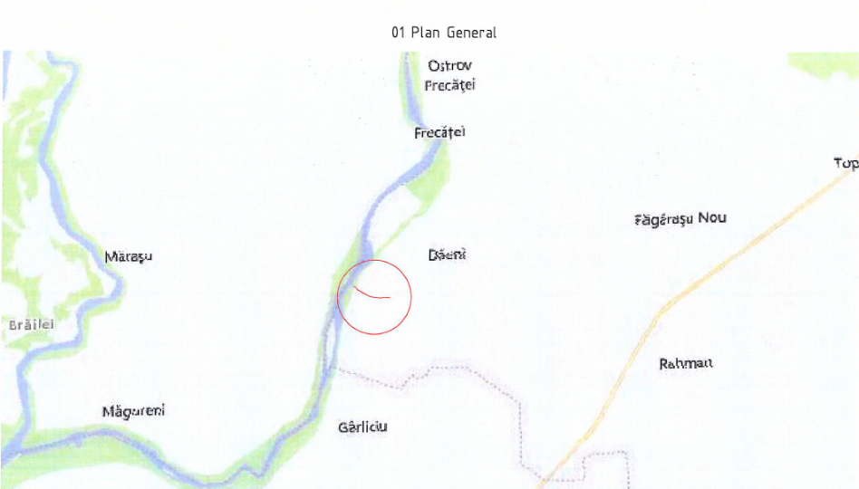

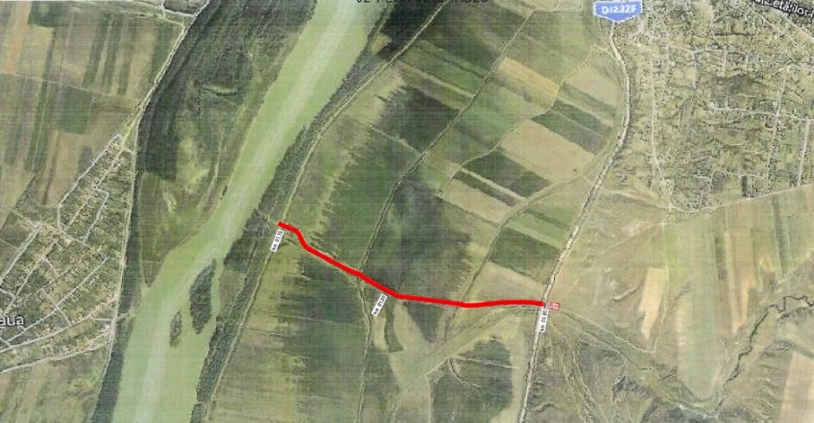
Plan de incadrare in zona

Amplasamentul este situat în extravilanul comunei Daeni, judetul Tulcea.

Conform Certificatului de urbanism nr. 1/97/13.01.2022 emis de Primaria comunei Daeni terenul studiat este identificat prin F12 EXTRAVILAN COMUNA DAENI, T 77, parcela 441 numar cadastral 40545, T81, parcela 481, numar cadastral 40495, T81, parcela 487/1 numar cadastral 40498, T82, parcela 486 numar cadastral 40499, comuna Daeni, in temeiul reglementarilor documentatiilor de urbanism nr. 14/1999, faza PUG, aprobata prin Hotararea Consiliului Local al Comunei Daeni nr. 16/09.07.2001.
Obiectivul general ce urmeaza a fi realizat prin proiect il reprezinta Modernizare drum canton in comuna Daeni, judetul TULCEA.
Drumul investigat de interes local, este drum public ce apartine domeniului public al localitatii apartinatoare si se incadreaza la categoria tehnica V, in conformitate cu NP116 corespunzatoare unei viteze de 20-40 km/ora sau sunt strazi secundare si principale conform OG 50/98.
Lungimea de modernizat a drumului din inventarul comunei este de 1777,23 m si suprafata
totala de 7304,00mp.
Modernizarea se realizeaza pe stabilimentul actual al drumului.

Accese la proprietati si drumuri laterale
Drumurile laterale se vor amenaja pe o lungime de 5 m cu aceeasi structura rutiera cu cea a drumului comunal.
Racordarea cu drumul judetean DJ222F se va realiza cu o racordare simpla, cu raza de 6m si se va amenaja cu aceeasi structura rutiera ca a drumului judetean pe o lungime de 15m.

Bilant teritorial
Lungimea de modernizat a drumului din inventarul comunei este de 1777,23 m si suprafata totala de 7304,00mp.
Traseul proiectat pentru strazi are lungimea totala de 1777,3 mp.
POT 80%
CUT 0,8%

III.1.2. Sumar masuri de investitii
Masurile de investitii: MODERNIZARE DRUM CANTON IN COMUNA DAENI, JUDETUL TULCEA.
Investiţia “Modernizare drum canton” are ca obiective evidente:
• decongestionarea nodurilor de retea si a legaturilor cu orasele din Județul Tulcea;
• asigurarea unui trafic local în condiţii sporite de siguranţă şi confort;
• sporirea aspectului estetic al localitatii;
• imbunătăţirea aspectelor de mediu si sanatate (înlăturarea prafului şi a noroiului);
• reducerea consumului de carburanţi pentru utilizatori şi reducerea emisiilor ce rezultă de aici.
Avand in vedere situația precară a strazilor de pe raza localitatii Daeni, atât din punct de vedere tehnic, al viabilitatii, cat si din punct de vedere estetic, se doreste modernizarea lor prin adoptarea unei structuri rutiere elastice, cu imbracaminte rutiera bituminoasa.
Prin modernizare se intelege asigurarea unei suprafete de rulare moderne (îmbrăcăminte asfaltică) care să permită desfăşurarea unui trafic în condiţii sporite de confort şi siguranţă pentru a asigura accesul la proprietăţi, înlocuirea podeţelor existente şi dispunerea de podeţe noi, etc. Toate aceste lucrări vor înscrie investiţia în direcţia obiectivelor trasate de beneficiar.
Proiectul va realiza o cale de acces moderna la proprietati.
Lungimea de modernizat a drumului din inventarul comunei este de 1777,23 m si suprafata totala de 7304,00mp.
Modernizarea a fost prevăzută pe traseul existent compatibil cu prevederile Ordonanţei nr.
43/1997, cu modificarile si completarile ulterioare, STAS 863-85 şi Specificaţia tehnică nr. 837 editată şi aprobată de MLPTL.
In conformitate cu „Concluziile expertizei tehnice si, dupa caz, ale auditului energetic, concluziile studiilor de diagnosticare” drumul comunal investigat se incadreaza in categoria tehnica IV, apartine domeniului public al comunei si asigura un trafic preponderent de interes local cu componenta agricola dar totodata axat si spre alte activitati cu caracter economic.
Strada rurala investigata are o structura flexibila usor pietruita, cu un nivel de viabilitate foarte redus. Ca urmare a pantelor longitudinale in perioadele cu precipitatii abundente apele canalizate pe structura rutiera au spalat-o de piatra pana la patul drumului alcatuit din loessuri.
Scurgerea apelor pluviale de pe partea carosabila se efectueaza deficitar. Strada investigata nu are canalizare pluviala. Apele pluviale, astfel se scurg in unele cazuri pe partea carosabila iar ca urmare a denivelarilor si pantelor necorespunzatoare raman cantonate perioade indelungate de timp, generand noroaie si o capacitate portanta redusa sau pur si simplu produc eroziuni ale caii.
Strada analizata nu are santuri si nici trotuare, iar acesele la proprietati se face direct din cale.
Traseul proiectat pentru aceste strazi are lungimea totală de 1777,23 m.
Pentru drum Canton s-a ales un profil transversal cu o banda de 4,00m si partea carosabila
de 4,00 m, incadrata de acostamente din piatra sparta cu latimea de 0,50 m. Drumul va avea
panta transversala unica de 2,5% spre canalul de irigatii.

Structura rutiera
Pe tronsonul studiat va fi adoptat următorul sistem rutier:
• Îmbrăcăminte din beton asfaltic BA16 (4 cm);
• Strat de bază din beton asfaltic BAD 22,4 (6 cm);
• Strat de mixtura asfaltica BA31,5 (8 cm);
• Strat din piatra sparta sort 0-63 mm (15 cm);
• Strat din piatra sparta sort 40-80 mm (20 cm);
• Strat de nisip anticapilar (10cm).
Amplasarea constructiei se va face conform reglementarilor urbanistice din zona.

Scurgerea apelor si podetele
Drumul va avea panta transversala unica de 2,5% spre canalul de irigatii, apele pluviale se vor scurge in canalul de irigatii.

Siguranta circulatiei (parapete, semnalizari si marcaje)
Semnalizare verticala si marcaj rutier
Pentru asigurare fluentei si sigurantei circulatiei pe timpul executiei se vor realiza marcaje cu caracter provizoriu si semnalizarea cu indicatoare speciale si piloti de dirijare a circulatiei, in special pe sectoarele de intersectie cu drumurile clasificate existente.
Pentru siguranta rutiera dupa finalizarea lucrarilor va fi realizata semnalizarea verticala
conform SR 1848-1, SR 1848-2, SR 1848-3. Marcajul rutier va fi realizat conform SR 1848/7-
2015. Siguranta circulatiei. Marcaje rutiere".

Semnalizare pe timpul executiei
Aceasta se va organiza in conformitate cu „Norme metodologice privind conditiile de
inchidere a circulatiei si de instituire a restrictiilor de circulatie in vederea executarii de lucrari
in zona drumului public si/sau pentru protejarea drumului”, functie de situatia concreta si se
va supune avizarii lnspectoratului Judetean al Politiei Rutiere.

Semnalizarea definitiva (pe perioada de exploatare)
Aceasta va fi compusa din:
• marcaje orizontale:
• axul drumului - cu linie continua in toate zonele unde depasirea este interzisa (curbe periculoase, zone fara vizibilitate, intersectii);
• axul drumului - cu linie intrerupta in toate zonele unde depasirea este permisa ambele margini ale partii carosabile;
• panouri indicatoare pentru curbe;
• curbe periculoase;
• limitare de viteza;
• prioritate de circulatie;
• directii.

Accese la proprietati si drumuri laterale
Drumurile laterale se vor amenaja pe o lungime de 5m cu aceeasi structura rutiera cu cea a drumului comunal.
Racordarea cu drumul judetean DJ222F se va realiza cu o racordare simpla, cu raza de 6m si se va amenaja cu aceeasi structura rutiera ca a drumului judetean pe o lungime de 15m.

III.2 Justificarea necesitatii proiectului
Obiectivul general la care proiectul contribuie, se refera la imbunatatirea conditiilor de viata a populatiei din Daeni si la asigurarea accesului la servicii considerate de baza.
Obiectivul specific la care acest proiect integrat contribuie vizeaza cresterea numarului de locuitori din zona rurala (comuna Daeni) care beneficiaza de servicii imbunatatite – imbunatatirea infrastructurii fizice de baza in spatiul rural.
Din punct de vedere economic, aceasta oferă avantajul economiei de scară a operaţiunilor executate integrat, dar şi reducerea cheltuielilor administrative şi simplificarea procedurilor, în timp ce tratarea lor individuală ar induce întârzieri în implementare.
Asigurând o cale de acces modernă la proprietăţi, Comuna Daeni urmăreşte sporirea confortului locuitorilor comunei şi reprezintă un pas important al dezvoltării şi dotării infrastructurii economico-sociale în zonă în ideea sporirii importanţei localităţilor rurale.
Dincolo de rolul de satisfacere a necesităţilor de transport de oameni sau bunuri în bune condiţii, străzile au şi rol de sistematizare, iar o reţea modernizată sporeşte aspectul estetic al comunei.
De asemenea se evidenţează şi aspectele de mediu, o reţea modernă ducând la scăderea nivelului de zgomot şi vibraţii, înlăturarea apariţiei prafului şi reducerea consumului de combustibili.
Realizarea unei infrastructuri moderne si sigure a traficului rutier in concordanta cu standardele Uniunii Europene poate fi realizata numai prin solutii bine fundamentate si cu efecte benefice pe termen lung.
Siguranta traficului se concretizeaza prin scaderea numarului de accidente in conditiile realizarii unei economii de timp si scaderii uzurii componentelor autovehiculelor. De asemenea, scaderea consumului de carburant va scade gradul de poluare al zonei.
Realizarea investiţiei ar reprezenta o oportunitate pentru dezvoltarea localitatii Daeni pentru cresterea turistica, culturala si economica a zonei.

III.3 Valoarea investitiei
Costul estimativ al investiţiei este de 5.549.840,52 RON cu TVA inclus din care 4.669.534,91 RON cu TVA inclus reprezentand constructii + montaj.

III.4 Perioada de implementare propusa
Perioada estimata pentru executia proiectului va fi de aproximativ 1 an.
Data inceperii investitiei este functie de obtinerea actelor de reglementare necesare.

III.5 Planse reprezentand limitele amplasamentului proiectului, inclusiv orice suprafata de teren solicitata pentru a fi folosita temporar (planuri de situatie si amplasamente)
Nu se solicita teren pentru a fi folosita temporar.
Se ataseaza la prezenta documentatie Planul de incadrare si Planurile de situatie, Extras Plan Cadastral, planuri in care s-au evidentiat limitele proiectului.

II.6 Descriere a caracteristicilor fizice ale intregului proiect, formele fizice ale proiectului (planuri, cladiri, alte structuri, materiale de constructie etc.)

III.6.1. Planuri, cladiri, alte structuri, materiale de constructie, alte caracteristici
Descrierea functionala
Investiţia “Modernizare drum canton” va avea funcțiunile de :
• decongestionarea nodurilor de retea si a legaturilor cu orasele din Județul Tulcea;
• asigurarea unui trafic local în condiţii sporite de siguranţă şi confort;
• sporirea aspectului estetic al localitatii;
• imbunătăţirea aspectelor de mediu si sanatate (înlăturarea prafului şi a noroiului);
• reducerea consumului de carburanţi pentru utilizatori şi reducerea emisiilor ce rezultă de aici.

Descrierea constructiva :
In conformitate cu „Concluziile expertizei tehnice si, dupa caz, ale auditului energetic, concluziile studiilor de diagnosticare” drumul comunal investigat se incadreaza in categoria tehnica IV.
Structura rutiera realizata va consta in:
Pe tronsonul studiat va fi adoptat următorul sistem rutier:
- imbrăcăminte din beton asfaltic BA16 (4 cm);
- strat de bază din beton asfaltic BAD 22,4 (6 cm);
- strat de mixtura asfaltica BA31,5 (8 cm);
- strat din piatra sparta sort 0-63 mm (15 cm);
- strat din piatra sparta sort 40-80 mm (20 cm);
- strat de nisip anticapilar (10cm).
Amplasarea constructiei se va face conform reglementarilor urbanistice din zona.
Au fost asigurate elementele geometrice conform prevederilor STAS 863/85.
Pentru drum Canton s-a ales un profil transversal cu o banda de 4,00m si partea carosabila de 4,00 m, incadrata de acostamente din piatra sparta cu latimea de 0,50 m. Drumul va avea panta transversala unica de 2,5% spre canalul de irigatii.
Pentru asigurare fluentei si sigurantei circulatiei pe timpul executiei se vor realiza marcaje cu caracter provizoriu si semnalizarea cu indicatoare speciale si piloti de dirijare a circulatiei, in special pe sectoarele de intersectie cu drumurile clasificate existente.
Pentru siguranta rutiera dupa finalizarea lucrarilor va fi realizata semnalizarea verticala conform SR 1848-1, SR 1848-2, SR 1848-3. Marcajul rutier va fi realizat conform SR 1848/7-2015. Siguranta circulatiei. Marcaje rutiere".

Descrierea principalelor lucrari de interventie pentru strazile comunale
a. Lucrari pregatitoare:
- Sapaturi pentru realizarea fundatiei drumurilor.
b. Lucrari de terasamente:
- uniformizarea terenului in vederea executarii platformelor;
- incarcarea si transportul pamantului rezultat in urma sapaturilor.
c. Lucrari de suprastructura parte carosabila:
- asternerea stratului de nisip anticapilar;
- asternerea stratului de fundatie din piatra sparta 20 cm (sort 40-80 mm);
- asternerea stratului de fundatie din piatra sparta 15 cm (sort 0-63 mm);
- asternerea stratului de legatura din mixtura asfaltica AB31,5 (AB 31,5 baza 50/70);
- asternerea stratului de legatura din beton asfaltic BAD 22,4 (BA 20 leg 50/70);
- asternerea stratului de rulare din beton asfaltic BA 16 (BA 16 rul 50/70).

Materiale utilizate
Pentru realizarea lucrărilor sunt necesare următoarele materiale: imbrăcăminte din beton asfaltic BA16 (4 cm), strat de bază din beton asfaltic BAD 22,4 (6 cm), strat de mixtura asfaltica BA31,5 (8 cm), piatra sparta sort 0-63 mm, piatra sparta sort 40-80 mm (20 cm), nisip anticapilar.

III.6.2. Profilul si capacitatile de productie
Reabilitarea a fost prevăzută pe traseul existent compatibil cu prevederile Ordonanţei nr. 43/1997, cu modificarile si completarile ulterioare, STAS 863-85 şi Specificaţia tehnică nr. 837 editată şi aprobată de MLPTL.
Traseul proiectat pentru aceste drumuri are lungime totală de 1777,23m.
Viteza de proiectare este de min. 25km/h.
Au fost asigurate elementele geometrice conform prevederilor STAS 863/85.
Profil transversal:
- Parte carosabila 4.00
- Acostament 2x0.50m
Structura rutiera
- Îmbrăcăminte din beton asfaltic BA16 (4 cm);
- Strat de baza din beton asfaltic BAD 22,4 (6 cm);
- Strat de mixtura asfaltica AB31,5 (8 cm);
- Strat din piatra sparta sort 0-63 mm (15 cm);
- Strat din piatra sparta sort 40-80 mm (20 cm);
- Strat de nisip anticapilar (10cm).

Pentru drum Canton s-a ales un profil transversal cu o banda de 4,00m si partea carosabila de 4,00 m, incadrata de acostamente din piatra sparta cu latimea de 0,50 m.

III.6.3. Descrierea instalatiei si a fluxurilor tehnologice existente pe amplasament
Nu se desfasoara activitati de productie, nu exista instalatii sau fluxuri tehnologice aferente activitatilor de productie.

III.6.4. Descrierea proceselor de productie ale proiectului propus, in functie de specificul investitiei, produse si subproduse obtinute, marimea, capacitatea
Avand in vedere natura proiectului, acesta nu presupune activitati de productie astfel nu este aplicabila notiunea de proces de productie.

III.6.5. Materiile prime, energia si combustibilii utilizati, cu modul de asigurare al acestora
Pentru executia obiectivului va fi folosita apa si combustibilii fosili – benzina si motorina. La acest moment nu este posibila o estimare a cantitatilor, aceasta va fi realizat in faza de proiect de executie, functie de tehnologiile aplicate, utilajele folosite perioada de executie, marimea fortei de munca, echipamentele utilizate.
Avand in vedere natura proiectului, acesta nu presupune activitati de productie astfel ca nu se utilizeaza in exploatare materii prime sau combustibili pentru activitatea de productie.
Se utilizeaza apa in scop menajer.

III.6.6. Racordarea la retelele utilitare existente in zona
Alimentarea cu apa
Lucrarile prevazute in proiect nu impun racordarea la utilitatile existente in zona.

Evacuarea apelor uzate
Apele din santuri sau rigole se vor descarca transversal prin podete tubulare (sau dalate) de dimensiuni corespunzatoare, existente sau proiectate si se va studia modul de scurgere a acestora transversal sau longitudinal drumurilor locale urmarindu-se indepartarea lor din zona constructiilor.
Pe langa podetele existente care urmeaza a fi reparate sau inlocuite pentru evacuarea corespunzatoare a apelor meteorice, in anumite zone ale traseului drumului, se impune a se realiza descarcarea rigolelor si santurilor in podete nou infiintate. Adaptarea la teren a podetelor utilizate (existente si noi) se va efectua in conformitate cu prevederile Normativului P19-2003.

Asigurarea apei tehnologice, daca este cazul:
ProiectuI nu implica folosirea apelor tehnologice.
Apa necesara in perioada de executie a lucrarilor (udarea suprafetelor pentru compactarea straturilor de balast, balast stabilizat) se va asigura, daca este cazul, cu ajutorul cisternelor auto.

Asigurarea agentului termic
Nu este cazul. Proiectul nu implica folosirea agentului termic.

III.6.7. Descrierea lucrarilor de refacere a amplasamentului in zona afectata de executia investitiei
Constructorul va trebui sa igienizeze si sa refaca toate suprafetele utilizate de el in orice scop in timpul lucrului, intr-un mod care sa asigure satisfactia beneficiarului si sa indeplineasca masurile de protectie a factorilor de mediu.
Pe toata perioada de realizare a lucrarilor se va interveni in cazul poluarilor accidentale pentru diminuarea efectelor cat si prevenirea unor poluari accidentale.
Dupa finalizarea lucrarilor de constructie, zonele ocupate temporar afectate de executia lucrarilor sau organizarea de santier vor fi curatate si nivelate, iar terenul va fi reabilitat prin scarificare, asternere de sol vegetal si inierbare, cu tipuri de vegetatie recomandata de expertii de mediu.

III.6.8. Cai noi de acces sau schimbari ale celor existente
Prin proiect reabilitarea a fost prevăzută pe traseul existent compatibil cu prevederile Ordonanţei nr. 43/1997, cu modificarile si completarile ulterioare, STAS 863-85 şi Specificaţia tehnică nr. 837 editată şi aprobată de MLPTL.

III.6.9. Resursele naturale folosite in constructie si functionare
Lucrarile de realizare a obiectivului de investitie necesita folosirea resurselor naturale ca nisip, pietris in activitatea de constructie.
Ca o resursa specifica este apa, utilizata in perioada de constructie, la umectari.

III.6.10. Metode folosite in constructie / demolare
Lucrarile de constructie vor incepe numai dupa obtinerea Autorizatiei de Construire si in conditiile stabilite de aceasta.
Sistemele constructive vor respecta normativele si legislatia in vigoare.
Metodele folosite in constructie vor fi stabilite in faza proiectului de executie.
Constructorul va respecta in organizarea procesului de lucru normele de protectie a muncii in vigoare in Romania ce sunt specifice domeniului de activitate.
Executarea lucrarilor propriu-zise incepe dupa pregatirea terenului.
Se vor respecta urmatoarele recomandari:
- colectarea si evacuarea apei din precipitatii pe toata durata executie sapaturilor prin amenajari adecvate;
- evitarea stagnarii apei in zona amplasamentului;
- desfiintare imprejurime.
Se va urmari incadrarea proiectului in standardele de calitate si in termenele prevazute.
Se va urmari respectarea specificatiilor referitoare la materialele, echipamentele si metodele de implementare a proiectului.
Se va pune accent pe protectia si conservarea mediului inconjurator.
Se va solicita furnizorilor echipamentelor si instalatiilor instruirea personalului responsabil cu intretinerea si exploatarea acestora.
Reabilitarea se va face tinand cont ca :
- drumurile investigate sunt strazi rurale ce apartin domeniului public al localitatii apartinatoare si se incadreaza la categoria tehnica V, corespunzatoare unei viteze de 20-50 km/ora.
- drumurile investigate se incadreaza conf. Ord. 31/N/1995 MLPAT in clasa de importanta «C» - normala.
In vederea rezolvarii racordarilor la intersectia cu drumurile laterale se recomanda raze cu valori de minim 6 m. Se recomanda asigurarea vizibilitatii in curbe precum si confortul optic. Pasul de proiectare se adapteaza la linia rosie existenta, dar nu va fi mai mic de 50 m. Racordarile verticale vor avea raze minime de 300 m pentru concave si 500 pentru racordari convexe.
In profil transversal, latimea partii carosabile se determina in functie de caracterul drumului si intensitatea orara de calcul a traficului echivalent, determinat conform STAS 7348-78. Latimea benzilor carosabile se va determina in functie de tipul predominant de vehicole si viteza de proiectare.
Pentru colectarea si evacuarea apelor pluviale se vor tine seama de urmatoarele principii: proiectarea dispozitivelor de scurgere a apelor de suprafata se va face in conformitate cu situatia existenta (prevederea de santuri, rigole, rigole dreptunghiulare acoperite cu dale carosabile sau deschise etc., conform STAS 10796/1-77, STAS 10796/2-79 si STAS 10796/3-88), respectiv decolmatarea si reprofilarea dispozitivelor existente care pot fi mentinute pe actualul amplasament, astfel incat apele sa fie colectate rapid de pe platforma si evacuate lateral, eventual spre emisari naturali, prin locuri care permit acest lucru.
Apele din santuri sau rigole se vor descarca transversal prin podete tubulare (sau dalate) de dimensiuni corespunzatoare, existente sau proiectate si se va studia modul de scurgere a acestora transversal sau longitudinal drumurilor locale urmarindu-se indepartarea lor din zona constructiilor.
Pe langa podetele existente care urmeaza a fi reparate sau inlocuite pentru evacuarea corespunzatoare a apelor meteorice, in anumite zone ale traseului drumului, se impune a se realiza descarcarea rigolelor si santurilor in podete nou infiintate. Adaptarea la teren a podetelor utilizate (existente si noi) se va efectua in conformitate cu prevederile Normativului P19-2003.

III.6.11. Planul de executie, cuprinzand faza de constructie, punerea in functiune, exploatare, refacere si folosire ulterioara
Pe perioada executiei constructiilor se va respecta cu strictete proiectul pentru obiectivul propus cat si recomandarile specifice pentru protectia mediului.
Etapizarea lucrarilor pe perioada celor 12 luni de realizare a proiectului este prezentata in tabelul de mai jos:
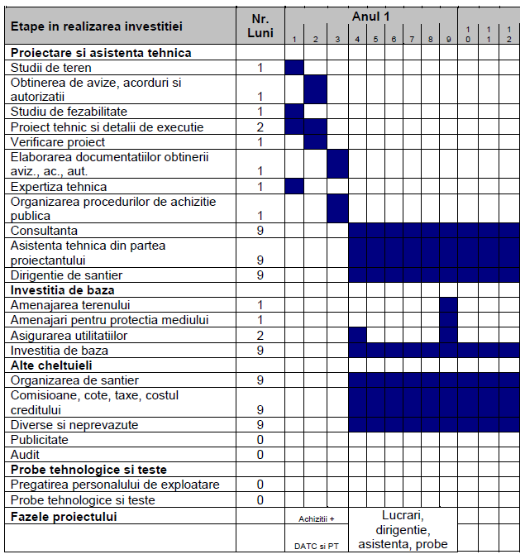
Pentru perioada de exploatare a obiectivului propus se vor lua toate masurile necesare pentru evitarea producerii de factori poluanti pentru mediul inconjurator conform normelor in vigoare.
Pentru etapa de refacere si utilizare post construire se vor respecta prevederile proiectului de refacere a mediului.
In perioada de operare se vor asigura operatii de reparatie si intretinere.

III.6.12. Relatia cu alte proiecte existente sau planificate
Conform Certificatului de urbanism nr. 1/97/13.03.2022 terenul studiat face parte din extravilanul comunei Daeni, in temeiul reglementarilor Documentatiei de urbansim nr. 14/1999, faza PUG, aprobata prin Hotarirea Consiliului Local al Comunei Daeni nr. 16/09.07.2001. Lucrarile de construire modernizare drum canton se vor efectua pe suprafetele domeniului public conform standardelor in vigoare. Se va evita ocuparea unor incinte sau terenuri agricole private. Vor fi respectate normele de protectie sanitara, pentru astfel de functiuni. Luerarile nu vor afecta fluenta circulatiei rutiere si pietonale.
Afectarea temporara a altor suprafete de teren este posibila doar in baza acordului legal, prealabil al proprietarilor.
Lucrarile de organizare de santier se vor executa pe terenuri ce vor fi stabilite de Consiliul Local al Comunei Daeni.
Inaintea inceperii executiei lucrarilor va fi anuntata autoritatea publica locala.

III.6.13. Detalii privind alternativele care au fost luate in considerare
S-au studiat alternativele pentru proiect pentru ca efectele semnificative asupra mediului sa dispara sau sa fie diminuate, iar masurile specifice aplicabile sa reduca numarul acestora si semnificatia lor. S-a analizat soluţia tehnică, din punct de vedere tehnologic, constructiv, tehnic şi economic.
Analiza comparativa a alternativelor indica varianta ce a condus la alegerea solutiei conform proiectului.
Criteriile de evaluare avute in vedere, pentru determinarea alternativei optime care sa indeplineasca principiile dezvoltarii durabile, au tinut cont de:
- fezabilitatea solutiei din punct de vedere tehnologic, constructiv, tehnic.
- fezabilitatea solutiei din punct de vedere economic si social;
- minimizarea efectelor negative asupra factorilor de mediu;
- conditiilor concrete de mediu.

ALTERNATIVA „0” – Neimplementarea planului
Aceasta alternativa presupune mentinerea situatiei precare a drumurilor comunei Daeni, nemaifacand fata cerintelor actuale neasigurand functiunile necesare, respectiv:
• decongestionarea nodurilor de retea si a legaturilor cu orasele din Județul Tulcea;
• asigurarea unui trafic local în condiţii sporite de siguranţă şi confort;
• sporirea aspectului estetic al localitatii;
• imbunătăţirea aspectelor de mediu si sanatate (înlăturarea prafului şi a noroiului);
• reducerea consumului de carburanţi pentru utilizatori şi reducerea emisiilor ce rezultă de aici.
In cazul neimplementarii planului, Alternativa „zero” nu este acceptabila deoarece prin neimplementarea proiectului nu ar fi indeplinite conditiile prezentate mai sus, mentinandu-se poluarea aerului, nivelul de zgomot si vibratii, mentinerea prafului actual, afectarea dezvoltarii mediului social si economic al locuitorilor comunei Daeni.
Mentinerea actualelor conditii de viata va duce la continuarea fenomenului de depopulare a localitatii si la adancirea decalajelor dintre mediu rural si cel urban.
Pentru realizarea proiectului se recomanda analizarea a doua variante de structuri rutiere si anume:

ALTERNATIVA „1” - Sistem rutier cu imbracaminte din beton de ciment (sistem rutier rigid)
Sistemul rutier propus este de tip rigid si are urmatoarea structura:
- imbracaminte din beton de ciment rutier BcR4,0 conf. SR 183-1, executata intr-un singur strat, cu grosimea de 20cm;
- hartie kraft;
- strat de egalizare din nisip de 2 cm grosime conf. STAS 6400, SR EN 13242;
- strat de baza din balast stabilizat cu ciment de 15 cm grosime;
- completare fundatie existenta cu 20 cm grosime piatra sparta (amestec agregat sort 0-63mm) conf. STAS 6400, SR EN 13242;
- 10 cm strat de nisip anticapilar.

ALTERNATIVA „2” – sistem rutier cu imbracaminti asfaltice (sistem rutier elastic)
Sistemul rutier propus este de tip suplu (elastic) si are urmatoarea structura:
- strat de rulare, 4cm grosime dupa compactare, din beton asfaltic BA 16 (BA 16 rul 50/70) conf. SR EN 13108-1, AND 605;
- strat de legatura, 6 cm grosime dupa compactare, din beton asfaltic BAD 22,4 (BA 20 leg 50/70) conf. SR EN 13108-1, AND 605;
- strat de baza, 8 cm grosime dupa compactare, din mixtura asfaltica AB31.5 (BA 31.5 baza 50/70) conf. SR EN 13108-1, AND 605;
- strat de fundatie superior de piatra sparta (0-63 mm) SR EN 13242, de grosime minim 15 cm dupa compactare;
- fundatie inferioara de piatra sparta (amestec agregat sort 40-80mm) conf. STAS 6400, SR EN 13242+A1, grosime minima 20 cm dupa compactare.
- 10 cm strat de nisip anticapilar.
Scenariul 2 propus se va realiza cu un volum minim de lucrări de terasamente.
Cele doua scenarii prezentate se deosebesc din punct de vedere al costurilor necesare, a conditiilor tehnice de realizare si a conditiilor de întretinere.
Din punct de vedere tehnic ambele soluţii sunt viabile, verificând valorile de trafic. Avantajele imbracamintii cu beton de ciment rutier.
- durata de exploatare relativ ridicata (20…30 ani);
- se pretează pe drumuri cu trafic foarte intens şi greu asigurand rezistenţe mecanice mai mari;
- nu se deformeaza la temperaturi ridicate ale mediului ambiant;
- au un grad de rugozitate ridicat, asigurând, chiar în condiţii de umezire a suprafeţei şi la viteze mari de circulaţie, siguranţă în exploatare;
- durata de exploatare relativ ridicata (20…30 ani);
- se pretează pe drumuri cu trafic foarte intens şi greu asigurand rezistenţe mecanice mai mari;
- nu se deformeaza la temperaturi ridicate ale mediului ambiant;
- au un grad de rugozitate ridicat, asigurând, chiar în condiţii de umezire a suprafeţei şi la viteze mari de circulaţie, siguranţă în exploatare;
Dezavantajele imbracamintii cu beton de ciment rutier
- cheltuielile iniţiale de construcţie sunt relativ mari;
- durata de executie mai mare;
- necesita dotarea anteprenorilor cu utilaje specializate pentru executie ce trebuie sa fie in stare buna de functionare;
- posibilităţile de ranforsare a structurilor rutiere cu îmbrăcăminţi rigide, pentru adaptarea lor la un trafic rutier sporit, impun tehnologii de execuţie mai complexe;
- rosturile transversale în îmbrăcămintea rutieră din beton de ciment necesita executie atenta si intretinere corespunzatoare iar in exploatare deranjează circulaţia autovehiculelor (disconfort datorat socurilor si zgomotului);
- defecţiunile care pot să apară în îmbrăcămintea rutieră din beton de ciment din cauza unor eventuale greşeli de execuţie sau de subdimensionare a structurii rutiere se remedieaza foarte greu şi cu cheltuieli însemnate;
- îmbrăcămintea rutieră din beton de ciment nu se poate da în circulaţie decât după ce betonul atestă rezistenţe mecanice corespunzătoare (28zile);
- asigurarea condiţiilor normale de circulaţie pe timp de iarnă impune metode de acţionare mai anevoioase, având în vedere că nu se recomandă utilizarea fondanţilor chimici la deszăpezire şi combaterea poleiului;
- este necesară uneori construirea de variante pentru circulaţia curentă, care nu se poate desfăşura normal pe sectorul de drum în timpul execuţiei îmbrăcămintei din beton de ciment.
Avantajele structurilor rutiere flexibile:
- durata de executie redusa;
- nu necesita timpi tehnologici pana la darea in circulatie;
- grosimea structurii asfaltice poate fi etapizata;
- capacitatea portanta poate creste progresiv prin investitii etapizate;
- greselile de executie pot fi remediate usor fata de imbracamintile din beton;
- prezinta un confort la rulare mai mare decat imbracamintile rigide (prin lipsa rosturilor);
- se pot realiza si pe trasee ce contin si raze mici, respectiv supralargiri, fara a necesita rosturi intre calea curenta si calea in curba;
- rugozitatea suprafetei poate fi sporita prin tratamente bituminoase, asigurandu-se circulatia si pentru declivitati peste 7%;
- pret avantajos in raport cu betonul rutier;
- in exploatare costurile de desfacere/refacere in cazul unor interventii la retelele edilitare ingropate sunt relativ reduse.
Dezavantajele structurilor rutiere flexibile:
- durata de serviciu este mai mica (de numai 10 – 15 ani) decat a imbrcamintilor din beton de ciment (20 – 30 ani);
- la temperaturi ridicate ale mediului ambiant pot apare deformatii (fagase) ale carosabilului;
- structurile rutiere asfaltice sunt atacate de produsele petroliere ce se scurg accidental pe carosabil;
- cheltuielile de intretinere sunt mai mari decat cele pentru intretinerea betonului;
- prepararea asfaltului conduce la aparitia de noxe.

Ambele scenarii sunt viabile, insa solutia finala este solutia 2 si a fost luata in urma unui calcul tehnico-economic si analizei impactului asupra mediului, luand in considerare si recomandarea beneficiarului. Solutia 1 are un cost 4.490.125,10 lei (fara TVA), solutia 2 are un cost de 3.904.456,64 lei (fara TVA).

III.6.14. Alte activitati care pot aparea ca urmare a proiectului
Ca urmare a realizarii obiectivului nu vor apare activitati noi.
Activitatile care vor fi asociate proiectului vor fi:
- generarea de ape uzate si deseuri;
- evacuare a apelor uzate de pe amplasament;
- depozitare temporara si evacuare a deseurilor generate pe amplasament.

III.6.15. Alte autorizatii cerute pentru proiect
Conform Certificatului de Urbanism nr. 1/97/13.01.2022 pentru acest proiect sunt solicitate urmatoarele avize:
- avize si acorduri privind utilitatile urbane si de infrastructura:
  - avizul Directiei Lucrari Publice – serviciul Drumuri si Lucrari Publice din cadrul CJ Tulcea;
- Studii de specialitate
  - Studiul geotehnic

Capitolul IV. DESCRIEREA LUCRARILOR DE DEMOLARE NECESARE

IV.1. Planul de executie a lucrarilor de demolare, de refacere si folosire ulterioara a terenului
Daca este cazul se va elabora Proiectul tehnic de executie (PT) - documentatie ce cuprinde solutia tehnica propusa si agreata cu autoritatile, intocmita de catre un specialist si verificata de catre un verificator atestat.

IV.2.Descrierea lucrarilor de refacere a amplasamentului
Dupa finalizarea lucrarilor de demolarea a constructiilor si de evacuare a deseurilor rezultate, daca se constata zone contaminate prin scurgeri accidentale cu produse petroliere de la utilaje, se vor preleva si analiza probe de sol, in vederea stabilirii masurilor optime pentru aducerea solului la starea initiala. In functie de rezultatele acestor probe, daca va fi cazul, se vor determina zonele, adancimea si volumul de sol contaminat care trebuie excavat.
In final se va reface trenul, daca este cazul.

IV.3. Cai noi de acces sau schimbari ale celor existente, dupa caz
Nu este cazul pentru faza de demolare.

IV.4. Metode folosite in demolare
Se va proceda la dezafectarea structurii existente utilizand unelte si utilaje specifice din constructii.
Se va realiza, daca este cazul demolarea cu respectarea proiectului tehnic de executie .
Materialele rezultate in urma demolarii sunt deseuri din demolari si vor fi preluate de firme specializate in transportul si depozitarea/eliminarea acestor deseuri.
Deseurile vor fi depozitate temporar pe amplasament pana la preluarea lor de catre o firma specializata in transportul si eliminarea lor.

IV.5. Detalii privind alternativele care au fost luate in considerare
Alternativele de demolare vor fi stabilite in urma anlizei situatiei concrete de pe teren si alegerea variantelor adecvate si optime din punctul de vedere al protectiei mediului, al solutiilor tehnice si al costurilor.

IV.6. Alte activitati care pot aparea ca urmare a demolarii (de exemplu, eliminarea deseurilor)
In urma demolarii rezulta deseuri. Deseurile din constructii si demolari se incadreaza la categoria 17 deseuri din constructii si demolari (inclusiv pamânt excavat din amplasamente contaminate), conform HOTARÂRII nr. 856 din 16 august 2002 (actualizata) privind evidenta gestiunii deseurilor si pentru aprobarea listei cuprinzând deseurile, inclusiv deseurile periculoase.

Capitolul V. DESCRIEREA AMPLASARII PROIECTULUI
Amplasamentul este situat în extravilanul localității Daeni, judetul Tulcea.

V.1. Distanta fata de granite pentru proiectele care cad sub incidenta Conventiei privind evaluarea impactului asupra mediului in context transfrontiera, adoptata la Espoo la 25 februarie 1991, ratificata prin Legea nr. 22/2001 cu completarile ulterioare
Nu este cazul, proiectul nu cade sub incidenta Conventiei privind evaluarea impactului asupra mediului in context transfrontiera, adoptata la Espoo la 25 februarie 1991, ratificata prin Legea nr. 22/2001.
Distanta fata de cea mai apropiata granita este de peste 57 de km fata de Ucraina.

V.2. Localizarea amplasamentului in raport cu patrimoniul cultural potrivit Listei monumentelor istorice, actualizata, aprobata prin Ordinul ministrului culturii si cultelor nr. 2.314/2004, cu modificarile ulterioare, si Repertoriului arheologic national prevazut de Ordonanta Guvernului nr. 43/2000 privind protectia patrimoniului arheologic si declararea unor situri arheologice ca zone de interes national, republicata, cu modificarile si completarile ulterioare
Pe teritoriul comunei Daeni figureaza urmatoarele situri arheologice:
- numerosi tumuli situati in extravilanul localitatii Daeni;
- RAN 160314.10 – Situl arheologic de la Daeni - Dealul Mosului 1 (Sit 8) – așezare Epoca eneolitic, cultura Gumelnita, si Epoca romană;
- RAN 160314.11 – Asezarea romana de la Daeni - Dealul Mosului 2 (Sit 9) – așezare Epoca romană;
- RAN 160314.09 – Necropola tumulara romana timpurie de la Daeni - Valea Berteasca (Sit 7) – necropola Epoca romană timpurie (sec. I - III p. Chr.);
- RAN 160314.08 – Asezarea medievala de la Daeni - intravilan (Sit 6) – asezare Epoca medievala (sec. XVII - lea);
- RAN 160314.06 – Asezarea preistorica de la Daeni - Dealul Fagaras (Sit 4) – asezare Epoca preistorie;
- RAN 160314.05 – Asezarea de la Daeni - Valea Plutasului (Sit 3) – asezare;
- RAN 160314.04 – Asezarea de la Daeni - Dealul Berteasca (Sit 2) – asezare;
- RAN 160314.01 – Asezarea hallstattiana de la Daeni (Sit 1) – asezare Epoca Hallstatt mijlociu si Epoca romană timpurie (sec. I - III p. Chr.);
- RAN 160314.07 – Asezarea preistorica de la Daeni - Valea Pungii (Sit 5) – asezare
Epoca preistorie.

- folosintele actuale si planificate ale terenului atat pe amplasament, cat si pe zone adiacente acestuia;
Conform Certificatului de urbanism nr. 1/97/13.01.2022 emis de Primaria comunei Daeni terenul studiat face parte din extravilanul comunei Daeni, cu folosinta actuala: Teren drum exploatatii agricole Comuna Daeni.
- Destinatia propusa: modernizare drum canton conform Planului Urbanistic General, aprobat.
Lucrarile de construire modernizare drum canton se vor efectua pe suprafetele domeneiului public conform standardelor in vigoare. Se va evita ocuparea unor incinte sau terenuri agricole private. Vor fi respectate normele de protectie sanitara, pentru astfel de functiuni. Lucrarile nu vor afecta fluienta circulatiei rutiere si pietonale.

Lungimea de modernizat a drumului din inventarul comunei este de 1777,23 m si suprafata totala de 7304,00mp.
Traseul proiectat pentru strazi are lungimea totala de 1777,3 mp.
POT 80%
CUT 0,8%

- caracteristici seismice ale amplasamentului
Din punct de vedere seismic, ”Cod de proiectare seismica - Partea I: Prevederi de proiectare pentru cladiri ” - P100-1/2013, intensitatea pentru proiectarea hazardului seismic este descrisa de valoarea de varf a acceleratiei terenului, ag (acceleratia terenului pentru proiectare) determinata pentru intervalul de referinta (IMR) de 225 ani.
Amplasamentul vizat se incadreaza in zona seismica E, fiind caracterizat de o valoarea a acceleratiei de varf a terenului ag = 0.20g pentru I.M.R. (interval mediu de recurenta) = 225 ani si o perioada de colt Tc = 0.7sec.

- caracteristici geotehnice ale amplasamentului
Zona analizata din punct de vedere geologic apartine Panzei sau Unităţii Măcin.
Lucrarile geotehnice executate pe traseul studiat, au evidentiat prezenta in suprafata a unui strat superficial sol vegetal, avand o grosime de 0,2 m.
In continuare, se intalneste un orizont aluvionar preponderent argilo - prafos, cu intercalatii de lentile nisipoase, alcatuit preponderent din prafuri argiloase galben - cafenii, plastic moi... plastic consistente si argile cafenii, plastic consistente...plastic moi, pana la adancimea de investigare de 3 m.
Stratificatia interceptata este de tip incrucisat, de varsta recenta, cu variabilitate litologica mare, atat pe orizontala cat si pe verticala, caracteristica zonelor de lunca inundabila ce se dezvolta de o parte si de alta a cursurilor de apa.
Nivelul hidrostatic al apelor freatice a fost interceptat la adancimi de 2,8 ...3,0 m de la cota terenului.
Sunt de asteptat oscilatii sezoniere ale acestui nivel de ±0,5 ...1,0 m, influentate direct de regimul precipitafiilor si de nivelul apelor fluviului Dunarea.
La partea superioara a drumului ce urmeaza a fi modernizat, s-a interceptat un strat de piatra sparta, deseori in amestec cu balast, imprastiat pe suprafata drumului, in amestec cu pamant, cu denivelari aparute in urma deplasarii unor vehicule mai grele, in perioadele ploioase. Sub acest strat, a fost interceptat un strat de pamant vegetal negricios, prafos - argilos, compact. Grosimea stratului de zestre existenta, este variabila, valorile determinate osciland intre 4...8 cm:
- sondaj S1, grosimea stratului de zestre existenta, este de 4 cm,
- sondaj S2, grosimea stratului de zestre existenta, este de 5 cm,
- sondaj S3, grosimea stratului de zestre existenta, este de 8 cm,
- sondaj S4, grosimea stratului de zestre existenta, este de 4 cm,
- sondaj SS, grosimea stratului de zestre existenta, este de 4 cm,
- sondaj S6, grosimea stratului de zestre existenta, este de 7 cm,
- sondaj S7, grosimea stratului de zestre existenta, este de 4 cm.

- arealele sensibile:
Proiectul propus intra sub incidenta art. 28 din OUG nr.57/2007 privind regimul ariilor naturale protejate, conservarea habitatelor naturale, a florei si faunei salbatice, cu modificarile si completari prin Legea nr. 49/2011, cu modificarile si completarile ulterioare, amplasamentul este situat la limita ariei naturale protejate ROSPA 0040 Dunarea Veche Bratul Macin.
Proiectul propus se afla la limita cu aria naturala protejata ROSPA0040 Dunarea Veche – Bratul Macin si se afla la o distanta estimativa de 10,3 m fata de ROSCI0012 Bratul Macin.
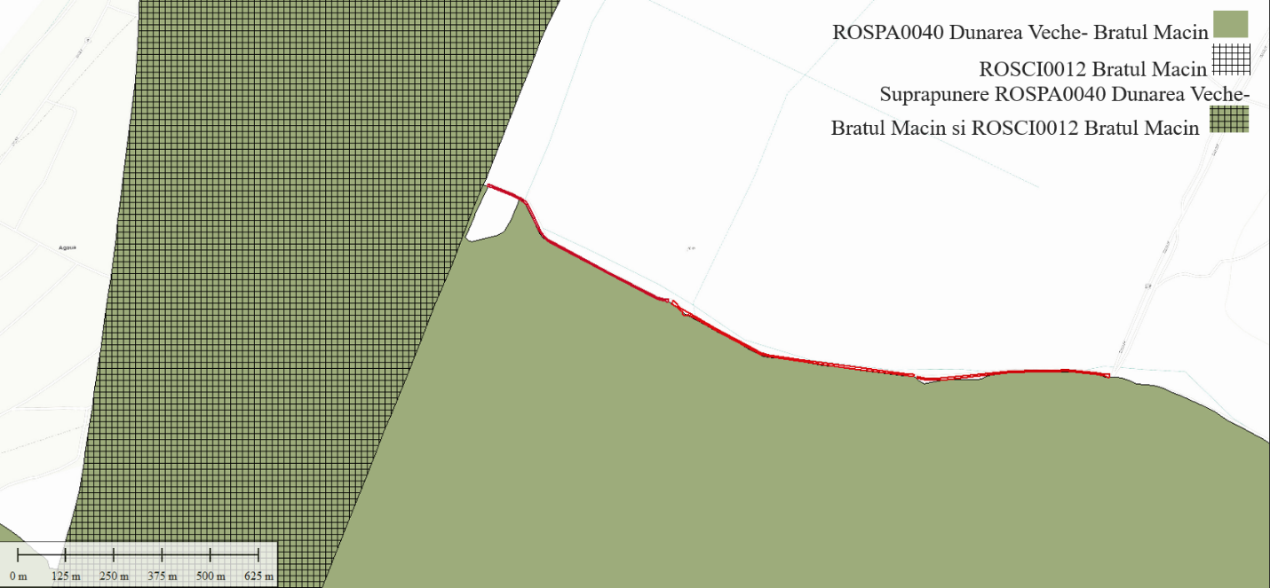
Pozitionarea drumului in raport cu limitele Ariilor Naturale Protejate

V.4. Coordonatele geografice ale amplasamentului proiectului, care vor fi prezentate sub forma de vector in format digital cu referinta geografica, in sistem de proiectie nationala Stereo 1970
Se ataseaza prezentului memoriu urmatoarele coordonate in format Excel pe CD-ul atasat acestui memoriu.
Inventar de coordonate Sistem de proiectie Stereografic 1970
Obiectiv: Modernizare Drum Canton în Comuna Dăeni, Județul Tulcea

C.F. 40545
Nr.crt. | X | Y
1 | 745850.210 | 374716.320
2 | 745896.057 | 374717.844
3 | 745915.931 | 374717.832
4 | 745933.435 | 374717.822
5 | 745950.422 | 374718.453
6 | 745964.786 | 374718.987
7 | 745988.892 | 374719.683
8 | 746010.632 | 374719.894
9 | 746081.594 | 374713.520
10 | 746103.506 | 374708.262
11 | 746114.366 | 374704.010
12 | 746117.482 | 374714.412
13 | 746106.689 | 374713.214
14 | 746082.221 | 374717.665
15 | 746010.770 | 374723.984
16 | 745988.800 | 374723.913
17 | 745964.462 | 374723.070
18 | 745933.786 | 374721.809
19 | 745895.536 | 374721.672
20 | 745850.779 | 374720.319
21 | 745678.351 | 374703.351
22 | 745650.864 | 374702.067
23 | 745636.314 | 374703.781
24 | 745619.101 | 374707.57
25 | 745616.264 | 374704.095
26 | 745636.035 | 374698.881
27 | 745649.028 | 374697.084
28 | 745677.21 | 374698.098
C.F. 40499
Nr. crt. | X | Y
1 | 744984.739 | 374904.454
2 | 744981.077 | 374894.854
3 | 744994.154 | 374887.673
4 | 745003.19 | 374880.741
5 | 745009.328 | 374874.962
6 | 745009.637 | 374871.518
7 | 745009.204 | 374868.86
8 | 745010.635 | 374868.039
9 | 745016.362 | 374864.752
10 | 745017.477 | 374864.113
11 | 745021.043 | 374866.721
12 | 745026.449 | 374866.027
13 | 745040.556 | 374858.629
14 | 745093.019 | 374827.804
15 | 745196.562 | 374771.944
16 | 745210.879 | 374764.915
17 | 745232.679 | 374758.479
18 | 745311.33 | 374747.435
19 | 745442.253 | 374729.114
20 | 745582.922 | 374710.484
21 | 745608.056 | 374706.972
22 | 745610.499 | 374711.576
23 | 745606.059 | 374712.425
24 | 745583.694 | 374714.634
25 | 745442.874 | 374733.287
26 | 745311.397 | 374751.485
27 | 745233.866 | 374763.063
28 | 745212.737 | 374768.62
29 | 745198.404 | 374775.707
30 | 745094.897 | 374831.84
31 | 745043.031 | 374862.403
32 | 745028.638 | 374871.495
33 | 745005.37 | 374884.668
34 | 744999.163 | 374889.253
35 | 744994.393 | 374895.677
C.F. 40495
Nr.crt. | X | Y
1 | 744823.788 | 374975.319
2 | 744670.847 | 375056.59
3 | 744660.996 | 375063.456
4 | 744653.243 | 375070.622
5 | 744645.262 | 375080.404
6 | 744638.255 | 375092.024
7 | 744613.731 | 375145.573
8 | 744609.242 | 375154.086
9 | 744603.412 | 375160.945
10 | 744590.034 | 375171.421
11 | 744580.496 | 375175.689
12 | 744570.718 | 375179.786
13 | 744518.866 | 375202.011
14 | 744505.736 | 375207.19
15 | 744504.875 | 375202.078
16 | 744516.947 | 375197.96
17 | 744569.402 | 375176.153
18 | 744578.183 | 375172.628
19 | 744588.867 | 375167.611
20 | 744599.372 | 375159.437
21 | 744605.742 | 375151.29
22 | 744609.707 | 375144.187
23 | 744634.835 | 375090.883
24 | 744642.17 | 375078.163
25 | 744649.986 | 375068.456
26 | 744659.473 | 375060.192
27 | 744669.72 | 375053.555
28 | 744822.241 | 374972.359
29 | 744930.913 | 374915.216
30 | 744942.162 | 374910.022
31 | 744956.258 | 374905.651
32 | 744966.634 | 374903.028
33 | 744971.176 | 374899.132
34 | 744974.183 | 374908.327
35 | 744967.745 | 374907.617
36 | 744958.094 | 374908.716
37 | 744943.62 | 374913.249
38 | 744932.57 | 374918.021

V.5. Detalii privind orice varianta de amplasament care a fost luata in considerare.
Nu au fost luate in considerare alte variante de amplasament.

Capitolul VI. DESCRIEREA TUTUROR EFECTELOR SEMNIFICATIVE POSIBILE ASUPRA MEDIULUI ALE PROIECTULUI, IN LIMITA INFORMATIILOR DISPONIBILE

VI. A. Surse de poluanti si instalatii pentru retinerea, evacuarea si dispersia poluantilor in mediu:

VI.A.a. Protectia calitatii apelor
In perioada de constructie
Sursele de poluanti a factorului de mediu apa sunt:
- activitatea de constructie (sapaturi, decopertari, manipulari materiale, etc);
- posibilele scurgeri accidentale de lubrefianti sau carburanti care ar putea rezulta datorita functionarii utilajelor si celorlalte mijloace de transport folosite;
- orice evacuare de ape uzate neepurate pe sol si de aici in apele subterane;
- deseurile depozitate necorespunzator;
- emisii de poluanti in atmosfera caracteristice functionarii utilajelor cu combustibili fosili si autovehicolelor de transport materiale, personal;
- organizarile de santier pot genera ape uzate provenite de la grupurile sanitare;
- depozitarea necorespunzatoare a combustibililor utilizati pentru alimentarea utilajelor.
In cazul pierderilor accidentale de carburanti si uleiuri pe sol, provenite de la mijloacele de transport si utilajele necesare desfasurarii lucrarilor de constructie, pentru prevenirea acestui tip de poluari accidentale vor fi instituite o serie de masuri de prevenire si control, respectiv:
- operatiile de intretinere si alimentare a vehiculelor nu se vor efectua pe amplasament, ci in locatii cu dotari adecvate;
- dotarea locatiei cu materiale absorbante specifice pentru compusi petrolieri si utilizarea acestora in caz de nevoie;
- asigurarea depozitelor intermediare de materiale de constructii in vrac, pentru a impiedica spalarea lor de catre apele pluviale, eliminand pericolul poluarii solului si subsolul;
- asigurarea sistemelor de umectare a materialelor purverulente.
In perioada de exploatare
Pe perioada de functionare a proiectului, sursele de poluanti a factorului de mediu apa sunt:
- ape uzate pluviale de pe carosabil potential contaminate, combustibili, uleiuri, etc;
- scurgerilor datorate deteriorarii integritatii stratului protector;
- accidente poluatoare in perioada lucrarilor de intretinere;
- apele pluviale, care se scurg in unele cazuri pe partea carosabila iar ca urmare a denivelarilor si pantelor necorespunzatoare raman cantonate perioade indelungate de timp, generand noroaie si o capacitate portanta redusa sau pur si simplu produc eroziuni ale caii.

statiile si instalatiile de epurare sau de preepurare a apelor uzate prevazute.
Organizările de șantier vor avea în dotare toalete ecologice cu colectarea și stocarea apelor uzate menajere și vidanjarea periodică a acestora prin intermediul firmelor specializate/acreditate.

VI.A.b. Protectia aerului

sursele de poluanti pentru aer, poluanti, inclusiv surse de mirosuri;
In perioada de constructie, sursele de emisie a poluantilor atmosferici specifice proiectului studiat sunt surse la sol, deschise (cele care implica manevrarea materialelor de constructii-pamant, materiale balastoase, cimentul si a celorlalte materiale si prelucrarea solului - excavari, compactari, imprastieri, descarcari) si mobile (trafic utilaje si autocamioane – emisii de poluanti si zgomot) asociate lucrarilor de forare, remediere statii epurare, remediere conducte aductiune, realizarea de noi trasee conducte, gospodarie de apa, etc.
Toate aceste categorii de surse din etapa de constructii / montaj sunt nedirijate, fiind considerate surse de suprafata, liniare.
Principalul poluant care va fi emis in atmosfera pe perioada de executie va fi reprezentat de pulberi totale in suspensie – in special TSP si fractiunea PM10.
O sursa de praf suplimentara este reprezentata de eroziunea vantului, fenomen care insoteste lucrarile de constructie, datorita existentei pentru un anumit interval de timp, a suprafetelor de teren neacoperite expuse actiunii vantului.
In timpul desfasurarii lucrarilor de constructie factorul de mediu aer va fi influentat de traficul utilajelor si mijloacelor de transport de pe santier. Utilajele, indiferent de tipul lor, functioneaza cu motoare Diesel, gazele de esapament evacuate in atmosfera continand intregul complex de poluanti specific arderii interne a motorinei: oxizi de azot (NOx), compusi organici volatili nonmetanici (COVnm), metan (CH₄), oxizi de carbon (CO, CO₂), amoniac (NH₃), particule cu metale grele (Cd, Cu, Cr, Ni, Se, Zn), hidrocarburi aromatice policiclice (HAP), bioxid de sulf (SO₂), particule si hidrocarburi.
Particulele rezultate din gazele de esapament de la utilaje se incadreaza, in marea lor majoritate, in categoria particulelor respirabile.
Sursa de emisii va fi si asfaltul turnat in perioada constructiei.
Un aspect important il reprezinta faptul ca toate materialele de constructie vor fi produse in afara amplasamentului, urmand a fi livrate in zona de constructie in cantitatile strict necesare si in etapele planificate, evitandu-se astfel depozitarea prea indelungata a stocurilor de materiale pe santier si supraincarcarea santierului cu materiale.
In timpul exploatarii
Sursele de poluare a atmosferei aferente obiectivului de investitii studiat in perioada de exploatare vor fi surse difuze, nedirijate:
- gazele de esapament ale autovehiculelor datorate traficului auto pe amplasament;
- praful datorat namolului care ar putea ajunge pe carosabil;
- lucrarile de intretinere a carosabilului.

instalatiile pentru retinerea si dispersia poluantilor in atmosfera.
In perioada de executie a lucrarilor de constructii, pentru evitarea dispersiei particulelor in atmosfera, se vor aplica urmatoarele masuri de reducere a nivelului de poluanti:
- reducerea pulberilor provenite de la activitatea de constructie prin acoperirea materialelor de constructie purverulente, depozitarea materialelor de constructie in locuri special amenajate si ferite de actiunea vantului;
- utilizarea de dispozitive si utilaje pentru umectarea materialului pulverulent, a drumurilor de acces;
- utilizarea de camioane cu bene / containere adecvate tipului de material transportat pentru diminuarea emisiilor de pulberi;
- folosirea de utilaje si echipamente moderne, ce respecta standardele EURO cu privire la constructia motoarelor noi, respectiv sistemele pentru controlul emisiilor, tinand cont de tendinta mondiala de fabricare a unor motoare cu consum redus de carburant pe unitatea de putere si control restrictiv al emisiilor.
Avand in vedere masurile prezentate anterior, nu se estimeaza a fi necesare instalatii pentru controlul emisiilor in cadrul organizarii de santier.
In timpul exploatarii
Din punct de vedere al protectiei calitatii aerului in zona de influenta a obiectivului, proiectul prevede o serie de masuri dupa cum urmeaza:
- intretinerea suprafetei dumului;
- efectuarea lucrarilor de intretinere periodice a rigolelor si drumului.

VI.A.c. Protectia impotriva zgomotului si vibratiilor

sursele de zgomot si de vibratii;
In etapa de constructie si desfiintare partiala imprejmuiri, principalele surse de zgomot si vibratii sunt:
  - traficul vehiculelor grele - zgomotul generat de traficul greu include atat zgomotul produs de motoare si esapamente cat si zgomotul produs de pneurile acestora la rularea pe drumurile de acces catre amplasament;
  - operarea utilajelor - zgomotul generat de aceste utilaje va include atat zgomotul generat de motoare, zgomotul generat de activitatile propriu-zise de constructie cat si de alarmele de protectie ale acestor utilaje;
  - manevrarea utilajelor in amplasament, operatiile de incarcare / descarcare – toate acestea vor fi insotite de emisii sonore specifice;
  - realizarea structurilor;
  - zgomotul produs de diverse unelte / echipamente;
  - functionarea defectuoasa a utilajelor / mijloacelor de transport / echipamentelor;
  - aprovizionarea cu materiale;
  - fondul natural.
Zgomotele si vibratiile se produc in situatii normale de exploatare a utilajelor si instalatiilor folosite in procesul de organizare de santier si activitatile de construire, au caracter temporar si nu au efecte negative semnificative asupra mediului.
Nivelul echivalent de zgomot la transport este determinat de volumul traficului pe santier- in zonele de lucru, structura fluxului de vehicule, conditiile meteorologice, zgomotul de fond din zona, etc..
De asemenea, intensitatea zgomotului scade odata cu cresterea distantei fata de receptor si cu rugozitatea terenului (gradul de denivelare al terenului si prezenta constructiilor sau a vegetatiei).
Avand in vedere ca utilajele folosite sunt actionate de motoare omologate, nivelul zgomotelor produse se incadreaza, in general, in limitele impuse.
In perioada de executie, in fronturile de lucru, pe perioade limitate de timp, nivelul de zgomot poate atinge valori importante, fara a depasi 90 dB(A) exprimat ca Leq pentru perioade de maxim 10 ore. Aceste niveluri se incadreaza in limitele acceptate de normele de standarde in vigoare.
In timpul exploatarii
In timpul exploatarii obiectivului, principalele surse de zgomot si vibratii sunt:
- traficul mijloacelor auto;
- mijloacele de transport care vor asigura transportul personalului si materialelor in vederea asigurarii mentenantei si functionarii;
- eventualele lucrari de intretinere, reparatii.
Zgomotul provenit de la motoarele autovehiculelor si utilajelor se va incadra in limite normale asigurand in acest fel incadrarea in normele europene privind zgomotul si calitatea aerului.

amenajarile si dotarile pentru protectia impotriva zgomotului si vibratiilor
In timpul constructiei si desfiintare partiala imprejmuiri se va proceda la :
- utilizarea panourilor fonoabsorbante, daca este cazul;
- dotarea utilajelor cu amortizoare de zgomot, captatoare de zgomot, difuzoare si amortizoare pentru ventilatoare;
- alegerea unor rute de transport destinate transporturilor rutiere grele, pentru aprovizionarea cu materiale reduce semnificativ impactul generat de mijloacele de transport;
- suprafetele de circulatie sa fie realizate fara denivelari si din materiale de calitate.
Echipamentele mecanice vor respecta standardele referitoare la emisiile de zgomot
in mediu, conform HG nr 1756/2006 privind emisiile de zgomot in mediu produse de
echipamentele destinate utilizarii in exteriorul cladirilor.
Montarea de panouri fonoabsorbante, acolo unde este cazul.
In timpul exploatarii :
Se vor respecta limitele de viteza legale.
Se va asigura pastrarea calitatii drumului.

VI.A.d. Protectia impotriva radiatiilor

sursele de radiatii,
Nu sunt prevazute lucrari cu surse de radiatie electromagnetica sau ionizanta.
Avand in vedere specificul lucrarilor ce urmeaza a fi realizate, precum si conceptia constructiva a acestora, se considera ca in perioada de constructie si exploatare nu se vor genera radiatii electromagnetice, radiatii ionizante care sa afecteze factorii de mediu.

amenajarile si dotarile pentru protectia impotriva radiatiilor
Nu este cazul.

VI.A.e. Protectia solului si a subsolului

sursele de poluanti pentru sol, subsol, ape freatice si de adancime;
In perioada de constructie si desfiintare partiala imprejmuiri
In cadrul lucrarilor de constructii sursele de poluanti pentru sol-subsol sunt:
- activitatile desfasurate care manifesta un impact fizic asupra solului/subsolului ce constau in lucrarile de excavare, nivelare, compactare aferente proiectului;
- depozitarea necontrolata si un management defectuos al deseurilor de pe amplasament (deseuri din constructii, deseuri menajere);
- potentiale scurgeri accidentale de lubrefianti, carburanti sau substante chimice, datorita functionarii defectuase a utilajelor si mijloacelor de transport folosite in cadrul organizarii de santier sau a reparatiilor, daca acestea sunt efectuate pe amplasament;
- activitatea de transport (scurgeri de materiale de constructie, emisii in atmosfera si de acolo pe sol);
- nerespectarea datelor de proiect privind reabilitarea statiei de epurare existenta.
In conditiile respectarii proiectului, in perioada de constructie nu vor fi poluari ale solului si subsolului.
In perioada de exploatare impactul asupra factorului de mediu sol–subsol poate fi generat de:
- deseuri menajere si deseuri rezultate din activitatea de mentenanta;
- scurgeri de uleiuri carburanti de la mijloacele auto;
- scurgerea pe amplasament a eventualelor ape uzate poluate cu hidrocarburi si uleiuri.
In conditiile respectarii proiectului, in perioada de exploatare nu vor fi poluari accidentale ale solului si subsolului.

lucrarile si dotarile pentru protectia solului si a subsolului.
Vor fi amenajate spatii speciale pentru colectarea si stocarea temporara a deseurilor, provenite de pe amplasament (ambalaje ale materialelor de constructii, deseuri provenite din resturi ale materialelor de constructii), astfel incat deseurile nu vor fi niciodata depozitate direct pe sol.
Toate deseurile vor fi eliminate controlat de pe amplasament in baza contractelor incheiate cu firme specializate.
Se va respecta managementul deseurilor.
Tehnologiile de executie a lucrarilor vor asigura protectia factorului de mediu „sol” si „subsol” impotriva poluarii.
Colectarea si evacuarea apei din precipitatii pe toata durata executie sapaturilor se va realiza prin amenajari adecvate.
Se va evitarea stagnarea apei pe amplasament.
Vor fi asigurate dotarile necesare in vederea interventiei in cazul aparitiei unei poluari accidentale.
Mijloacelor de transport si utilajele vor fi spalate exclusiv in zone special amenajate pentru astfel de operatiuni.
Utilajele si mijloacele de transport vor folosi doar caile de acces stabilite conform proiectului asigurand-se ca nu vor produce poluari ale traseului cu materiale de constructie sau deseuri.
Utilajele si mijloacele de transport vor fi verificate periodic in vederea evitarii posibilitatii de aparitie a scurgerilor accidentale ca urmare a unor defectiuni ale acestora cat si pentru minimizarea emisiilor in atmosfera.
In cazul respectarii tehnologiilor de executie a lucrarilor factorii de mediu „sol” si „subsol” nu vor fi afectati de poluare.

VI.A.f. Protectia ecosistemelor terestre si acvatice

identificarea arealelor sensibile ce pot fi afectate de proiect;
Zona studiata a proiectului se afla la limita cu aria naturala protejata ROSPA0040 Dunarea Veche – Bratul Macin si se afla la o distanta estimativa de 10,3 m fata de ROSCI0012 Bratul Macin.
Amplasare drumului canton in raport cu limitele Ariilor Naturale Protejate

lucrarile, dotarile si masurile pentru protectia biodiversitatii, monumentelor naturii si ariilor protejate.
Activitatea desfasurata in cadrul proiectului poate sa reprezinte o sursa de poluare a apelor, solului si subsolului, si implicit a ecosistemelor terestre, doar in situatii accidentale:
- depozite de deseuri neconforme;
- poluare accidentala datorata mijloacelor de transport;
- fenomene meteorologice extreme,
insa activitatea propriu zisa, daca se va respecta tehnologia de lucru propusa, astfel de situatii vor fi evitate.
Masuri generale de reducere a impactului atat pentru perioada de constructie, cat si pentru perioada de exploatare a investitiei analizate:
- utilizarea utilajelor si tehnicilor performante, mai silentioase si cat mai nepoluante posibil;
- in cazul poluarilor accidentale acestea vor fi eliminate prin aplicarea materialelor absorbante care vor fi inlaturate de pe amplasament prin societati autorizate in gestionarea acestor tipuri de deseuri periculoase;
- se va asigura un sistem de gestionare a materialelor necesare executiei lucrarilor in conditii corespunzatoare - depozitarea materialelor de constructie se va face numai in zonele prevazute prin proiect din cadrul organizarii de santier si a punctelor de lucru, fara afectarea unor suprafete suplimentare;
- utilajele vor fi periodic verificate din punct de vedere tehnic in vederea evitarii eventualelor defectiuni tehnice cu repercusiuni asupra factorilor de mediu;
- utilajele de constructii se vor alimenta cu carburanti numai in zone special amenajate fara a se contamina solul cu produse petroliere;
- nivelele de zgomot si vibratii, precum si noxele emise de mijloacele auto, respectiv utililaje trebuie sa se incadreze in limitele impuse de legislatia in vigoare;
- procesele tehnologice care produc mult praf, cum este cazul umpluturilor de pamant, vor fi reduse in perioadele cu vant puternic;
- deseurile rezultate din activitatea zilnica desfasurata in cadrul organizarilor de santier si a punctelor de lucru sunt colectate in pubele tipizate amplasate in locuri special destinate acestui scop;
- colectarea selectiva a deseurilor si eliminarea acestora de pe amplasament prin societati specializate;
- amplasamentul organizarii de santier si traseele drumurilor de acces sa nu afecteze zone suplimentare, altele decat cele prevazute prin proiect;
- traficul de santier si functionarea utilajelor se va limita la traseele si programul de lucru specificate;
- se va proceda la stropirea periodica a spatiilor de manevra;
- colectarea deseurilor rezultate in perioada de mentenenta prin inlaturarea acestora de pe suprafata obiectivului.

VI.A.g. Protectia asezarilor umane si a altor obiective de interes public

identificarea obiectivelor de interes public, distanta fata de asezarile umane, respectiv fata de monumente istorice si de arhitectura, alte zone asupra carora exista instituit un regim de restrictie, zone de interes traditional etc.;
Amplasamentul se gaseste in intravilanul localitatii, invecinandu-se cu zone de locuit.
Pe teritoriul comunei Daeni figureaza urmatoarele situri arheologice:
- numerosi tumuli situati in extravilanul localitatii Daeni;
- RAN 160314.10 – Situl arheologic de la Daeni - Dealul Mosului 1 (Sit 8) – așezare Epoca eneolitic, cultura Gumelnita, si Epoca romană;
- RAN 160314.11 – Asezarea romana de la Daeni - Dealul Mosului 2 (Sit 9) – așezare Epoca romană;
- RAN 160314.09 – Necropola tumulara romana timpurie de la Daeni - Valea Berteasca (Sit 7) – necropola Epoca romană timpurie (sec. I - III p. Chr.);
- RAN 160314.08 – Asezarea medievala de la Daeni - intravilan (Sit 6) – asezare Epoca medievala (sec. XVII - lea);
- RAN 160314.06 – Asezarea preistorica de la Daeni - Dealul Fagaras (Sit 4) – asezare Epoca preistorie;
- RAN 160314.05 – Asezarea de la Daeni - Valea Plutasului (Sit 3) – asezare;
- RAN 160314.04 – Asezarea de la Daeni - Dealul Berteasca (Sit 2) – asezare;
- RAN 160314.01 – Asezarea hallstattiana de la Daeni (Sit 1) – asezare Epoca Hallstatt mijlociu si Epoca romană timpurie (sec. I - III p. Chr.);
- RAN 160314.07 – Asezarea preistorica de la Daeni - Valea Pungii (Sit 5) – asezare
Epoca preistorie.
Astfel, în cazul în care, în cursul efectuării lucrărilor, vor fi identificate materiale arheologice, lucrările vor fi întrerupte punctual, în porţiunea respectivă, atât timp cât va fi necesar instituţiei de specialitate pentru înregistrarea şi prelevarea lor. În cazul în care se vor descoperi structuri (părţi constructive) de monumente, se va declanşa, punctual, procedura de descărcarea de sarcină arheologică a zonei respective. Întreruperea lucrărilor se comunică verbal de către arheologul de teren executantului lucrării, în momentul descoperirii. Întreruperea lucrărilor, motivaţia întreruperii lucrărilor, zona afectată şi declanşarea procedurii de descărcare de sarcină arheologică vor fi comunicate, obligatoriu şi în scris de către arheologul de teren şi responsabilul ştiinţific al şantierului arheologic executantului lucrării, beneficiarului şi DJC Tulcea, nu mai târziu de a doua zi de la identificarea vestigiilor arheologice. Executarea lucrărilor din prezenta investitie va putea continua, sub supraveghere arheologică, depăşind zona supusă cercetării preventive propusă pentru descărcare de sarcină arheologică.
În cazul în care se vor descoperi vestigii arheologice construite de importanţă deosebită, care nu vor putea fi prelevate sau strămutate, beneficiarul va propune modificarea proiectului şi identificarea unei soluţii tehnice care să protejeze monumentul respectiv.
În zona cu potenţial arheologic reperat lucrările se vor desfăşura, pe cât posibil, manual, pentru a nu afecta sau distruge stratul arheologic. Săpături mecanice se vor putea efectua în zone fără potenţial arheologic sau în zone cu potenţial arheologic redus, doar sub strictă supraveghere arheologică. În mod excepţional responsabilul ştiinţific al şantierului poate fi de acord cu săpătura mecanică în celelalte zone, doar sub strictă supraveghere arheologică şi cu respectarea legislaţiei în vigoare.
Orice problemă legată de monumentul istoric se comunică în cel mai scurt timp posibil D.J.C. Tulcea.

lucrarile, dotarile si masurile pentru protectia asezarilor umane si a obiectivelor protejate si/sau de interes public.
In perioada de constructie si desfiintare partiala imprejmuiri
Avand in vedere distanta fata de locuintele cele mai apropiate, se vor lua in considerare urmatoarele masuri pentru protectia asezarilor umane:
- alegerea unor echipamente de munca adecvate, care sa emita, tinand seama de natura activitatii desfasurate, cel mai mic nivel de zgomot posibil;
- informarea si instruirea personalului privind utilizarea corecta a echipamentelor de lucru in scopul reducerii expunerii minime la zgomot;
- organizarea muncii astfel incat sa se reduca zgomotul prin limitarea duratei si intensitatii expunerii, prin stabilirea unor pauze suficiente de odihna in timpul programului de lucru;
- dotarea utilajelor cu amortizoare de zgomot, captatoare de zgomot, difuzoare si amortizoare pentru ventilatoare;
- oprirea motoarelor mijloacelor de transport si ale utilajelor in pauzele de activitate;
- respectarea tehnologiei de lucru propuse in cadrul proiectului pentru evitarea expunerii la socuri si vibratii;
- imprejmuirea zonelor de lucru.
In timpul exploatarii
Activitatea desfasurata nu sunt necesare masuri speciale pentru protectia asezarilor umane, suplimentare celor deja prevazute in cadrul proiectului, cum ar fi:
- intretinerea suprafetei carosabile;
- limitarea vitezei de circulatie;
- respectarea prevederilor privind gestionarea deseurilor.

VI.A.h. Prevenirea si gestionarea deseurilor generate pe amplasament in timpul realizarii proiectului/in timpul exploatarii, inclusiv eliminarea

lista deseurilor (clasificate si codificate in conformitate cu prevederile legislatiei europene si nationale privind deseurile), cantitati de deseuri generate;
In perioada de constructie si desfiintare partiala imprejmuiri, majoritatea deseurilor de constructie vor fi deseuri inerte, astfel, in conditiile gestionarii conforme cu cerintele legale si aplicarii de masuri de minimizare / eliminare vor avea un impact relativ redus asupra mediului.
Impactul asociat deseurilor de constructie se manifesta astfel:
  - impactul vizual – se disipeaza in ansamblul general al zonei de implementare a proiectului;
  - impactul datorat depozitarii temporare a deseurilor de constructii, daca depozitarea nu se va face direct in recipienti speciali sau nu este posibila containerizarea.
In continuare sunt prezentate principalele tipuri de deseuri ce pot fi generate in etapa de constructie si optiunile de gestionare – posibil valorificabil si/sau posibil de eliminate:

Deseuri ce pot fi generate in etapa de constructie
Denumirea deseului | Codul deseului – conf. HG 856/2002 | Cantitatea  estimata | Starea fizica (Solid-S, Lichid- L, Semisolid-SS | Optiuni de gestionare
 |  |  |  | Posibil valorificabil | Posibil de eliminat
uleiuri de ungere uzate din categoriile:  - uleiuri minerale neclorurate de motor, de transmisie si de ungere  - alte uleiuri de motor, de transmisie si de ungere | 13 02 05*  13 02 08* | ** | L | X | X
ambalaje de hartie si carton | 15 01 01 | ** | S | X
ambalaje de materiale plastice | 15 01 02 |  | S | X
ambalaje de lemn | 15 01 03 |  | S | X
ambalaje metalice | 15 01 04 |  | S | X
ambalaje care contin reziduuri sau sunt contaminate cu substante periculoase | 15 01 10* | ** | S |  | X
absorbanti, materiale filtrante (inclusiv filtre de ulei fara alta specificatie), materiale de lustruire, imbracaminte de protectie contaminata cu substante periculoase | 15 02 02* | ** | S |  | X
beton | 17 01 01 | ** | S | X | X
amestecuri de beton, caramizi, tigle si materiale ceramice, altele decat cele specificate la 17 01 06 | 17 01 07 | ** | S | X | X
lemn | 17 02 01 | ** | S | X
pamant si pietre, altele decat cele specificate la 17 05 03 | 17 05 04 | ** | S |  | X
resturi de balast, altele decat cele specificate la 17 05 07 | 17 05 08 | ** | S |  | X
amestecuri de deseuri de la constructii si demolari, altele decat cele specificate la 17 09 01, 17 09 02 si 17 09 03 | 17 09 04 | ** | S | X | X
hartie/carton | 20 01 01 | ** | S | X
materiale plastice | 20 01 39 | ** | S | X | X
metale | 20 01 40 | ** | S | X | X
deseuri municipale amestecate - deseuri menajere generate activitatea personalului | 20 03 01 | ** | S |  | X
Deseurile marcate cu * sunt deseuri periculoase care prezinta una sau mai multe proprietati periculoase mentionate in ANEXA Nr. 4 - Proprietati ale deseurilor care fac ca acestea sa fie periculoase la ORDONANTA DE URGENTA nr. 92 din 19 august 2021 privind regimul deseurilor
** Cantitatile de deseuri vor fi cuantificate la momentul realizarii proiectului si raportate la Agentia pentru Protectia Mediului conform reglementarilor in vigoare.

In timpul exploatarii, avand in vedere specificul activitatii ce se va desfasura pe amplasament, deseurile rezultate vor fi reprezentate de deseurile generate doar in timpul operatiunilor de intretinere si reparatii curente ale drumului si de deseurile municipale specifice.

Deseuri ce pot fi generate in etapa de exploatare
Denumirea deseului | Codul deseului – conf. HG 856/2002 | Cantitatea estimata | Sursa | Starea fizica (Solid-S, Lichid- L, Semisolid-SS | Modalitatea de valorificare / eliminare
hartie si carton; | 20 01 01 | ** | Administratie | S | Vor fi predate firmelor autorizate in vederea eliminarii/valorificarii
sticla | 20 01 02 | ** | Intretinere | S | Vor fi predate firmelor autorizate in vederea eliminarii/valorificarii
solventi | 20 01 13* | ** | Intretinere | S | Vor fi predate firmelor autorizate in vederea eliminarii
deseuri biodegradabile | 20 02 01 | ** | Servicii | L,SS | Vor fi predate firmelor autorizate in vederea eliminarii
alte deseuri nebiodegradabile | 20 02 03 | ** | Servicii | S | Vor fi predate firmelor autorizate in vederea eliminarii
deseuri municipale amestecate | 20 03 01 | ** | Servicii, Activitatea de intretinere | S | Vor fi predate firmelor autorizate in vederea eliminarii
Deseurile marcate cu * sunt deseuri periculoase care prezinta una sau mai multe proprietati periculoase mentionate in ANEXA Nr. 4 - Proprietati ale deseurilor care fac ca acestea sa fie periculoase la ORDONANTA DE URGENTA nr. 92 din 19 august 2021 privind regimul deseurilor
** Cantitatile estimate depind de amploarea activitatii, numarul de angajati, se vor stabili la momentul efectuariii raportarilor catre autoritati.

programul de prevenire si reducere a cantitatilor de deseuri generate;
Activitatile desfasurate trebuie sa tina cont intotdeauna de o ierarhie a optiunilor de gestionare a deseurilor:
- prevenire/reducere;
- reutilizare;
- reciclare;
- valorificare energetica;
- eliminare/depozitare.
Prima optiune este prevenirea producerii de deseuri prin alegerea, inca din faza de proiectare, a celor mai bune tehnologii. Nu intotdeauna se poate evita producerea deseurilor. Trebuie luate masuri de minimizare a cantitatilor de deseuri generate. Acest lucru se va face prin: reutilizare, reciclare si valorificare energetica ca si prin colectarea selectiva a deseurilor in vederea valorificarii acestora.
Reducerea cantitatii de deseuri se realizeaza si prin: utilizarea eficienta a resurselor, monitorizarea fluxului de materiale utilizate si rezultate, instruirea angajatilor in vederea respectarii prevederilor legale din domeniu, stabilirea unui program de reciclare a deseurilor din constructii si identificarea firmelor specializate in transportul, eliminarea si reciclarea deseurilor.
Reutilizarea: vor fi luate masuri de reutilizare a tuturor deseurilor reciclabile.
Valorificare: vor fi efectuate operatiunile care au drept rezultat principal inlocuirea unor materiale cu deseuri recuperate.
Eliminarea/depozitarea va fi ultima optiune aleasa, atunci cand celelalte au fost epuizate.

planul de gestionare a deseurilor
Prevederile legale aplicabile sunt conforme cu cerintele Ordonantei de urgenta nr. 92 din 19 august 2021 privind regimul deseurilor si a legislatiei speciale si subsecvente aplicabile pentru categorii de deseuri si pentru operatiunile cu deseuri.
Se impune identificarea activitatilor generatoare de deseuri, toate tipurile de deseuri produse, iar pe baza acestora se va intocmi un Plan de gestionare al deseurilor.
Planul de gestionare al deseurilor reprezinta un instrument de planificare esential pentru asigurarea unui management performant al deseurilor, cu un impact cat mai redus asupra mediului si sanatatii umane, cu un consum minim de resurse si energie, prin aplicarea la nivel operational al ierarhiei deseurilor implicand: prevenirea generarii deseurilor, pregatirea pentru reutilizare, reciclarea, recuperarea si, cea mai putin preferata optiune, eliminarea (incluzand depozitarea si incinerarea fara recuperarea energetica), astfel:
- descrie politicile cheie legate de managementul deseurilor, stabileste obiectivele si tintelor privind generarea deseurilor;
- prognozeaza activitatea privind generarea deseurilor;
- defineste rolurile si responsabilitatile;
- acopera gestionarea deseurilor, stocarea pe categorii, transport, reutilizare/reciclare si eliminare;
- detaliaza masurile specifice de control ce trebuie implementate pentru gestionarea deseurilor, inclusiv a deseurilor periculoase;
- asigura un program de prevenire si reducere a cantitatilor de deseuri generate. Pornind de la colectarea selectiva a deseurilor in vederea valorificarii acestora, se reduce cantitatea de deseuri ce sunt eliminate prin depozitare.
Toate categoriile de deseuri sunt depozitate astfel incat sa nu afecteze mediul inconjurator, in recipiente de plastic/metal/saci etc., etichetate corespunzator codului deseului. Se va evita formarea de stocuri care ar putea prezenta risc de incediu, mirosuri etc., pentru vecinatati.
Deseurile periculoase se stocheaza in recipiente metalice, rezistente la soc mecanic si termic, inchise etans, spatiul de depozitare fiind prevazut cu dotari pentru prevenirea si reducerea poluarilor accidentale.
Depozitarea materialelor se va efectua in incinta organizarii de santier.
Surplusul de material care nu mai este necesar va fi indepartat fiind dus la o locatie aprobata.
Se vor lua toate masurile necesare pentru colectarea si depozitarea in conditii corespunzatoare a deseurilor generate in perioada de realizare a proiectului si de a se asigura ca operatiunile de colectare, transport, eliminare sau valorificare sa fie realizate prin firme specializate, autorizate si reglementate din punct de vedere al protectiei mediului pentru desfasurarea acestor tipuri de activitati.
Depozitarea deseurilor va fi conforma cu legislatia in vigoare.
Se vor contracta de catre prestator firme specializate si autorizate pentru preluarea deseurilor de constructii reciclabile si prelucrarea acestora, respectiv pentru eliminarea deseurilor nereciclabile in depozite de deseuri inerte sau de deseuri periculoase.
Transportul deseurilor se realizeaza numai de catre operatori economici care detin autorizatie de mediu conform legislatiei in vigoare pentru activitatile de colectare/stocare temporara/tratare/valorificare/eliminare privind transportul deseurilor periculoase si nepericuloase pe teritoriul Romaniei.
La predarea deseurilor se solicita si sunt pastrate conform legislatiei, formularele doveditoare privind trasabilitatea deseurilor periculoase sau nepericuloase.
Se vor crea puncte de colectare selectiva a deseurilor cu accent pe cresterea gradului de
valorificare a deseurilor.
Deseurile menajere rezultate din activitatea personalului angajat se depoziteaza temporar in pubele ecologice si sunt eliminate la rampa de deseuri a localitatii pe baza de contract de prestari servicii.
Preluarea deseurilor lor va fi asigurata pe baza de contract de catre furnizorul de servicii specializat conform contract.

VI.A.i. Gospodarirea substantelor si preparatelor chimice periculoase

substantele si preparatele chimice periculoase utilizate si/sau produse;
Pe perioada executiei lucrarilor nu se vor produce substante si preparate chimice periculoase pe amplasamentul proiectului insa realizarea obiectivului implica utilizarea de substante sau preparate chimice periculoase si nepericuloase.
Se vor utiliza carburanti si uleiuri necesare functionarii vehiculelor, utilajelor implicate in realizarea lucrarilor, insa acestea nu se vor stoca pe amplasament.
Operatiile de schimbare a uleiului (uleiurile uzate) pentru utilajele din cadrul organizarii de santier se vor executa doar in locuri special amenajate, de catre personal calificat, prin recuperarea integrala a uleiului uzat, care va fi predat operatorilor economici autorizati sa desfasoare activitati de colectare, valorificare si/sau de eliminare a uleiurilor uzate.
Alimentarea cu combustibil, repararea si intretinerea mijloacelor de transport si a utilajelor folosite pe santier se vor face numai la societati specializate si autorizate.
Substantele si preparatele chimice vor fi stocate in recipientele originale, depozitate in spatii corespunzatoare in cadrul organizarii de santier, iar manipularea acestora se va realiza conform cerintelor din fisele cu date de securitate ale substantelor/preparatelor chimice.

Lista cu principalele substantele chimice utilizate
Combustibili / uleiuri | Destinatie | Provenienta | Mod de depozitare | Periculozitate
Motorina | Pentru functionarea utilajelor folosite pe amplasament, a autovehicolelor, etc. | De la statiile distributie carburanti | Nu se depoziteaza combustibili pe amplasament | Periculos
Ulei hidraulic | Pentru functionarea utilajelor folosite pe amplasament, a autovehicolelor, etc. | De la  distribuitori specializati | Nu se depoziteaza ulei hidraulic pe amplasament | Periculos
Ulei de transmisie | Pentru functionarea in conditii optime a cutiilor de viteza ale utilajelor  folosite pe amplasament, etc. | De la  distribuitori specializati | Nu se depoziteaza ulei de transmisie  pe amplasament | Periculos
Ulei de motor | Pentru functionarea in conditii optime a cutiilor de viteza ale utilajelor  folosite pe amplasament, etc. | De la distribuitori specializati | Nu se depoziteaza ulei  de motor pe amplasament | Nepericulos

Pe perioada de exploatare, avand in vedere specificul proiectului substantele si preparatele chimice periculoase sunt reprezentate de combustibilul si uleiurile de racire ce vor fi utilizate de autovehiculele ce vor circula pe drum.
Alte substante chimice utilizate sunt cele aferente activitatilor de intretinere: vopselurile si diluantii utilizati in activitatea de mentenanta, alte substante pentru activitatile de intretinere.

modul de gospodarire a substantelor si preparatelor chimice periculoase si asigurarea conditiilor de protectie a factorilor de mediu si a sanatatii populatiei.
Alimentarea cu combustibil, repararea si intretinerea mijloacelor de transport si a utilajelor folosite pe santier se vor face numai la societati specializate si autorizate.
Alte substante chimice sunt pastrate corespunzator, in recipienti originali care sunt etichetati si depozitati in spatiu special amenajat si securizat. Ambalajele produselor periculoase sunt predate furnizorilor de produse.

VI.B. Utilizarea resurselor naturale, in special a solului, a terenurilor, a apei si a biodiversitatii.
Resursele naturale regenerabile utilizate sunt: apa, pietris, nisip, lemn – folosite in constructie – vor fi asigurate de constructor, nu vor fi exploatate de pe amplasamentul proiectului.
Solul, terenul pe care se amplaseaza proiectul reprezinta o resursa naturala neregenerabila.
Apa este o resursa folosita in constructie si va fi asigurata prin grija antreprenorului: consum in cadrul organizarii de santier, stropirea cailor de acces si a fronturilor de lucru.

Capitolul VII. DESCRIEREA ASPECTELOR DE MEDIU SUSCEPTIBILE A FI AFECTATE IN MOD SEMNIFICATIV DE PROIECT
Activitatile aferente realizarii proiectului de investitie care pot avea un impact potential asupra mediului, sunt urmatoarele:
- constructia obiectivului;
- generarea deseurilor rezultate din activitatile de constructii, depozitare si transportul materialelor de constructii, inclusiv deseuri din constructii;
- deseurile din perioada de exploatare;
- potentiale accidente: deversari accidentale, incendii, etc.
Resursele naturale regenerabile utilizate sunt: apa, pietris, nisip, lemn – folosite in constructie – vor fi asigurate de constructor, nu vor fi exploatate de pe amplasamentul proiectului.
Solul, terenul pe care se amplaseaza proiectul reprezinta o resursa naturala neregenerabila. Solul rezultat din excavatie se va folosi la umpluturi.
Apa este o resursa folosita in constructie si va fi asigurata prin grija antreprenorului: consum in cadrul organizarii de santier, stropirea cailor de acces si a fronturilor de lucru.

Descrierea starii actuale a mediului
Factorul de mediu apa
Reteaua hidrografica a Dobrogei este formata din: Dunare, raurile interioare podisului, Canalul Dunare-Marea Neagra, lacuri, ape, subterane si Marea Neagra.
Principalul curs de apă ce străbate judeţul Tulcea este fluviul Dunărea cu braţele sale:
- Braţul Măcin - 75 km
- Braţul Tulcii - 17 km
- Bratul Chilia - 116 km
- Braţul Sulina - 63 km
- Braţul Sfântu Gheorghe - 108 km
Zonei analizate ii corespunde corpul de apa subterana RODL05 Dobrogea Centrala. Corpul de ape freatice este de tip poros-permeabil, fiind localizat în aluviuni actuale şi subactuale (atribuite Holocenului), în depozite loessoide (Pleistocen superior-Holocen), în loess (Pleistocen mediu-Pleistocen superior), precum şi la limita dintre loessuri/loessoide şi partea terminală alterată a calcarelor (atribuite Jurasicului mediu, Jurasicului superior sau Cretacicului inferior) sau a şisturilor verzi (atribuite Precambrianului superior). Datorită constituţiei litologice, caracteristicilor geomorfologice şi condiţiilor structural-tectonice, corpul prezintă mari variaţii de ordin cantitativ şi calitativ, atât pe orizontală cât şi pe verticală.
Acest corp constituie sursa principală de alimentare cu apă a majorităţii localităţilor din Dobrogea Centrală.
Corpul de apa subterana RODL05 Dobrogea Centrala se afla in relatii de interdependenta cu:
- raurile: Casimcea, Topolog, Hamangia
- ecosisteme terestre: pajisti, tufarisuri, paduri din Delta Dunarii.
Din punct de vedere hidrogeologic, zona prezinta doua strate purtatoare de apa:
-stratul acvifer freatic, cantonat in intercalatiile permeabile din aluviuni;
-stratul acvifor de adancime medie, ascensional, identificat m nisipurile 􀀁i pietri􀀁urile inferioare (stratele de Fratesti).

Factorul de mediu aer
Clima judetului Tulcea – este continental excesiva, cu precipitatii reduse, cu umiditate atmosferica ridicata in zona deltei, veri calduroase, ierni reci, marcate adesea de viscole, amplitudini mari de temperatura (66,3° C). Precipitatiile medii anuale insumeaza cantitati cuprinse intre 359 mm la Sulina (cele mai mici din tara) si 445 mm la Isaccea.
Din punct de vedere meteoclimatic, zona apartine sectorului de clima temperat continentala cu nuante excesive (iemi geroase si veri calduroase si secetoase). Aceasta se datoreaza influentei directe a maselor de aer continental, de origine asiatica (uscate si reci - iarna, calde sau foarte calde si uscate - vara). Vantul predominant este Crivatul (eel din sectorul nordic) care reprezinta 29% din frecventa anuala a vanturilor. Al doilea vant predominant este cel din sectorul sudic, cu o frecventa de 16% ce bate mai mult vara, fiind destul de uscat.
Zona studiata se caracterizeaza printr-un etaj climatic de deal, subetajul dealurilor si podisurilor joase, district - clima de stepa.
Temperatura media anuala = 10,7°C. Temperatura medie maxima (luna iulie) = 28,5°C. Temperatura medie minima (luna ianuarie) = - 4,8°C.
Precipitatiile sunt reduse, osciland intre 400 si 500 mm anual (media precipitatiilor 485, 7 mm/an) .
Presiunea medie la nivelul statiei locale: 1008,4 mb. Viteza medie a vantului = 4, 1 mis. Durata medie de stralucire a soarelui 186,2 ore/an.
Adancimea de inghet a zonei, conform STAS-ului 6054/ '77 este de 0,90- 1,00 m.

Factorul de mediu sol-subsol
Teritoriul comunei se situează in unitatea geomorfologica a Dobrogei de Nord sau Orogenul Nord Dobrogean , fiind delimitat la nord de marginea sudica a Deltei Dunarii; spre sud limita este data de falia Peceneaga – Camena; spre est coboara sub Marea Neagra; spre vest se prelungeste dincolo de Dunare.
Acest “orogen“ este alcatuit din formatiuni prealpine (sisturi cristaline, depozite sedimentare paleozoice, magmatite) si alpine (depozite sedimentare triasice si jurasice, magmatite) cuprinse in structuri unitare realizate in miscari neochimmerice sau austriece timpurii.
Lucrarile geotehnice executate pe traseul studiat, au evidentiat prezenta in suprafata a unui strat superficial sol vegetal, avand o grosime de 0,2 m.
In continuare, se intalneste un orizont aluvionar preponderent argilo - prafos, cu intercalatii de lentile nisipoase, alcatuit preponderent din prafuri argiloase galben - cafenii, plastic moi... plastic consistente si argile cafenii, plastic consistente...plastic moi, pana la adancimea de investigare de 3 m.
Stratificatia interceptata este de tip incrucisat, de varsta recenta, cu variabilitate litologica mare, atat pe orizontala cat si pe verticala, caracteristica zonelor de lunca inundabila ce se dezvolta de o parte si de alta a cursurilor de apa.
Nivelul hidrostatic al apelor freatice a fost interceptat la adancimi de 2,8 ...3,0 m de la cota terenului.
Sunt de asteptat oscilatii sezoniere ale acestui nivel de ±0,5 ...1,0 m, influentate direct de regimul precipitatiilor si de nivelul apelor fluviului Dunarea.
La partea superioara a drumului ce urmeaza a fi modernizat, s-a interceptat un strat de piatra sparta, deseori in amestec cu balast, imprastiat pe suprafata drumului, in amestec cu pamant, cu denivelari aparute in urma deplasarii unor vehicule mai grele, in perioadele ploioase. Sub acest strat, a fost interceptat un strat de pamant vegetal negricios, prafos - argilos, compact.

Biodiversitatea
Zona studiata a proiectului se afla la limita cu aria naturala protejata ROSPA0040 Dunarea Veche – Bratul Macin si se afla la o distanta estimativa de 10,3 m fata de ROSCI0012 Bratul Macin.
Pe amplasamentul analizat este intalnit un habitat puternic antropizat, aflat in intravilanul comunei Daeni. Acest habitat antropic este complet lipsit de valoare conservativa, vegetatia specifica fiind un amestec de specii segetale si ruderale.
Prin implementarea proiectului, nu vor fi afectate habitate naturale, raritati floristice inscrise in listele rosii nationale sau in Cartea Rosie a Plantelor Vasculare sau taxoni protejati prin O.U.G. 57/2007 cu modificarile si completarile ulterioare, deoarece toate aceste elemente cu valoare conservativa ale biodiversitatii lipsesc de pe amplasment.
Pe amplasamentul proiectului propus nu sunt prezente habitate prioritare, iar tipurile de habitate prezente in zona de interes sunt deja intens afectate de prezenta constanta a omului prin activitatile agricole si de pasunat desfasurate in cea mai mare parte a anului, fiind lipsite de valoare conservativa.
Suprafetele de teren din zona observata sunt utilizate in scopuri agricole, activitati de pasunat (ovine, caprine si bovine), amenajari aferente cailor de comunicatii rutiere. La marginea loturilor agricole si a drumului de canton se dezvolta comunitati vegetale ruderale (de margini de drumuri) si segetale (buruieni de culturi agricole) favorizate in dezvoltarea lor de activitatile agricole.
Flora in zona studiata este reprezentata de specii de plante ierboase, respectiv specii ruderale.
Vegetatia ruderala, reprezinta o vegetatie tipica, influentata sau chiar determinata de om si animale. Acest tip de vegetatie este alcatuita din buruieni care se gasesc in apropierea asezarilor omenesti, santuri, spatii virane (vegetatia ruderala).
Suprafetele agricole din zona amplasamentului sunt cultivate cu: Zea mays, Triticum aestivum, Hordeum vulgare, Brassica rapa, Helianthus annuus si Medicago sativa.
In zona analizata predomina agroecosistemele, astfel la nivelul proiectului au fost observate specii antropofile, ce prezinta un grad ridicat de toleranta la activitatile umane. Totodata, la nivelul proiectului propus au fost observate specii ce prefera alte tipuri de habitate, dar care tranziteaza zona studiata spre alte locatii, folosind terenurile agricole de pe amplasament pentru odihna si hranire.
Fauna identificata in zona studiata cat si in vecinatatea acesteia este caracterizata de o diversitate relativ bogata, fiind influentata in mod direct de habitatele existente in cadrul ariilor protejate ROSCI0012 Bratul Macin si ROSPA0040 Dunarea Veche Bratul Macin, cu care amplasamentul invecineaza. Astfel, in zona studiata pot fi observate specii de pasari acvatice si rapitoare survoland zona in zbor in vederea hranirii, sau aflate in pasaj. La nivelul amplasamentului au putut fi observate specii precum : Ciconia ciconia, Ardea alba, Ardea cinerea, Haliaeetus albicilla, Buteo buteo, Buteo rufinus, Circus aeruginosus.
Terenurile din zona amplasamentului proiectului au folosinta de teren drum exploatatii agricole. Astfel, la nivelul amplasamentului au fost observate cu precadere specii sinantrope, precum Corvus cornix, Corvus frugilegus, Pica pica, Passer domesticus, Columba livia domestica, Streptopelia decaocto, Sturnus vulgaris, Hirundo rustica, Galerida cristata.

Mediul social si economic
Comuna Dăeni este situată în partea de sud-vest a judeţului Tulcea, delimitată la nord de teritoriul administrativ al comunei Ostrov şi al comunei Topolog, la est de teritoriul administrativ al comunei Casimcea, la sud de teritoriul administrativ al comunei Casimcea şi al judeţului Constanţa şi la vest de Dunărea Veche şi judeţul Brăila. Localitatea Dăeni face parte din zona Dobrogei de mijloc.
Localitatea Dăeni este centrul administrativ al comunei Dăeni şi singura localitate componentă.
Accesul în localitate se face din DN 22A Tulcea – Bucureşti, prin intermediul drumului judeţean DJ 222G şi pe DJ 222F, din direcţia Ostrov sau judeţ Constanţa.
Drumul judetean DJ 222 traverseaza comuna de la sud la nord, fiind principala cale de acces spre resedinta judetului. Drumul judetean asigura accesul locuitorilor comunei catre Harsova prin intermediul DN22A si mai departe prin intermediul DN2A catre Tulcea.
Din drumul judetean se formeaza aproape toate drumurile de interes local si ulitele din comuna, asigurand astfel accesul pe intreg teritoriul comunei.
Suprafaţa administrativă a comunei este de 8793 ha, din care suprafaţa intravilanului localităţii Dăeni este 491 ha.
Localitatea Daeni poate fi strabatuta pe drumul judetean DJ 222F Garliciu – Daeni si drumul judetean DJ 222G.
Cele mai apropiate orase sunt situate la o distanta de 30 km – Harsova, 90 km –Tulcea si 100 km – Constanta.
Distanta din centrul comunei pana la: drumul national Topologu – 18 km, autostrada 120 km, gara se afla in Tulcea la o departare de 100 km, calea ferata industriala la 100 km, aeroportul din Kogalniceanu este pozitionat la o departare de 90 km, portul din Tulcea la 100 km.
Pe apă, Braţul Măcin al Dunării asigură legătura cu Brăila – 70 km sau cu Hârşova – 25 km În prezent, profilul economic al localităţii este definit de activităţile din agricultură şi creşterea animalelor. Indicele de ariditate la nivelul comunei Dăeni este 3.
Pe langa drumurile judeţene care sunt străzi principale, în localitate au mai fost asfaltate si alte strazi..
Conform recensământului efectuat în 2011, populația comunei Dăeni se ridică la 2.016 locuitori, în scădere față de recensământul anterior din 2002, când se înregistraseră 2.537 de locuitori.
Sistemul de alimentare cu apa al localitatii este invechit, de capacitate redusa, cu echipamente si sisteme depasite fizic si moral, nemaifacand fata cerintelor actuale. Consumul de apa nu este contorizat.
Localitatea Dăeni are sistem centralizat de colectare, epurare şi evacuare a apelor uzate menajere. Dar reteaua colectoare de canalizare menajera nu este dispusa pe toate strazile din localitate, iar statia de epurare este invechita, prezentand dese avarii si nemaifacand fata noilor cerinte ale localitatii (are capacitate prea mica).

Patrimoniul cultural
Pe teritoriul comunei Daeni figureaza urmatoarele situri arheologice:
- numerosi tumuli situati in extravilanul localitatii Daeni
- RAN 160314.10 – Situl arheologic de la Daeni - Dealul Mosului 1 (Sit 8) – așezare Epoca eneolitic, cultura Gumelnita, si Epoca romană
- RAN 160314.11 – Asezarea romana de la Daeni - Dealul Mosului 2 (Sit 9) – așezare Epoca romană
- RAN 160314.09 – Necropola tumulara romana timpurie de la Daeni - Valea Berteasca (Sit 7) – necropola Epoca romană timpurie (sec. I - III p. Chr.)
- RAN 160314.08 – Asezarea medievala de la Daeni - intravilan (Sit 6) – asezare Epoca medievala (sec. XVII - lea)
- RAN 160314.06 – Asezarea preistorica de la Daeni - Dealul Fagaras (Sit 4) – asezare Epoca preistorie
- RAN 160314.05 – Asezarea de la Daeni - Valea Plutasului (Sit 3) – asezare
- RAN 160314.04 – Asezarea de la Daeni - Dealul Berteasca (Sit 2) – asezare
- RAN 160314.01 – Asezarea hallstattiana de la Daeni (Sit 1) – asezare Epoca Hallstatt mijlociu si Epoca romană timpurie (sec. I - III p. Chr.)
- RAN 160314.07 – Asezarea preistorica de la Daeni - Valea Pungii (Sit 5) – asezare
Epoca preistorie

VII.1. Impactul asupra populatiei, sanatatii umane
In timpul executiei lucrarilor de constructii
Din punct de vedere demografic nu vor avea loc schimbari in structura populatiei stabile din zona datorate lucrarilor de constructie.
In perioada de constructie va exista un impact asupra conditiilor de viata din zona, impact asupra factorilor de mediu apa, aer, sol, peisaj si care consta din disconfortul creat de:
- circulatia intensa a utilajelor de constructie la punctele de lucru;
- pulberile generate in timpul lucrarilor de constructie;
- activitatile de constructie propriu-zise;
- restrictionarea temporara a circulatiei rutiere;
- zgomotul si vibratiile produse de utilaje / mijloace de transport / activitatea de constructie propriu-zisa, etc;
- depozitarii necontrolate a deseurilor.
Avand in vedere tehnologia de executie utilizata, etapizarea lucrarilor, programul de lucru care va fi impus, monitorizarea permanenta a lucrarilor de investitie, nu se prognozeaza un impact negativ semnificativ permanent asupra asezarilor umane si a altor obiective din zona, inclusiv a locuitorilor din zona.
In ceea ce priveste siguranta populatiei, va exista un grad de risc datorat prezentei santierului si activitatilor desfasurate pe perioada proiectului, riscul ca populatia sa ajunga in zonele interzise si in aceste conditii sa aiba loc posibile accidente este totusi destul de redus.
Impactul negativ asupra asezarilor umane este unul indirect, redus, reversibil si are un caracter limitat in timp, la nivel local.
Exista si un efect pozitiv, reprezentat de crearea unor noi locuri de munca, pe santierul de constructie, dar si pentru activitati conexe ce se vor efectua in afara santierului.

In timpul exploatarii obiectivului
- Activitatile de intretinere a drumului pot genera un impact in limite admisibile asupra asezarilor omenesti si a obiectivelor de interes din zona amplasamentului, desi in general la o scara redusa.
- Asigurând o cale de acces modernă la proprietăţi, Comuna Daeni se asigura sporirea confortului locuitorilor comunei şi reprezintă un pas important al dezvoltării şi dotării infrastructurii economico-sociale în zonă în ideea sporirii importanţei localităţii.
Factorul de mediu asezari umane va fi afectat in limite admisibile, impactul fiind pozitiv direct, reversibil, local, pe termen lung, cu o intensitate mica si o magnitudine mica.

VII .2. Impactul asupra biodiversitatii
Zona studiata a proiectului se afla la limita cu aria naturala protejata ROSPA0040 Dunarea Veche – Bratul Macin si se afla la o distanta estimativa de 10,3 m fata de ROSCI0012 Bratul Macin
Zona studiata a fost supusa constant de-a lungul timpului unor presiuni antropice. Impactul antropic se resimte pe toata suprafata studiata, unde activitatile agricole, activitatile industriale, traficul rutier si habitarea umana actioneaza in prezent ca un factor perturbator pentru fauna locala.
Impactul direct consta in afectarea definitiva sau temporara a unor suprafete de teren in primul rand prin indepartarea vegetatiei si a solului vegetal din zonele de constructie. In acelasi timp pulberile antrenate de curentii de aer, rezultate in urma functionarii utilajelor grele pe amplasament, pot ajunge pe aparatul foliar al vegetatiei din vecinatatea amplasamentului si afecta procesele fiziologice caracteristice organismelor vegetale (fotosinteza, respiratie si transpiratie). Avand in vedere structura si compozitia vegetatiei de pe amplasament, absenta elementelor de interes conservativ si a speciilor protejate, si amploarea redusa a lucrarilor de constructie atat la scara spatiala cat si temporala impactul lucrarilor asupra florei si vegetatiei poate fi considerat nesemnificativ.
Impactul asupra faunei este de asemnea nesemnificativ, data fiind diversitatea faunistica scazuta de pe amplasament ca urmare a prezentei unor habitate antropizate atat pe suprafata aferenta proiectului cat si in vecinatatea acestuia.
Transportul materialelor de constructie cat si lucrarile de constructie reprezinta surse de zgomot si praf cu efecte asupra speciilor de flora si fauna. Speciile de fauna posibil prezente in zona proiectului se vor deplasa in zonele invecinate, cu conditii similare de habitat.
Implementarea proiectului implica un impact asupra speciilor situate pe locul si in imediata vecinatate a executiei lucrarilor de constructie. Astfel, speciile de fauna vor fi afectate temporar de activitatile caracteristice fazei de constructie. Acestea, fiind specii de vertebrate vagile se vor deplasa in zonele invecinate obiectivelor, unde vor gasi conditii similare de mediu avand in vedere distributia habitatelor in zona de studiu. Dupa finalizarea lucrarilor de constructie si revenirea terenului la starea initiala, aceste specii, vor reveni in zonele initial afectate.
Impactul imediat (pe termen scurt) se manifesta cu predilectie in perioada de constructie a obiectivelor proiectului, prin activitatile caracteristice unor astfel de lucrari, respectiv zgomot, vibratii, antrenarea particulelor de praf in atmosfera ca urmare a functionarii utilajelor grele si a activitatilor conexe, posibile scurgeri accidentale de hidrocarburi, precum si transportul materialelor de constructie si a personalului, preluarea deseurilor, prezenta umana.
Impactul pe termen scurt va inceta odata cu finalizarea lucrarilor de constructie, prin disparitia surselor perturbatoare, mai sus mentionate.
Impactul imediat se va resimti in proximitatea punctelor de lucru si va avea ca efect indepartarea temporara a exemplarelor de fauna ce utilizeaza pentru hranire si odihna, amplasamentul proiectului catre zonele invecinate.
Se apreciaza ca impactul generat de zgomot si deranjul temporar asupra speciilor de fauna, va fi unul redus, localizat si reversibil.
Modificarile survenite asupra florei ca urmare a implementarii proiectului au un caracter temporar si reversibil, prin regenerarea vegetatiei in zonele afectete de lucrarile de constructie.
Impactul asupra vecinatatilor va fi nesemnificativ ca urmare a amplasarii si a specificului investitiei ce implica lucrari locale cu efecte la nivelul amplasamentului, inclusiv in timpul functionarii obiectivului.
In timpul functionarii obiectivului propus de proiect
In perioda de operare a proiectului, activitatile care pot constitui surse de poluare sunt, in principal, activitatile de transport care pot genera emisii de poluanti atmosferici si pulberi, scurgeri accidentale de combustibili, lubrifianti auto. Acestea se pot infiltra in sol, corpurile de apa si mediul geologic, conducand la incarcarea cu poluanti a acestora.
Implementarea proiectului nu va conduce la un efect de bariera in cazul speciilor de pasari aflate in migratie.
Schimbarile in densitate a faunei (de ex.amfibieni- Pelophylax ridibundus, Bufotes viridis) pot fi cauzate de mortalitatea directa a indivizilor ce pot fi striviti de utilaje sau ingropati ca urmare a lucrarilor de construire desfasurate sau ca urmare a capturarii involuntare/voluntare a acestora de catre muncitorii prezenti pe suprafata culoarului de lucru. Se considera ca nu va exista totusi un impact negativ semnificativ si de durata asupra faunei, ca urmare a implementarii masurilor de reducere a impactului.
Efectul cumulat asupra factorului de mediu biodiversitate
Dat fiind faptul in zona proiectului „MODERNIZARE DRUM CANTON IN COMUNA DAENI, JUDETUL TULCEA” nu au fost identificate proiecte aprobate sau in curs de aprobare, nu s-a putut stabili un impact cumulat.
In faza de dezafectare.
In cazul in care se va dori dezafectarea, titularul va intocmi un Plan de inchidere a obiectivului si un proiect de dezafectare care va cuprinde urmatoarele informatii: o inventariere a tuturor obiectivelor ce urmeaza a fi dezafectate; tehnologia de dezafectare propusa; etapizarea dezafectarii; inventarierea tuturor deseurilor care urmeaza a fi eliminate; intocmirea unui plan de management al deseurilor; obtinerea tuturor avizelor necesare de la autoritatile in drept pentru realizarea dezafectarii.
Toate activitatile cuprinse in planul de inchidere vor avea drept scop reconstructia ecologica a amplasamentului. Se vor mentiona resursele necesare pentru punerea in practica a planului de inchidere.

VII.3. Impactul asupra terenurilor, solului-subsolului
Impactul pe perioada constructiei
Tipurile de impact care se manifesta asupra solului si subsolului sunt:
- impactul fizic datorat lucrarilor efective ce urmeaza a fi efectuate – excavare, nivelare, compactare;
- impactul generat de poluarea solului ca urmare a gestionarii neadecvate a deseurilor, combustibili si lubrefianti din functionarea si intretinerea utilajelor (impact direct, pe termen scurt, temporar, negativ);
- impactul generat de scoatere temporara din circuit a unor suprafete de teren (impact direct, pe termen mediu lung, temporar/permanent, negativ);
Lucrarile se vor realiza cu respectarea etapelor de executie a proiectului, a respectarii disciplinei tehnologice in timpul operatiilor de constructii, a depozitarii corespunzatoare a deseurilor si a programului de refacere a terenului, specificat in proiectul tehnic, astfel se apreciaza ca impactul negativ asupra solului este unul direct/indirect, redus, reversibil/ ireversibil si are un caracter limitat in timp/definitiv caracteristic.

Impactul pe perioada exploatarii
- In zona amplasamentulului in cazul depozitarii necorespunzatoare a substantelor periculoase sau toxice, acestea pot fi antrenate si dizolvate sub actiunea apelor meteorice si prin infiltrare in sol pot conduce la episoade de poluare semnificativa a solului si apelor subterane;
- Contaminarea solului prin infiltrarea de diverse scurgeri/pierderi accidentale de produse cu caracter poluant (uleiuri, combustibil).
- Contaminarea datorata emisiilor de substante poluate rezultate din functionarea utilajelor si mijloacelor de transport.
Impactul asupra factorului de mediu sol-subsol este unul direct, pe termen scurt, temporar şi negativ, in caz de poluari accidentale.

VII.4. Impactul asupra bunurilor materiale
Lucrarile de executie vor avea loc cu respectarea conditiilor de protectie a mediului astfel incat impactul asupra folosintelor si bunurilor materiale din zonele invecinate, va fi unul nesemnificativ, atat in perioada de constructie cat si in perioada de operare.
Impactul va fi temporar si reversibil, de intensitate si magnitudine minima.

VII.5. Impactul asupra calitatii si regimului cantitativ al apei
Impactul pe perioada constructiei
- Contaminarea solului prin infiltrarea de diverse scurgeri/pierderi accidentale de produse cu caracter poluant (uleiuri, reactivi);
- Contaminarea datorata emsiilor de substante poluate rezultate din functionarea utilajelor si mijloacelor de transport.
Impactul asupra factorului de mediu apa este unul direct, pe termen scurt, temporar, negativ de intensitate mica.
Impactul pe perioada exploatarii
- Contaminarea potentiala a receptorului cu substante periculoase cauzate de scurgerea/drenarea apelor de pe amplasament , ape pluviale.
Impactul asupra factorului de mediu apa este unul indirect, pe termen lung, permanent şi pozitiv.

VII.6. Impactul asupra calitatii aerului si asupra climei
Activitatea de constructie poate determina o crestere pe o perioada limitata de timp si pe o arie restransa a emisiilor de praf datorata manipularii deseurilor rezultate, a materialelor de constructie, activitatilor de excavatie, etc.. Intensitatea emisiilor este data de intensitatea lucrarilor, conditiile hidro-meteorologice mai ales perioadele secetoase cu vant.
In timpul lucrarilor, emisiile localizate crescute pot fi cauzate de utilajele, echipamentele implicate in activitatile de construire precum si de la activitatile de transport ce pot genera o crestere a concentratiilor de poluanti (gaze de ardere) in atmosfera ca urmare a cresterii traficului in zonele traversate.
Datorita conditiilor atmosferice specifice zonei de implementare a proiectului (viteze relativ mari ale vantului prezente) se estimeaza ca dispersia in atmosfera in zonele proiectului se va face imediat, fara o poluare semnificativa a factorului de mediu aer.
Impactul potential este direct, limitat in timp, nesemnificativ si reversibil.
In perioada exploatarii nu va fi generat un impact semnificativ asupra calitatii aerului.
Periodic, vor fi necesare lucrari de intretinere a structurilor nou realizate care pot determina un potential impact asupra factorului de mediu aer prin emisiile mijloacelor de transport si utilaje utilizate, acesta este unul direct, limitat in timp, nesemnificativ si reversibil.

Identificarea efectelor proiectului asupra schimbarilor climatice
Activitati din cadrul proiectului | Efecte pozitive | Efecte negative
Lucrari de constructii-montaj, transport, mentenanta |  | Emisii de GES, nesemnificative
Deplasarea autovehiculelor |  | Emisii de GES,

Efectele proiectului asupra schimbarilor climatice sunt ireversibile, de intensitate mica.

VII.7. Impactul zgomotelor si vibratiilor
In timpul executiei lucrarilor de constructii si desfiinatre
Potentialul impact determinat de zgomot si vibratii are drept sursa activitatea de constructie/dezafectare, respectiv functionarea utilajelor si mijloacelor de transport utilizate in executia lucrarilor de constructii.
In zona proiectului exista deja un zgomot de fond datorat activitatilor prezente care se poate cumula cu cel generat de cresterea traficului in zona, datorita dezafectarii, excavatiilor, manevrarea materialelor de constructie ca si de executia propriu-zisa.
Echipamentele si utilajele utilizate genereaza zgomot, care poate afecta atat personalul implicat in activitatea de constructii cat si populatia din apropierea punctelor de lucru, fauna salbatica in zonele in care aceasta este prezenta.
De asemenea, un potential impact este datorat vibratiile generate de activitatile de constructii care se manifesta prin disconfort asupra populatiei sau producerea de daune materiale la structurile construite amplasate in imediata apropiere a lucrarilor propuse.
In prezent nu se poate realiza o estimare a nivelului de zgomot si vibratii, necunoscand numarul si tipurile de utilaje ca vor fi utilizate, date despre programul de lucru etc..
Se estimeaza ca respectand masurile propuse pe timpul executiei lucrarilor vor permite limitarea impactului si respectarea prevederilor STAS 12574/1988 - Aer din zonele protejate - Conditii de calitate si SR 10009/2017 Acustica. Limite admisibile ale nivelului de zgomot din mediul ambiant.
Impactul datorat zgomotului si vibratiilor va fi unul indirect, temporar, reversibil, de magnitudine redusa, avand o arie redusa de desfasurare.
In timpul exploatarii obiectivului
In timpul exploatarii obiectivului, zgomotul si vibratiile produse vor fi compuse din zgomotul si vibratiile produse de traficul aferent si din zgomotul de fond al obiectivului.
Impactul datorat zgomotului si vibratiilor va fi indirect, nesemnificativ, temporar, reversibile, de magnitudine redusa.

VII.8. Impactul asupra peisajului si mediului vizual
Impactul asupra peisajului si mediului vizual se manifesta datorita unor activitati specifice din perioada de implementare a proiectului: depozitarea materialelor si deseurilor, prezenta vehiculelor / utilajelor care realizeaza operatiunile de construire, imprejmuiri, aspectul muncitorilor si a utilajelor de pe santier, pierderile de materiale de constructie/deseuri de pe rutele de transport, etc..
Impactul asupra peisajului afecteaza persoanele care locuiesc sau lucreaza in zonele respective, manifestandu-se local, pe o perioada de timp limitata de executia lucrarilor, cu intensitate redusa si fiind reversibil.
In perioada de exploatare peisajul este afectat intr-un mod pozitiv prin aparitia unor caracteristici noi ale peisajului, datorate noilor structuri aparute, a unor zone amenajate si a disparitiei zonelor cu aspect de degradare, prin remedierea lor, determinand o imbunatatire a aspectului estetic al zonelor proiectului.
Impactul asupra peisajului va fi unul pozitiv, pe termen lung, reversibil.

VII.9. Impactul asupra patrimoniului istoric si cultural
In timpul executiei lucrarilor de constructii
In cazul in care in timpul lucrarilor de constructie vor fi descoperite elemente ale patrimoniului cultural si arheologic se va asigura protectia si conservarea acestora, conform prevederilor legale.
In timpul constructiei obiectivului impactul asupra patrimoniului istoric si cultural se poate datora emisiilor si lucrarilor de excavare din perioada realizarii lucrarilor, care pot duce la degradarea obiectivelor.
Impactul este unul direct, definitiv, ireversibil de magnitudine redusa.
In timpul exploatarii obiectivului
Pe perioada de exploatare nu va exista un impact semnificativ asupra patrimoniului istoric si cultural.
Detalii suplimentare privitor la impactul proiectului asupra factorilor de mediu se regasesc la capitolul VI. Descrierea tuturor efectelor semnificative posibile asupra mediului ale proiectului, in limita informatiilor disponibile.

VII.10. Impactul cumulativ
- Evaluarea efectelor cumulative asupra factorului de mediu apa
Potentialele efecte cumulative asupra factorului de mediu apa in perioada de implementare a proiectului sunt cele datorate:
- activitatii desfasurate in zona, suprapuse peste activitatile de implementare a proiectului in cazul aparitiei unei poluari masive accidentale, ceea ce este foarte putin probabil, dat fiind natura proiectului.
Nu va exista un impact cumulat asupra factorului de mediu apa pe perioada de implementare a proiectului.
In perioada de exploatare efectul cumulativ se poate manifesta prin suprapunere activitatii obiectivului cu activitatea din zona, ceea ce nu duce la un impact cumulativ semnificativ. Aceast efect se datoreaza traficului mai ridicat din zona, utilizarii apei, impactul este unul de intensitate redusa, local, reversibil.

- Evaluarea efectelor cumulative asupra factorului de mediu aer
Pe perioada de implementare a proiectului se poate manifesta un potential efect negativ ca urmare a activitatilor specifice de constructie, trafic rutier care se pot suprapune cu activitatile specifice zonei de implementare, activitati antropice din zona. Impactul potential manifestat asupra factorului de mediu aer va fi unul indirect, limitat in timp, reversibil de o intensitate redusa local.
In perioada de exploatare efectul cumulativ se poate manifesta prin suprapunere activitatii obiectivului cu activitatea din zona, ceea ce nu duce la un impact cumulativ semnificativ. Aceast efect se datoreaza traficului din zona, activitatilor de intretinere, impactul este unul de intensitate redusa, local, reversibil.

- Evaluarea efectelor cumulative asupra factorului de mediu sol, subsol
Impactul cumulat asupra factorului de mediu sol-subsol se poate manifesta prin suprapunerea unor activitati ce se vor desfasura in zona amplasamentului proiectului si in vecinatatea acestuia, respectiv:
- interventiile asupra solului necesare implementarii proiectului;
- lucrarile din cadrul planurilor urbanistice generale ale localitatii;
- activitatile agricole si industriale efectuate in zona
In perioada de implementare a proiectului este recomandabil sa se execute lucrarile etapizat in scopul de a evita derularea concomitenta a unor lucrari diferite, astfel incat sa poata fi prevenite efectele negative cumulative si impactul combinat generat de mai multe surse de poluare a solului si subsolului.
Aplicand o etapizare a lucrarilor, tinand cont de dimensiunile proiectului se estimeaza un potential impact negativ nesemnificativ asupra factorului de mediu sol/subsol pe o perioada limitata de timp, local, reversibil.

- Evaluarea efectelor cumulative asupra biodiversitatii, florei si faunei
Prin natura investitiei si localizarea acesteia este anticipata aparititia unui impact perturbator asupra speciilor de pasari, dat fiind faptul ca in apropierea proiectului propus se vor desfasura si lucraririle pentru proiectul „REABILITARE RETEA APA AFECTATA IN LOCALITATEA DAENI, JUDETUL TULCEA” aflat la o distanta de aproximativ 600 de metri.
Impactul perturbator cumulat (zgomot, vibratii, fragmentare temporara habitate naturale) pentru toate speciile de pasari prezente sau potential prezente in zona proiectului, se va manifesta in perioada de construire/dezafectare a obiectivelor numai daca se vor executa lucrari in acelasi timp la mai multe proiecte aprobate in zona. In acest caz impactul cumulat se va manifesta temporar.

- Evaluarea efectelor cumulative asupra peisajului
Impactul cumulat negativ asupra peisajul se poate manifesta in perioada de implementare a poiectului, fiind determinat de prezenta organizarii de santier si de activitatea de constructie, cumulata cu impactul asupra peisajului determinat de alte activitati din zona proiectului: constructii, depozitare necontrolata deseuri, prezenta utilaje, etc. Impactul va fi unul nesemnificativ, temporar, local, reversibil.
Avand in vedere dimensiunile proiectului si amplasarea sa, se estimeaza ca nu se va manifesta un impact cumulativ negativ semnificativ asupra peisajului ci unul pozitiv prin caracteristicile urbanistice impuse prin proiect.

- Evaluarea efectelor cumulative asupra mediului social si economic
In perioada de implementare a proiectului potentialul impact asupra factorului de mediu social si economic se va manifesta prin aparitia de noi activitati in zona, oportunitati de angajare pentru locuitorii comunei Daeni.
Impactul cumulat va fi unul pozitiv, nesemnificativ, limitat ca spatiu si timp.
Perioada de exploatare a proiectului va fi caracterizata de asigurarea traficului pentru locuitorii comunei Daeni.
Impact cumulativ care se va manifesta datorita proiectului este unul pozitiv, pe termen lung, la nivel local, de magnitudine scazuta.

VII .10. Interactiunea impactului
Luand in considerare in analiza un factor de mediu principal, s-a realizat tabelul de mai jos care arata cum impactul asupra unui factor de mediu (principal) poate avea efecte si asupra celorlalti factori de mediu. In tabel este prezentata doar existenta unei interactiuni intre factorii de mediu, fara o cuantificare a marimii interactiunii.

Factorul de mediu | Apa | Aer | Sol-Subsol | Biodiversitate | Peisaj | Social – economic
Apa |  | x | x | x |  | x
Aer | x |  | x | x |  | x
Sol-Subsol | x | x |  | x |  | x
Biodiversitate | x | x | x |  |  | x
Peisaj |  |  | x |  |  | x
Social – economic | x | x | x |  | x
x – interactiunea factorilor de mediu

VII. 11. Natura impactului
Conform prevederilor Ghidului general aplicabil etapelor procedurii de evaluare a impactului asupra mediului, natura impactului unui proiect poate fi :
- negativ – un impact care implica o modificarea negativa (adversa) a conditiilor initiale sau introduce un factor nou, indezirabil;
- pozitiv – un impact care implica o imbunatatire a conditiilor initiale sau introduce un factor nou, dezirabil;
- ambele – un impact care implica o modificare negativa (adversa) dar in acelasi timp si una pozitiva a conditiilor initiale.
In cadrul proiectului a fost caracterizata natura impactului pentru fiecare factor de mediu in parte.
Pentru intregul proiect, raportat la factorii de mediu, pe perioada implementarii proiectului se va manifesta un impact negativ nesemnificativ datorat in principal activitatilor de constructie, in special asupra factorilor de mediu sol, aer, factorului uman si bunurilor materiale. Pe perioada implementarii se va manifesta un impact pozitiv, de magnitudine redusa asupra mediului social si economic prin implicarea populatiei locale la realizarea proiectului.
Pe perioada exploatarii se manifesta un impact pozitiv prin imbunatatirea activitatii economice, a decongestionarii traficului, imbunatatirea circulatiei si un impact negativ nesemnificativ datorat traficului.
Avand in vedere amplasarea spatiala a proiectului, anvergura lucrarilor se estimeaza ca se va manifesta un impact cumulativ negativ nesemnificativ asupra factorilor de mediu.

VII.12.Extinderea impactului (zona geografica, numarul populatiei / habitatelor / speciilor afectate)
Se estimeaza ca impactul se va resimti la nivel local, in zona amplasamentului si in imediata vecinatate a acestuia.

VII.13. Magnitudinea si complexitatea impactului
Asa cum rezulta din evaluarea impactului asupra fiecarui factor de mediu, apreciem ca proiectul propus va avea un impact negativ redus care se va manifesta temporar pe durata lucrarilor de constructie si local in zona amplasamentului. Avand in vedere ca proiectul presupune ocuparea unor suprafetele de teren, va exista un impact permanent asupra factorului de mediu sol.

VII.13. Probabilitatea impactului
In conformitate cu detaliile prezentate anterior, in conditiile respectarii datelor de proiect, recomandarilor din prezentul memoriu si din actele de reglementare emise pentru acest proiect, probabilitatea de afectare a mediului este una redusa.

VII.14. Durata, frecventa si reversibilitatea impactului
In conformitate cu detaliile prezentate anterior, rezulta ca impactul asupra mediului este unul temporar si reversibil cu excepția factorului de mediu sol unde este definitiv si ireversibil, acolo unde se va construi si reversibil in zonele ocupate temporar.

VII.15.Masurile de evitare, reducere sau ameliorare a impactului semnificativ asupra mediului
In conformitate cu detaliile prezentate anterior, precum si cu cele de la capitolul VI. Descrierea tuturor efectelor semnificative posibile asupra mediului ale proiectului, in limita informatiilor disponibile, masurile ce se vor aplica sunt specifice fiecarui factor de mediu in parte, tinand cont ca impactul potential ce se va manifesta cu precadere in perioada de constructie, fiind potential afectate calitatea aerului, solului, peisajului si factorului uman (populatia din zona).
Pe parcursul implementarii proiectului se vor lua toate masurile pentru a preveni si inlatura potentialele efecte poluatoare datorate proiectului.

Masuri de diminuare a impactului asupra factorului de mediu aer
In perioada constructie
In timpul executiei lucrarilor de constructie propuse prin proiect se vor lua o serie de masuri de protectie care sa conduca la diminuarea/eliminarea impactului, respectiv:
- stabilirea, pe cat posibil, functie si de locatia de aprovizionare cu materiale, a unor rute de transport optime atat din punct de vedere al distantei, cat si al zonelor sensibile traversate, pentru a minimiza impactul indus de emisiile gazoase generate de transport, pierderile de material, zgomot si vibratii;
- folosirea de utilaje si echipamente moderne, cu consum redus de carburant pe unitatea de putere si controlul restrictiv al emisiilor;
- ridicarea de bariere eficiente in jurul zonelor cu activitati generatoare de praf prin instalarea plaselor de retinere a prafului;
- curatarea eficienta a vehiculelor si spalarea specifica a rotilor la plecarea din santier;
- investitorul va trebui sa spele sau sa umezeasca rutele amplasate in interiorul si in afara santierului pentru a diminua emisiile de praf;
- transportul materialelor pe drumurile publice existente se va face cu respectarea tuturor restrictiilor impuse referitoare la rute, viteza de transport precum si restrictiile de gabarit specifice drumurilor locale;
- in pauzele de activitate, motoarele mijloacelor de transport si ale utilajelor sa fie oprite, evitandu-se functionarea sau manevrarea nejustificata a acestora;
- operatiile tehnologice care produc mult praf vor fi reduse in perioadele cu vant puternic; in cazul in care este posibil, aceste zone vor fi stropite cu apa;
- materialele de constructii pulverulente se vor manipula in asa maniera incat sa reduca la minim nivelul de particule ce pot fi antrenate de curentii atmosferici;
- containerizarea si acoperirea eventualelor deseuri pulverulente cu scopul prevenirii emisiilor;
- minimizarea caderilor de la inaltime pentru a evita imprastierea materialelor prin folosirea de jgheaburi acoperite pentru descarcare deseuri;
- colectarea selectiva a deseurilor la locul de generare si asigurarea depozitarii corespunzatoare pentru a preveni emisiile.
Avand in vedere ca potentialele surse de poluare a aerului in perioada de constructie nu vor fi surse dirijate, nu se impune realizarea unor instalatii pentru retinerea si dispersia poluantilor in atmosfera.
In perioada de exploatare
Din punct de vedere al protectiei calitatii aerului in zona de influenta a obiectivului, proiectul prevede o serie de masuri dupa cum urmeaza:
- valorile concentratiilor substantelor poluante in aerul ambiant trebuie sa nu depaseasca valorile limita, in conformitate cu legislatia in vigoare (Legea nr. 104/2011 - privind calitatea aerului inconjurator) si STAS 12.574/87 - privind concentratiile maxime admisibile ale substantelor poluante din atmosfera "Aer din zonele protejate".
Limitarea vitezei autovehiculelor conform reglementarilor in vigoare;
Principala sursa de impurificare a atmosferei caracteristica obiectivului studiat pentru perioada de exploatare curenta si anume activitatea de exploatare si, nu pune problema unor instalatii pentru colectarea-dispersia in atmosfera a gazelor reziduale.

Masurile propuse pentru limitarea efectelor negative datorate zgomotului
In perioada de constructie
Functiunea propusa nu aduce o crestere semnificativa a zgomotului in zona.
Pentru a nu depasi limita de zgomot societatea va trebui sa impuna pentru mijloacele auto limitarea vitezei de deplasare in interiorul incintei.
Utilajele folosite sa functioneze in parametrii optimi.
In perioada de exploatare
Se va respecta prevederile cuprinse in Legea nr. 121 din 3 iulie 2019 privind evaluarea si gestionarea zgomotului ambiant.
Asigurarea intretinerii cailor de acces interioare astfel incat sa nu existe denivelari ce pot genera zgomot.
Suplimentar, daca va fi nevoie, zona obiectivului se poate amenaja cu panouri fonoabsorbante impotriva propagarii zgomotelor si a poluantior ce rezulta din activitate.

Masuri de reducere a impactului asupra factorului de mediu apa
In perioada de constructie
Avand in vedere sursele de poluare pentru ape si impactul prognozat asupra acestora se impun urmatoarelor tipuri de masuri de reducere a impactului, dupa cum urmeaza:
- cerinta privind igiena evacuarii rezidurilor lichide, implica asigurarea unui sistem corespunzator de eliminare a acestora astfel incat sa nu prezinte surse potentiale de contaminare a mediului, sa nu prezinte posibilitatea scurgerilor exterioare si sa nu prezinte riscul de contact cu sistemul de alimentare cu apa sau deversarea accidentala in sol;
- este interzisa depozitarea combustibililor, uleiurilor, produselor chimice si a altor lichide cu potential de contaminare pe amplasament;
- pe perioada de depozitare temporara, toate materialele si/sau componentele utilizate in timpul lucrarilor de constructie vor fi stocate astfel incat calitatea lor si a ambalajelor sa fie pastrata, urmarind ca sa se depoziteze minimumul necesar de materiale;
- se vor evita pierderile de carburanti sau lubrifianti la stationarea utilajelor, astfel, toate utilajele folosite vor fi atent verificate;
- este interzisa alimentarea autovehiculelor si utilajelor de constructie pe amplasament;
- intretinerea echipamentelor (exemplu: spalare, reparatii, alimentare cu combustibil) este permisa numai in locuri specializate si nu in incinta organizarii de santier;
- deseurile vor fi gestionate optim (vor fi colectate selectiv in containere speciale si preluate de serviciile specializate in vederea eliminarii sau valorificarii), astfel incat sa se evite formarea de depozite neorganizate si migrarea acestora catre factorii de mediu (de ex. sub actiunea apelor pluviale);
- se vor realiza lucrari de drenare daca la executia sapaturilor sunt semnalate infiltratii sau aport de apa din straturile interceptate de sapatura;
- se vor asigura materiale absorbante pentru intervenirea in caz de potentiala poluare a solului pentru a impiedica transferul poluantilor in subsol/apa de suprafata si subterana;
In perioada de exploatare
Masurile propuse pentru protectia factorului de mediu apa sunt:
- evacuarea apelor uzate rezultate in timpul exploatarii se efectueaza in reteaua existenta;
- se va verifica scurgerea pentru a evita pierderile accidentale;
- utilizarea materialelor de intretinere in conditii de siguranta si in cantitatile impuse de tehnologii.

Masuri de diminuare a impactului asupra factorului de mediu sol-subsol
In timpul constructiei obiectivului :
Se vor lua urmatoarele masuri de diminuare a impactului in timpul perioadei de executie a lucrarilor de investitie:
- solul fertil va fi utilizat pentru zonele verzi de pe amplasament sau va fi depozitat in locurile indicate de primarie;
- utilizarea echipamentelor / utilajelor / mijloacelor de transport in stare buna de functionare pentru a reduce considerabil riscul producerii unor poluari accidentale ale solului-subsolului;
- respectarea executarii lucrarilor in limitele amplasamentului;
- respectarea datelor proiectului;
- ingradirea zonelor de lucru;
- toate deseurile rezultate in urma lucrarilor, vor fi colectate si eliminate conform prevederilor legale; zona santierelor si a organizarilor de santier vor fi mentinute permanent in conditii stricte de curatenie;
- intretinerea utilajelor (spalarea lor, efectuarea de reparatii, schimburi de uleiuri) nu se va face in incinta organizarilor de santier, ci doar la service-uri autorizate;
- in cazul aparitiei unor accidente, surse ale unor posibile poluari, se propun urmatoarele masuri cu caracter general: interventia prompta si rapida privind eliminarea cauzei care a provocat accidentul, ecologizarea zonei;
- depozitarea deseurilor de tip menajer in pubele prevazute cu capac, amplasate intr-o zona amenajata corespunzator si eliminarea periodica a acestora printr-un operator autorizat;
- eliminarea deseurilor de constructie prin operatori autorizati;
- supravegherea executarii, in conditii de siguranta pentru mediu, a operatiilor de manevrare a substantelor cu potential periculos (lacuri, vopsele, adezivi, etc.).
In perioada de exploatare
Masurile care se impun pentru diminuarea impactului asupra factorului de mediu sol-subsol sunt urmatoarele:
- gestionarea deseurilor produse conform cerinelor legale si a celor mai bune practici, prin: colectarea selectiva a deseurilor la surse, depozitarea deseurilor in containere speciale, amplasate pe platformele special amenajate pe suprafete protejate si eliminarea deseurilor prin operatori autorizati;
- Intretinerea carosabilului si zonelor adiacente.
Activitatile care se vor desfasura pe amplasamentul analizat in etapa de exploatare vor avea impact nesemnificativ asupra solului/subsolului.

Masuri de reducere a impactului asupra biodiversitatii
In plus fata de cele mentionate la cap. VI.A.f. Protectia ecosistemelor terestre si acvatice, lucrarile, dotarile si masurile pentru protectia biodiversitatii, monumentelor naturii si ariilor protejate, se recomanda urmatoarele masuri generale:
- curatarea eficienta a vehiculelor si spalarea rotilor la plecarea din santier;
- curatirea marginilor drumurilor si a suprafetei de drumuri utilizate prin metode adecvate pentru eliminarea materialelor/deseurilor provenite din actvitatea de constructie; drumurile publice vor fi intretinute corespunzator eliminandu-se praful sau pietrisul cu utilaje de maturat stradal eficiente si nepoluante;
- minimizarea activitatilor generatoare de praf;
- toate incarcaturile purverulente ce intra in sau ies din santier sa fie acoperite;
- asigurarea suprafetei si calitatii spatiilor verzi impuse prin actele de reglementare;

Masuri de reducere a impactului asupra factorului de mediu peisaj
In perioada si constructie
In vederea reducerii impactului asupra peisajului in perioada lucrarilor constructie se recomanda aplicarea urmatoarelor masuri:
- interzicerea depozitarii materialelor in gramezi dezordonate si crearea de zone cu deseuri;
- prevenirea unui impact vizual neplacut prin obligarea muncitorilor de pe santier de a purta echipamente de protectie corespunzatoare, de a se ingriji de aspectul utilajelor de pe santier si al mijloacelor de transport si de a ingradi toata incinta santierului cu panouri, vopsite si inscriptionate adecvat;
- utilizarea mijloacelor corespunzatoare pentru a nu fi posibila poluarea cu materiale de constructie, sau reziduuri de pe santier a cailor de comunicatie pe care circula utilajele si mijloacele de transport implicate in activitatea de constructie.
In perioada de exploatare
Pentru a evita poluarea fondului peisagistic, deseurile trebuie colectate selectiv si depozitate in spatii special amenajate, urmand ca la un interval prestabilit sa fie ridicate de firme specializate.

Masuri de diminuare a impactului asupra factorului de mediu social economic
In timpul executiei lucrarilor de constructii
Se recomanda urmatoarele:
- respectarea prevederilor privind reducerea impactului asupra factorilor de mediu aer, apa, sol/subsol, biodiversitate;
- lucrarile de constructii se vor desfasura dupa un program agreat de administratiile locale, astfel incat sa se asigure orele de odihna ale locatarilor din zonele cele mai apropiate (respectarea orelor de liniste, interzicerea lucrului pe timpul noptii, etc. );
- monitorizarea zgomotului si vibratiilor ambientale si initierea de actiuni de corectare/prevenire acolo unde este necesar, alegerea utilajelor cu cele mai bune performante in domeniul emisiilor de zgomot si vibratii;
- informarea populatiei inainte de inceperea lucrarilor cu privire la natura, momentul si durata activitatilor de constructii, restrictionarea traficului, etc. ;
- traficul utilajelor / mijloacelor de transport se va realiza doar pe traseele stabilite, in orarul stabilit cu impunerea unor limitari de viteza pe drumurile de acces/transport;
- imprejmuirea organizarilor de santier si a zonelor de lucru in vederea impiedicarii accesului populatiei si realizarea de semnalizari si alte avertizari corespunzatoare pentru delimitarea perimetrelor in care sunt efectuate lucrari;
- automonitorizarea activitatii desfasurate, cu respectarea tehnologiei din proiect si a normelor de securitate;
Pe perioada de executie, constructorul va lua toate masurile adecvate pentru a elimina, reduce sau a atenua riscurile pentru factorii de mediu, sanatatea si securitatea tuturor persoanelor din imediata apropiere a lucrarilor.
Se va elabora Planul de Sanatate, Securitate si Mediu, care trebuie sa includa, dar nu se limiteaza la:
- o evaluare a riscurilor care va identifica pericolele si va propune masurile de diminuare;
- o inregistrare detaliata a tuturor incidentelor si accidentelor, documentul va cuprinde masuri suplimentare de reducere a riscurilor pentru a preveni reaparitia evenimentelor.
- masuri de evaluare a riscului de constructie si masuri de control;
- organizarea si modalitatile de gestionare pentru punerea in aplicare a planului;
- cerintele de siguranta corespunzatoare specificate.
Riscurile identificate privind accidente specifice activitatii de executie a lucrarii cat si in cadrul organizarii de santier pot fi generate ca urmare a: nerespectarii prevederilor/conditiilor tehnice de realizare a lucrarilor propuse, nesemnalizarii zonelor cu lucrari si luarea masurilor corespunzatoare, accesului persoanelor in zonele interzise, defectiunile utilajelor/echipamentelor/mijloacelor folosite, nesupravegherii corespunzatoare a lucrarilor de catre personalul desemnat, manevrarii/amplasarii necorespunzatoare ale utilajelor/echipamentelor/mijloacelor de transport, incendiilor/exploziilor, nerespectarii normelor privind protectia muncii de catre personalul aferent etc..
In perioada de exploatare
Respectarea prevederilor legislatiei specifice protectiei mediului.
Exploatarea obiectivului sa nu duca la depasirea normelor privind nivelul zgomotului si al vibratiilor din zona de locuit .
Intretinerea suprafetelor carosabile pentru atenuarea zgomotului.
Respectarea limitelor de zgomot pe timpul desfasurarii activitatii.
Impotriva senzatiei de disconfort a populatiei prin producerea de eventuale zgomote, vibratii, mirosuri, praf, fum a investitiei propuse, care afecteaza linistea publica sau locatarii adiacenti obiectivului, se vor lua masurile adecvate de limitare a nocivitatilor, astfel incat sa se incadreze in normele din standardele in vigoare.

Masuri de diminuare a impactului asupra patrimoniului cultural si a mediului istoric
In timpul executiei lucrarilor de constructii
In cazul in care obiecte de interes sunt descoperite in timpul lucrarilor, toate lucrarile vor inceta in imediata apropiere a obiectelor gasite si vor fi consultate autoritatile competente si se vor lua masurile de protectie in conformitate cu legislatia specifica.
Zona de desfasurare a proiectul nu implica un impact potential asupra conditiilor etnice si culturale.
In perioada de exploatare
Nu se impun masuri suplimentare decat cele existente in prezent de protectie a factorior de mediu.
Activitatea din perioada de exploatare nu implica un impact potential asupra conditiilor etnice si culturale.

VII.16. Natura transfrontiera a impactului
Avand in vedere obiectivele proiectului propus, legislatia comunitara si internationala in materie de efecte semnificative asupra mediului, inclusiv asupra sanatatii, se considera ca nu se inregistreaza impact al proiectului propus, in context transfrontier.

Capitolul VIII. PREVEDERI PENTRU MONITORIZAREA MEDIULUI
-dotari si masuri prevazute pentru controlul emisiilor de poluanti in mediu, inclusiv pentru conformarea la cerintele privind monitorizarea emisiilor prevazute de concluziile celor mai bune tehnici disponibile aplicabile. Se va avea in vedere ca implementarea proiectului sa nu influenteze negativ calitatea aerului in zona
Pe perioada executiei constructiei se vor respecta normele pentru protectia mediului. Constructorul va asigura monitorizarea gestionarii deseurilor si a substantelor chimice, daca este cazul, pe care o va raporta Agentiei pentru Protectia Mediului conform solicitarilor acesteia.
Daca autoritatea competenta pentru protectia mediului considera necesar, in perioada constructiei poate solicita monitorizarea calitatii aerului ( PM 10, PM 2,5, pulberi sedimentabile) si a nivelului de zgomot in zonele limitrofe amplasamentului obiectivului.
De asemenea, in cadrul organizarii de santier trebuie urmarita respectarea masurilor impuse cu privire la:
- depozitarea corecta a deseurilor;
- functionarea corecta a utilajelor si mijloacelor de transport aferente si efectuarea verificarilor periodice a acestora astfel incat acestea sa fie in stare tehnica buna si sa nu emane noxe peste limitele admise;
- respectarea programului de lucru.
- restul masurilor de protectie prezentate in cadrul prezentului Memoriu de prezentare.
In perioada de exploatare, se vor respecta normele pentru protectia mediului.
Pentru ambele etape, atat in perioada de constructie cat si de exploatare se vor respecta prevederile STAS 12574/1988 - Aer din zonele protejate - Conditii de calitate si SR 10009/2017 Acustica. Limite admisibile ale nivelului de zgomot din mediul ambiant.
In plus se va proceda la:
- monitorizarea modului de gestionare a deseurilor generate;
- monitorizarea cantitatii de deseuri.

Capitolul IX. LEGATURA CU ALTE ACTE NORMATIVE SI/SAU PLANURI / PROGRAME / STRATEGII / DOCUMENTE DE PLANIFICARE:

A. Justificarea incadrarii proiectului, dupa caz, in prevederile altor acte normative nationale care transpun legislatia Uniunii Europene: Directiva 2010/75/UE (IED) a Parlamentului European si a Consiliului din 24 noiembrie 2010 privind emisiile industriale (prevenirea si controlul integrat al poluarii), Directiva 2012/18/UE a Parlamentului European si a Consiliului din 4 iulie 2012 privind controlul pericolelor de accidente majore care implica substante periculoase, de modificare si ulterior de abrogare a Directivei 96/82/CE a Consiliului, Directiva 2000/60/CE a Parlamentului European si a Consiliului din 23 octombrie 2000 de stabilire a unui cadru de politica comunitara in domeniul apei, Directiva-cadru aer 2008/50/CE a Parlamentului European si a Consiliului din 21 mai 2008 privind calitatea aerului inconjurator si un aer mai curat pentru Europa, Directiva 2008/98/CE a Parlamentului European si a Consiliului din 19 noiembrie 2008 privind deseurile si de abrogare a anumitor directive, si altele).
Nu este cazul, proiectul nu se incadreaza in prevederile directivelor mentionate mai sus.

B. Se va mentiona planul / programul / strategia / documentul de programare / planificare din care face proiectul, cu indicarea actului normativ prin care a fost aprobat.
Nu este cazul.

Capitolul X. LUCRARI NECESARE ORGANIZARII DE SANTIER

X.1. Descrierea lucrarilor necesare organizarii de santier
Organizarea de santier prevazuta in cadrul lucrarilor de construire se va realiza in mod obligatoriu cu personal calificat pentru astfel de lucrari, in zona amplasamentului. In timpul executiei, beneficiarul si executantul vor lua toate masurile pentru respectarea normelor de securitate si sanatate in munca in vigoare.
Lucrarile de organizare de santier se vor executa pe terenuri ce vor fi stabilite de Consiliul Local al Comunei Daeni, atfel incat impactul generat de acesta asupra factorilor de mediu locali pe timpul derularii lucrarilor prevazute in proiect sa fie cat mai redus.
Se va realiza imprejmuirea corespunzatoare a organizarii de santier astfel incat sa se evite imprastierea materialelor de constructii, a deseurilor produse si/sau aparitia unor poluari accidentale in zonele invecinate acestor amplasamente, se vor monta avertizoare.
Santierul va fi dotat cu W.C.-uri ecologice, numarul final al acestora va fi stabilit in functie de numarul de lucratori ce isi vor desfasura activitatea pe santier.
Zona pentru depozitarea deseurilor va fi dotata cu containere adecvate, acoperite, inscriptionate corespunzator, pentru colectarea selectiva a deseurilor produse.
Se recomanda ca santierul sa fie dotat cu material absorbant pentru interventia prompta si eficienta in cazul aparitiei unor scurgeri accidentale de produse petroliere sau alte substante poluante determinate de defectiuni neprevazute/accidente/ manipulare defectuoasa a mijloacelor de transport, echipamentelor, utilajelor ce deservesc santierul.
La iesirea din organizarea de santier se va asigura curatarea rotilor autovehiculelor inainte ca acestea sa patrunda pe drumurile publice.
Contractantul executiei este responsabil pentru curatenia in incinta zonei unde se executa lucrarile propuse.
La executia lucrarilor de executie aferente prezentului proiect, constructorul va lua toate masurile necesare pentru respectarea normelor actuale de protectie si securitate a muncii, inclusiv pentru lucrul la inaltime.
Organizarea de santier va fi prevazuta cu pichet P.S.I..
Utilitatile, apa si energie vor fi asigurate prin racordarea temporara la retelele din zona sau cu grupuri generatoare.

X.2. Localizarea organizarii de santier
Lucrarile de organizare de santier se vor executa pe terenuri ce vor fi stabilite de Consiliul Local al Comunei Daeni, atfel incat impactul generat de acesta asupra factorilor de mediu locali pe timpul derularii lucrarilor prevazute in proiect sa fie cat mai redus.

X.3. Descrierea impactului asupra mediului a lucrarilor organizarii de santier;
Impactul asupra mediului in ceea ce priveste lucrarile de organizare de santier nu este semnificativ si se manifesta prin ocuparea temporara a unei suprafete de teren. Organizarea de santier se va desfasura pe perioada premergatoare executarii noii constructii si a desfasurarii efective a lucrarilor si implica imprejmuirea terenului destinat organizarii de santier pentru a evita raspandirea materialelor de constructii pe terenurile vecine, pozitionarea unor grupuri sanitare ecologice, cat si amenajarea unui spatiu pentru depozitarea deseurilor rezultate din procesul constructiv.
In perioada lucrarilor de organizare de santier, principalele surse de poluare a aerului le vor reprezenta utilajele din sistemul operational participant (buldozere, autocamioane de transport etc), echipate cu motoare termice omologate, care in urma arderii combustibilului lichid, evacueaza gaze de ardere specifice (gaze cu continut de monoxid de carbon, oxizi de azot, sulf, particule in suspensie si compusi organici volatili metalici) si emisiile de pulberi ca si deseurile depozitate necorespunzator.
La capitolul VI a fost descris punctual impactul estimat asupra factorilor de mediu in perioada constructiei proiectului.

X.4. Surse de poluanti si instalatii pentru retinerea, evacuarea si dispersia poluantilor in mediu in timpul organizarii de santier
Principalele surse de poluare a factorilor de mediu in organizarile de santier sunt:
- scurgerile accidentale de combustibili/lubrifianti de la utilaje;
- pierderi accidentale de materiale / deseuri rezultate dintr-o depozitare necontrolata sau o manipulare necorespunzatoare;
- apele reziduale de la toaletele ecologice din organizarile de santier;
- emisiile de pulberi;
- deseurile menajere;
- deseurile rezultate din activitatea de construire.
Nu se impun instalatii speciale pentru retinerea poluantilor, exceptand dotarile utilajelor folosite in activitatea de realizare a proiectului si containerele inchise pentru depozitarea deseurilor rezultate din constructii.

X.5. Dotari si masuri prevazute pentru controlul emisiilor de poluanti in mediu.
Apele uzate fecaloid-menajere vor fi colectate in grupul sanitar ecologic amplasat in cadrul organziarii de santier care se va vidanja periodic de catre o firma specializata.
Se va realiza imprejmuirea corespunzatoare atat a organizarii de santier cat si a amplasamentului pe care se va realiza constructia, astfel incat sa se evite imprastierea materialelor de constructii, a deseurilor produse si/sau aparitia unor poluari accidentale in zonele invecinate acestor amplasamente.
Zona pentru depozitarea deseurilor va fi dotata cu containere adecvate, acoperite, inscriptionate corespunzator, pentru colectarea selectiva a deseurilor produse, fiind interzisa depozitarea deseurilor direct pe sol. Se vor lua toate masurile necesare pentru colectarea si depozitarea in conditii corespunzatoare a deseurilor generate in perioada de realizare a proiectului si de a se asigura ca operatiunile de colectare, transport, eliminare sau valorificare sa fie realizate prin firme specializate si autorizate.
Se recomanda ca santierul sa fie dotat cu material absorbant pentru interventia prompta si eficienta in cazul aparitiei unor scurgeri accidentale de produse poluante determinate de defectiuni neprevazute/accidente/ manipulare defectuoasa a mijloacelor de transport, echipamentelor, utilajelor ce deservesc santierul.
Pe durata executarii lucrarilor de construire se vor respecta urmatoarele acte normative:
- Legea securitatii si sanatatii in munca nr. 319/2006, cu modificarile si completarile ulterioare;
- Hotararea Guvernului nr. 1425/2006 pentru aprobarea Normelor metodologice de aplicare a prevederilor Legii securitatii si sanatatii in munca nr.319/2006, cu modificarile si completarile ulterioare ;
- Hotararea Guvernului nr.1091/2006 privind cerintele minime de securitate si sanatate pentru locul de munca;
- Hotararea Guvernului nr.1146/2006 privind cerintele minime de securitate si sanatate pentru utilizarea in munca de catre lucratori a echipamentelor de munca;
- Hotararea Guvernului nr.1048/2006 privind cerintele minime de securitate si sanatate pentru utilizarea de catre lucratori a echipamentelor individuale de protectie la locul de munca;
- Hotararea Guvernului nr. 971/2006 privind cerintele minime pentru semnalizarea de securitate si/sau de sanatate la locul de munca;
- Hotararea Guvernului nr. 300/ 2006 privind cerintele minime de securitate si sanatate pentru santierele temporare sau mobile, cu modificarile si completarile ulterioare.
- Ordinul ministrului muncii, familiei si protectiei sociale nr.242/2007 pentru aprobarea Regulamentului privind formarea specifica de coordonator in materie de securitate si sanatate pe durata elaborarii proiectului si/sau a realizarii lucrarii pentru santiere temporare si mobile, cu modificarile si completarile ulterioare;
- Norme tehnice de proiectare si realizare a constructiilor privind protectia la actiunea focului, indicativ P118/99;
- Norme de prevenire si dotare impotriva incendiilor PE-009/93;
- Normativ pentru prevenirea si stingerea incendiului pe durata executiei lucrarilor de constructii si instalatii - indicativ C300/1994 aprobat cu ord. MLPAT nr.20/N/1994;
- Ordinul nr.1118/1999 al comandantului Corpului Pompierilor Militari pentru aprobarea Metodologiei privind identificarea, evaluarea si controlul riscurilor de incendiu;
- Ordinul nr.1119/1999 al comandantului Corpului Pompierilor Militari pentru aprobarea Metodologiei pentru elaborarea scenariilor de siguranta la foc;
- IM006-96 – Norme specifice de protectia muncii pentru lucrari de zidarie , montaj prefabricate si finisaje in constructii.

Capitolul XI. LUCRARI DE REFACERE A AMPLASAMENTULUI LA FINALIZAREA INVESTITIEI, IN CAZ DE ACCIDENTE SI/SAU LA INCETAREA ACTIVITATII, IN MASURA IN CARE ACESTE INFORMATII SUNT DISPONIBILE

XI.1. Lucrarile propuse pentru refacerea amplasamentului la finalizarea investitiei, in caz de accidente si/sau la incetarea activitatii
Ca masuri generale, pentru etapa de finalizare a lucrarilor:
- indepartarea utilajelor si echipamentelor folosite;
- colectarea deseurilor rezultate, transportul, valorificarea/eliminarea acestora prin intermediul operatorilor de salubritate autorizati;
- curatarea si ecologizarea zonei lucrarilor;
- dezafectarea si curatarea suprafetei de teren folosita pentru organizarea de santier prin eliberarea spatiilor utilizate temporar pentru personalul aferent (containere administrative, cabine ecologice vidanjabile, spatii special amenajate pentru stocarea deseurilor, imprejmuri etc).
Dupa incheierea lucrarilor de construire se va realiza refacerea amplasamentului conform documentatiei tehnice.

XI.2. Aspecte referitoare la prevenirea si modul de raspuns pentru cazuri de poluari accidentale
Pentru a evita poluarile accidentale se vor lua urmatoarele masuri:
- controlul strict al personalului muncitor privind disciplina in santier: instructajul periodic, echipamentul de protectie etc.;
- verificarea inainte de intrarea in lucru a utilajelor, mijloacelor de transport;
- verificarea indicatoarelor de interzicere a accesului in anumite zone, a placutelor indicatoare cu insemne de pericol – unde este cazul;
- realizarea de imprejmuiri, semnalizari si alte avertizari pentru a delimita zonele de lucru;
- controlul si restrictionarea accesului persoanelor in santier / amplasamentul proiectului;
- intocmirea unui plan de interventii in caz de situatii neprevazute sau a unor fenomene meteorologice extreme (precipitatii abundente, furtuni); planul va prevedea in special masurile de alertare, informare, solutii pentru minimizarea efectelor.
De asemenea, se vor respecta prevederile proiectelor de executie, a legislatiei si normativelor privind calitatea in constructii.
In cazul unor scurgeri accidentale de produse petroliere, fie de la mijloacele de transport cu care se aduc la amplasament diverse materiale, fie de la utilajele folosite, factorul de mediu care poate fi afectat este solul, in acest caz recomandandu-se utilizarea de material absorbant pentru interventia prompta.

XI.3. Aspecte referitoare la inchiderea/dezafectarea/demolarea instalatiei
Eventuala dezafectare a obiectivului consta in executarea urmatoarelor lucrari:
- dezmembrarea obiectivului, cu recuperarea si valorificarea materialelor refolosibile;
- nivelarea terenului;
- eliminarea de pe amplasament a deseurilor prin firme autorizate in vederea eliminarii/depozitarii acestora.
Dezafectarea, post-utilizarea si refacerea amplasamentului se va face conform normativelor in vigoare, pe baza de proiect.
Datorita faptului ca sunt probabilitati reduse ca in timpul exploatarii sa se produca o poluare a solului sau a subsolului, a apelor subterane, refacerea amplasamentului dupa incetarea activitatii va consta doar in eliminarea materialelor de constructie care in momentul respectiv vor deveni deseuri sau deseuri reciclabile.

XI.4. Modalitati de refacere a starii initiale/reabilitare in vederea utilizarii ulterioare a terenului
In principal aceste modalitati implica, dupa dezmembrarea obiectivului, aducerea terenului la starea initiala prin realizarea de umpluturi, aducerea terenului la cote asemanatoare cu terenurile invecinate pe baza de proiect.
In cazul in care se constata existenta unor poluari accidentale care au deteriorat calitatea solului, subsolului se impune refacerea acestuia in urma unei evaluari a nivelului de poluare si a functiunii ulterioare a terenului.

Capitolul XII. ANEXE - PIESE DESENATE
Anexe:
- Certificat de urbanism nr. 1/97/13.13.2022 + Planuri Anexe
- Dovada drept de proprietate teren (Extras de carte funciara 40495, Extras de carte funciara 40499, Extras de carte funciara 40545)

Piese desenate
- Plan ansamblu
- Planuri de Situatie

Capitolul XIII. PENTRU PROIECTELE CARE INTRA SUB INCIDENTA PREVEDERILOR ART. 28 DIN ORDONANTA DE URGENTA A GUVERNULUI NR. 57/2007 PRIVIND REGIMUL ARIILOR NATURALE PROTEJATE, CONSERVAREA HABITATELOR NATURALE, A FLOREI SI FAUNEI SALBATICE, APROBATA CU MODIFICARI SI COMPLETARI PRIN LEGEA NR. 49/2011, CU MODIFICARILE SI COMPLETARILE ULTERIOARE, MEMORIUL VA FI COMPLETAT CU URMATOARELE
Prezentul proiect intra sub incidenta art. 28 din Ordonanta de urgenta a Guvernului nr. 57/2007 privind regimul ariilor naturale protejate, conservarea habitatelor naturale, a florei si faunei salbatice, aprobata cu modificari si completari prin Legea nr. 49/2011, cu modificarile si completarile ulterioare.

XIII.1. descrierea succinta a proiectului si distanta fata de aria naturala protejata de interes comunitar, precum si coordonatele geografice (Stereo 70) ale amplasamentului proiectului
Proiectul consta in „MODERNIZARE DRUM CANTON IN COMUNA DAENI, JUDETUL TULCEA”.
Proiectul propus intra sub incidenta Legii nr. 292 din 3 decembrie 2018 privind evaluarea impactului anumitor proiecte Publice si private asupra mediului, fiind incadrat in anexa nr. 2, la pct. 13, alin. a). orice modificari sau extinderi, altele decat cele prevazute la pct. 24 din anexa nr.1, ale proiectelor prevazute in anexa nr. l sau in prezenta anexa, deja autorizate, executate sau in curs de a fi executate, care pot avea efecte semnificative negative asupra mediului;
Proiectul propus intra sub incidenta art. 28 din OUG nr.57/2007 privind regimul ariilor naturale protejate, conservarea habitatelor naturale, a florei si faunei salbatice, cu modificarile si completari prin Legea nr. 49/2011, cu modificarile si completarile ulterioare, amplasamentul este situat la limita ariei naturale protejate ROSPA 0040 Dunarea Veche Bratul Macin.
Proiectul propus nu intra sub incidenta prevederilor art. 48, lit. i) si art. 54 din legea Apelor nr. 107/1996, cu modificarile si completarile ulterioare.
Agentia pentru Protectia Mediului Tulcea decide: necesitatea declansarii procedurii de evaluare a impactului asupra mediului pentru proiectul: modernizare drum canton in comuna Daeni, Judetul Tulcea (Decizia etapei de evaluare initiala Nr. 335/28.10.2022).
Pentru proiectul analizat s-a liberat Certificatul de Urbanism nr. 1/97/13.13.2022 de catre Primaria Comunei Daeni.

Regimul juridic
Terenul este situat in Fl2 INTRAVILAN Comuna Daeni, T 77, parcela 441 numar cadastral 40545, T81, parcela 481, numar cadastral 40495, T81, parcela 487/1 numar cadastral 40498, T82, parcela 486 numar cadastral 40499 Comuna Daeni.
Tipul de proprietate: teren din domeniul public al Comunei Daeni DRUMURI DE EXPLOATARE AGRICOLA.

Regimul juridic
Terenul este situat in Fl2 INTRAVILAN Comuna Daeni, T 77, parcela 441 numar cadastral 40545, T81, parcela 481, numar cadastral 40495, T81, parcela 487/1 numar cadastral 40498, T82, parcela 486 numar cadastral 40499 Comuna Daeni.
Tipul de proprietate: teren din domeniul public al Comunei Daeni DRUMURI DE EXPLOATARE AGRICOLA.

Regimul tehnic: Modernizare drum in Comuna Daeni, in lungime totala de 1762 metri.
Lucrarile de construire modernizare drum canton se vor efectua pe suprafetele domeniului public conform standardelor in vigoare. Se va evita ocuparea unor incinte sau terenuri agricole private. Vor fi respectate normele de protectie sanitara, pentru astfel de functiuni. Lucrarile nu vor afecta fluienta circulatiei rutiere si pietonale.
Afectarea temporara a altor suprafete de teren este posibila doar in baza acordului legal, prealabil al proprietarilor.
Lucrarile de organizare de santier se vor executa pe terenuri ce vor fi stabilite de Consiliul Local al Comunei Daeni.
Inaintea inceperii executiei lucrarilor va fi anuntata autoritatea publica locala.

Regimul economic
- Folosinta actuala a terenului: Teren drum exploatatii agricole Comuna Daeni.
- Destinatia permisa: modernizare drum canton conform Planului Urbanistic General, aprobat.
- Reglementari fiscale : H.C.L. nr. 70/14.12.2020.
Zona studiata se afla la limita ariei naturale protejate de interes comunitar:
- ROSPA0040 Dunarea Veche Bratul Macin
Se afla la o distanta de aproximativ 10,3 m fata de aria naturala protejata ROSCI0012 Bratul Macin.

Amplasare drumului canton in raport cu limitele Ariilor Naturale Protejate

Coordonatele stereografice 1970 ale drumului construit sunt urmatoarele:
C.F. 40545
Nr.crt. | X | Y
1 | 745850.210 | 374716.320
2 | 745896.057 | 374717.844
3 | 745915.931 | 374717.832
4 | 745933.435 | 374717.822
5 | 745950.422 | 374718.453
6 | 745964.786 | 374718.987
7 | 745988.892 | 374719.683
8 | 746010.632 | 374719.894
9 | 746081.594 | 374713.520
10 | 746103.506 | 374708.262
11 | 746114.366 | 374704.010
12 | 746117.482 | 374714.412
13 | 746106.689 | 374713.214
14 | 746082.221 | 374717.665
15 | 746010.770 | 374723.984
16 | 745988.800 | 374723.913
17 | 745964.462 | 374723.070
18 | 745933.786 | 374721.809
19 | 745895.536 | 374721.672
20 | 745850.779 | 374720.319
21 | 745678.351 | 374703.351
22 | 745650.864 | 374702.067
23 | 745636.314 | 374703.781
24 | 745619.101 | 374707.57
25 | 745616.264 | 374704.095
26 | 745636.035 | 374698.881
27 | 745649.028 | 374697.084
28 | 745677.21 | 374698.098

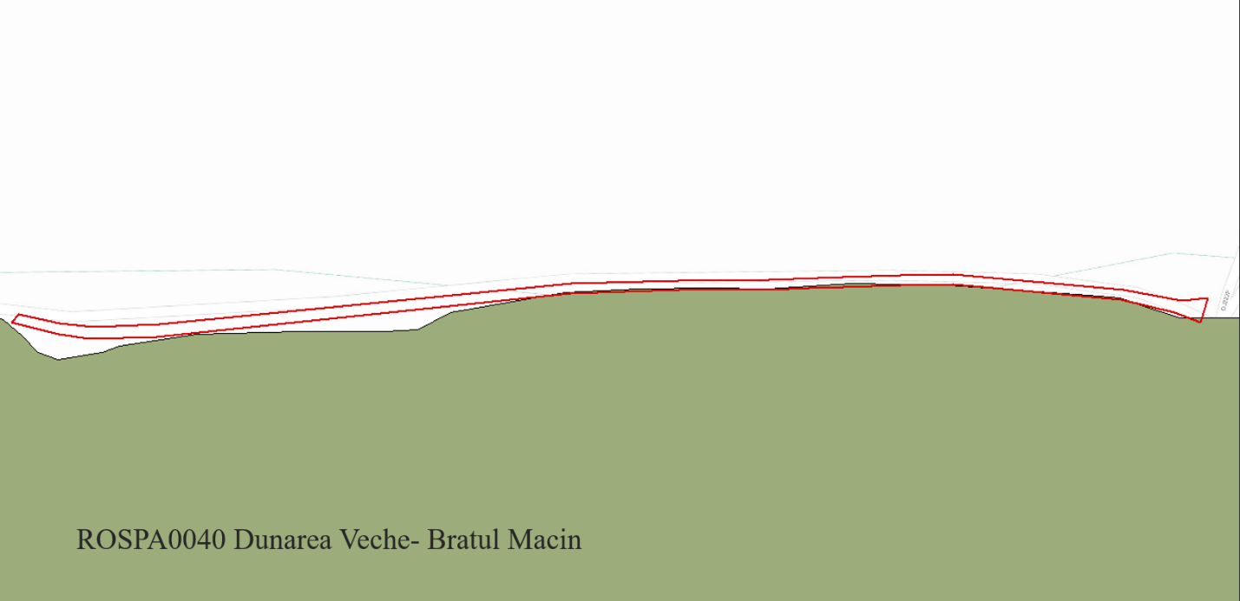Amplasare C.F. 40545 in raport cu limitele Ariilor Naturale Protejate
C.F. 40499
Nr. crt. | X | Y
1 | 744984.739 | 374904.454
2 | 744981.077 | 374894.854
3 | 744994.154 | 374887.673
4 | 745003.19 | 374880.741
5 | 745009.328 | 374874.962
6 | 745009.637 | 374871.518
7 | 745009.204 | 374868.86
8 | 745010.635 | 374868.039
9 | 745016.362 | 374864.752
10 | 745017.477 | 374864.113
11 | 745021.043 | 374866.721
12 | 745026.449 | 374866.027
13 | 745040.556 | 374858.629
14 | 745093.019 | 374827.804
15 | 745196.562 | 374771.944
16 | 745210.879 | 374764.915
17 | 745232.679 | 374758.479
18 | 745311.33 | 374747.435
19 | 745442.253 | 374729.114
20 | 745582.922 | 374710.484
21 | 745608.056 | 374706.972
22 | 745610.499 | 374711.576
23 | 745606.059 | 374712.425
24 | 745583.694 | 374714.634
25 | 745442.874 | 374733.287
26 | 745311.397 | 374751.485
27 | 745233.866 | 374763.063
28 | 745212.737 | 374768.62
29 | 745198.404 | 374775.707
30 | 745094.897 | 374831.84
31 | 745043.031 | 374862.403
32 | 745028.638 | 374871.495
33 | 745005.37 | 374884.668
34 | 744999.163 | 374889.253
35 | 744994.393 | 374895.677

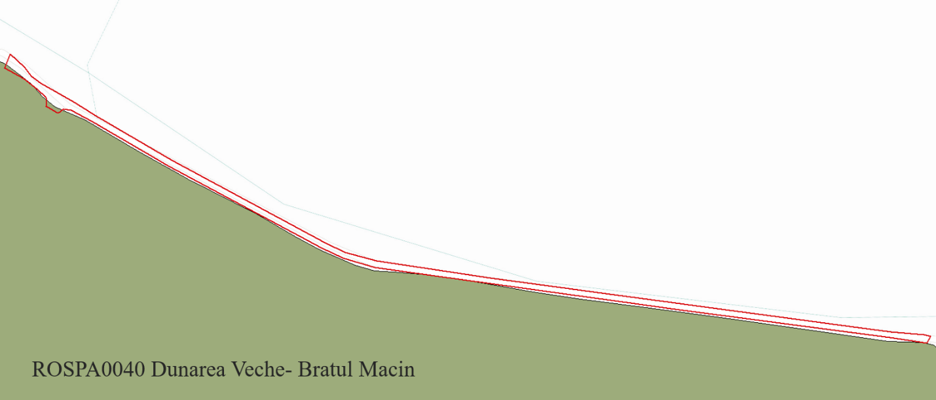
Amplasare C.F. 40499 in raport cu limitele Ariilor Naturale Protejate
C.F. 40495
Nr.crt. | X | Y
1 | 744823.788 | 374975.319
2 | 744670.847 | 375056.59
3 | 744660.996 | 375063.456
4 | 744653.243 | 375070.622
5 | 744645.262 | 375080.404
6 | 744638.255 | 375092.024
7 | 744613.731 | 375145.573
8 | 744609.242 | 375154.086
9 | 744603.412 | 375160.945
10 | 744590.034 | 375171.421
11 | 744580.496 | 375175.689
12 | 744570.718 | 375179.786
13 | 744518.866 | 375202.011
14 | 744505.736 | 375207.19
15 | 744504.875 | 375202.078
16 | 744516.947 | 375197.96
17 | 744569.402 | 375176.153
18 | 744578.183 | 375172.628
19 | 744588.867 | 375167.611
20 | 744599.372 | 375159.437
21 | 744605.742 | 375151.29
22 | 744609.707 | 375144.187
23 | 744634.835 | 375090.883
24 | 744642.17 | 375078.163
25 | 744649.986 | 375068.456
26 | 744659.473 | 375060.192
27 | 744669.72 | 375053.555
28 | 744822.241 | 374972.359
29 | 744930.913 | 374915.216
30 | 744942.162 | 374910.022
31 | 744956.258 | 374905.651
32 | 744966.634 | 374903.028
33 | 744971.176 | 374899.132
34 | 744974.183 | 374908.327
35 | 744967.745 | 374907.617
36 | 744958.094 | 374908.716
37 | 744943.62 | 374913.249
38 | 744932.57 | 374918.021

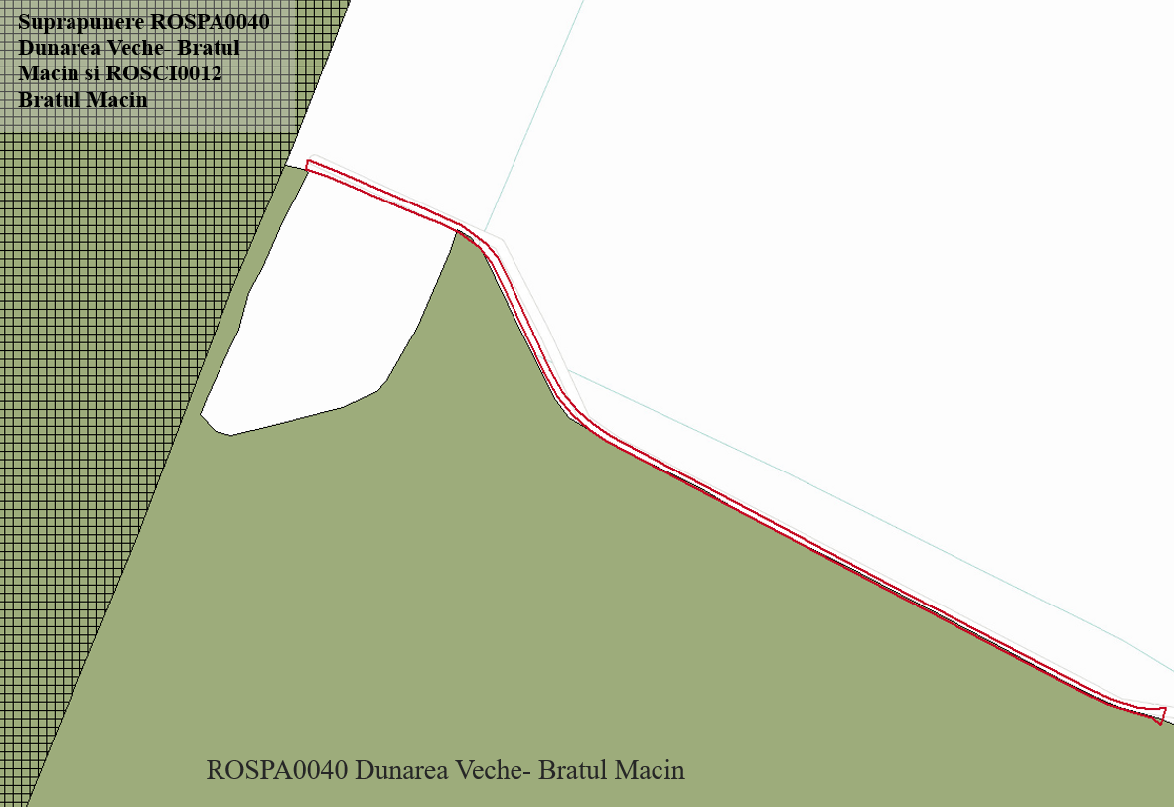
Amplasare C.F. 40495 in raport cu limitele Ariilor Naturale Protejate

XIII.2. Numele si codul ariei naturale protejate de interes comunitar
- ROSCI0012 Bratul Macin
- ROSPA0040 Dunarea Veche - Bratul Macin

XIII.3. Prezenta si efectivele/suprafetele acoperite de specii si habitate de interes comunitar in zona proiectului;
FLORA SI HABITATE
Zona studiata se afla la limita ariei naturale protejate ROSPA0040 Dunarea Veche - Bratul Macin si la o distanta de 10,3 m fata de ROSCI0012 Bratul Macin.
Pe amplasamentul analizat este intalnit un habitat puternic antropizat, reprezentat de un teren viran. Acest habitat antropic este complet lipsit de valoare conservativa, vegetatia specifica fiind un amestec de specii segetale si ruderale.
Prin implementarea proiectului, nu vor fi afectate habitate naturale, raritati floristice inscrise in listele rosii nationale sau in Cartea Rosie a Plantelor Vasculare sau taxoni protejati prin O.U.G. 57/2007 cu modificarile si completarile ulterioare, deoarece toate aceste elemente cu valoare conservativa ale biodiversitatii lipsesc de pe amplasment.
Pe amplasamentul proiectului propus nu sunt prezente habitate prioritare, iar tipurile de habitate prezente in zona de interes sunt deja intens afectate de prezenta constanta a omului prin activitatile agricole si de pasunat desfasurate in cea mai mare parte a anului, fiind lipsite de valoare conservativa.

Habitate de interes comunitar mentionate in formularul standard al ariei ROSCI0012 Bratul Macin
Cod | Denumire habitat | Acoperire (ha) | Evaluare |  |  |  | Observatii pe teren
 |  |  | A/B/C/D | A/B/C
 |  |  | Rep. | Supr.rel | Status conserv | Eval. globala
3130 | Ape stătătoare, oligotrofe până la mezotrofe cu vegetaţia de Littorelletea uniflorae şi/sau de Isoeto- Nanojuncetea | 52 | B | C | B | B | Habitatul nu este prezent pe amplasamentul proiectului
3140 | Ape puternic oligomezotrofe cu vegetaţia bentonică de Chara spp. | 1 | B | C | B | B | Habitatul nu este prezent pe amplasamentul proiectului
3270 | Râuri cu maluri nămoloase cu vegetaţie de Chenopodian rubri şi Bidentian p.p. | 104 | B | B | B | B | Habitatul nu este prezent pe amplasamentul proiectului
62C0* | Stepe ponto-sarmatice | 312 | B | C | B | B | Habitatul nu este prezent pe amplasamentul proiectului
6430 | Asociaţii de lizieră cu ierburi înalte hidrofile de la nivelul câmpiilor până la nivel montan şi alpin | 208 | B | C | B | B | Habitatul nu este prezent pe amplasamentul proiectului
6510 | Pajişti de altitudine joasă (Alopecurus pratensis, Sangiusorba officinalis) | 104 | B | C | B | B | Habitatul nu este prezent pe amplasamentul proiectului
92A0 | Galerii cu Salix alba şi Populus alba | 2025 | A | B | B | A | Habitatul nu este prezent pe amplasamentul proiectului

Specii de plante de interes comunitar mentionate in formularul standard al ROSCI0012 Bratul Macin
Formular standard ROSCI0012 Bratul Macin  Specii de plante enumerate in anexa II a Directivei Consilului 92/43/CEE |  |  |  |  |  |  |  | Prezenta in zona amplasamentului proiectului
Specie | Populatie |  |  | Sit
 | Tip | Marime Pop. | Categ | Sit.  Pop | Cons. | Izolare | Global
Echinops ritro ssp. ruthenicus | P |  |  |  |  |  |  | Specia nu este prezenta pe amplasamentul proiectului
Ornithogalum amphibolum | P |  |  |  |  |  |  | Specia nu este prezenta pe amplasamentul proiectului
Thymus zygioides | P |  |  |  |  |  |  | Specia nu este prezenta pe amplasamentul proiectului

Suprafetele de teren din zona analizata sunt utilizate in scopuri agricole activitati si de pasunat (ovine, caprine si bovine). La marginea loturilor agricole ce marginesc drumul de canton se dezvolta comunitati vegetale ruderale (de margini de drumuri) si segetale (buruieni de culturi agricole) favorizate in dezvoltarea lor de activitatile agricole.
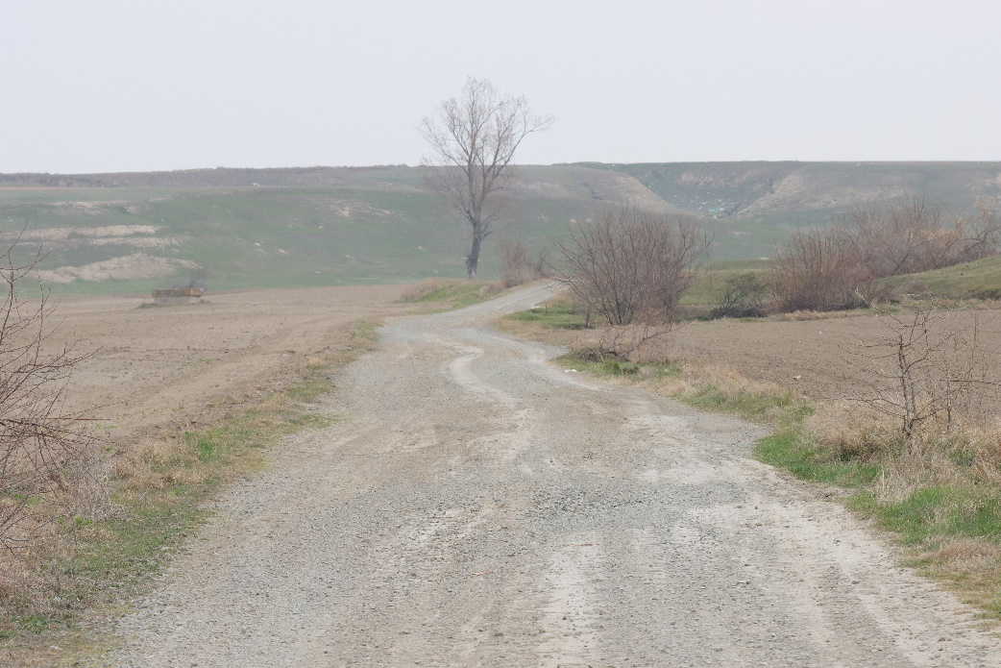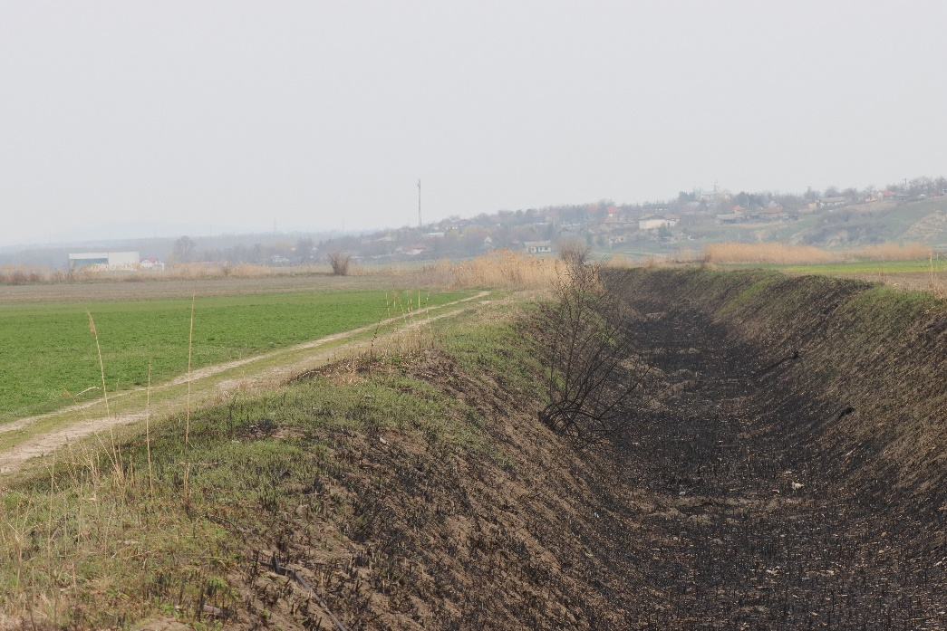
Aspect al zonei (foto original SCBIM AON)

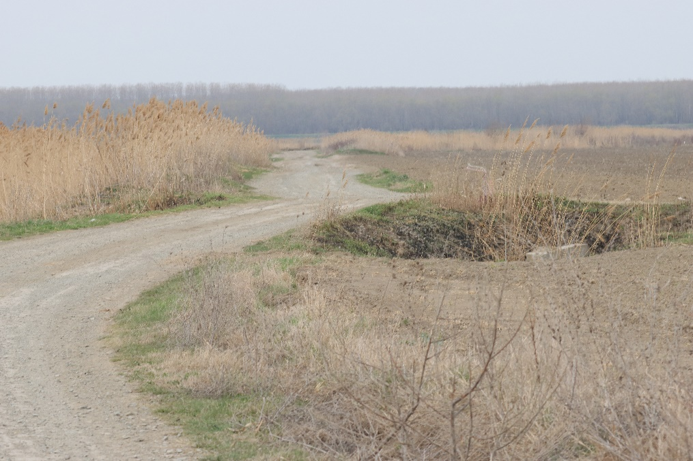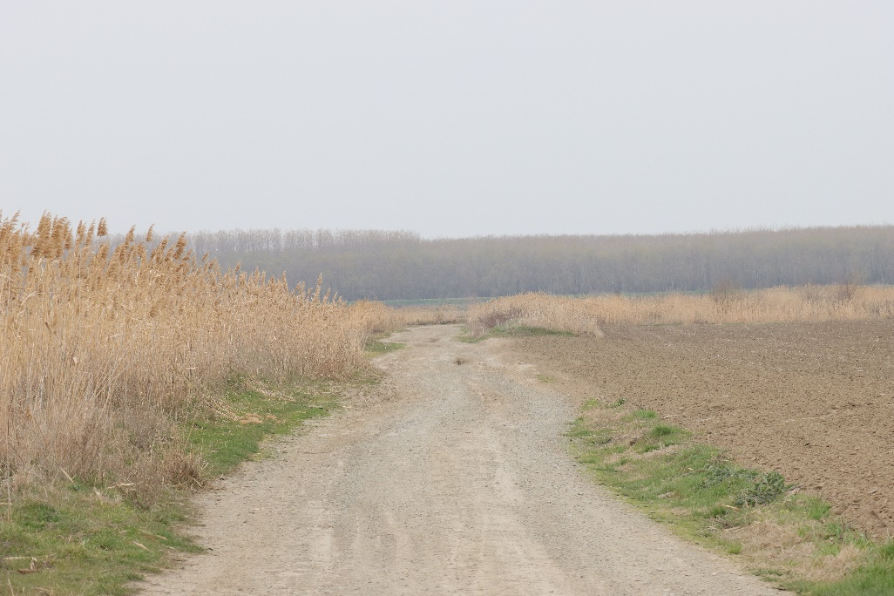

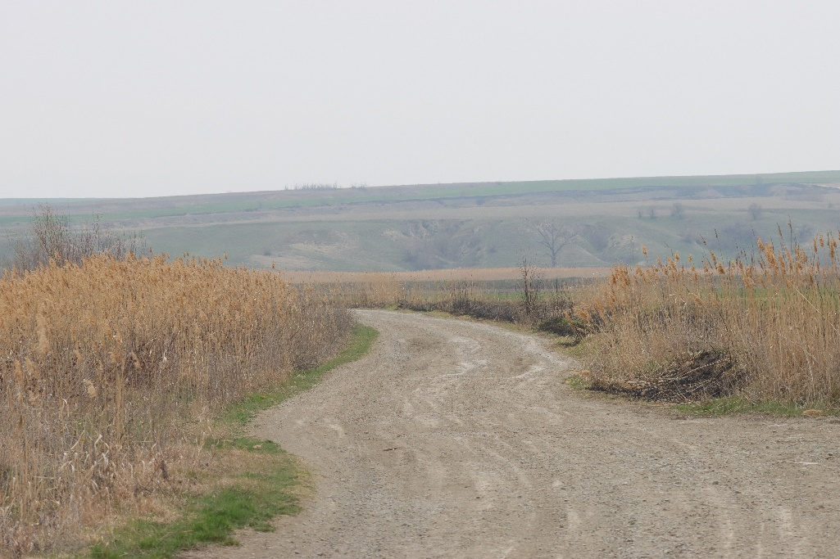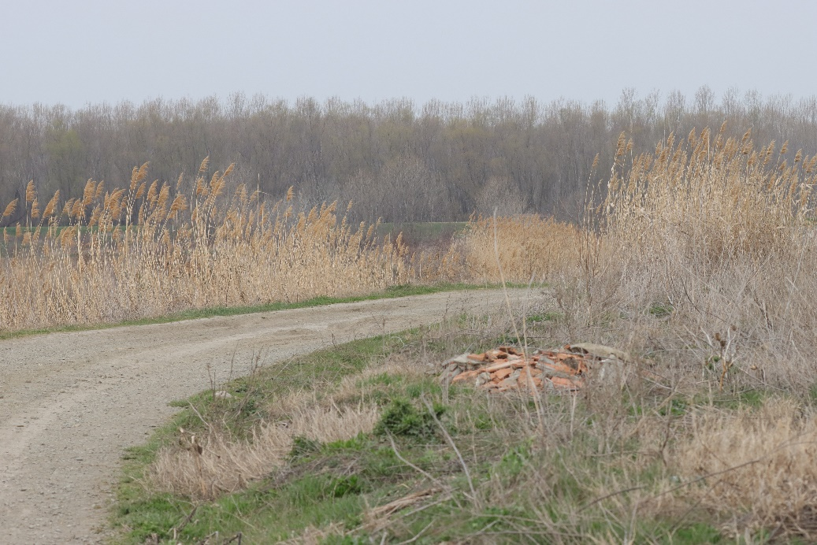

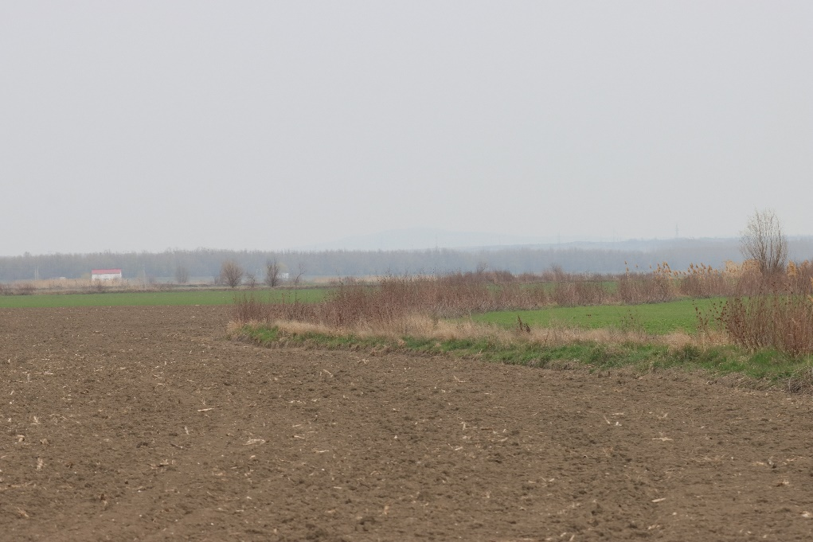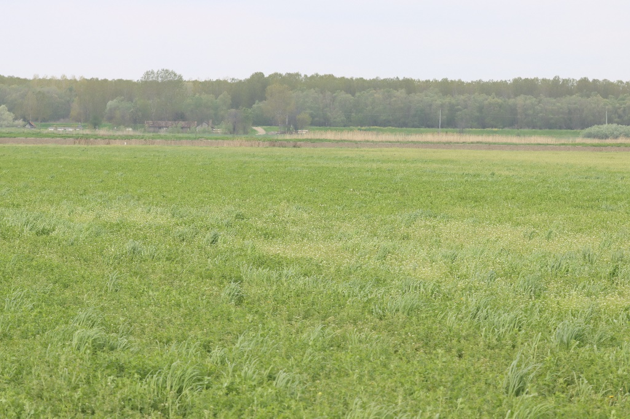

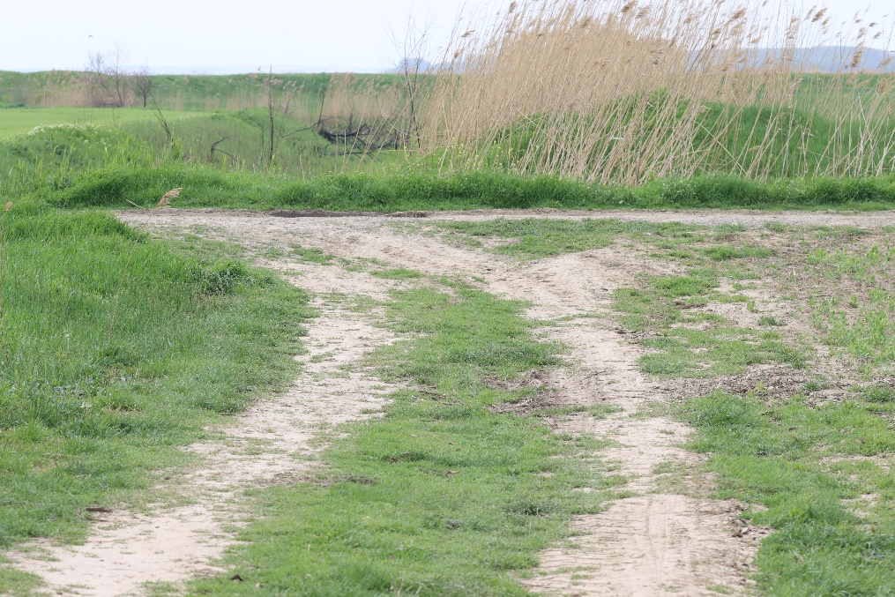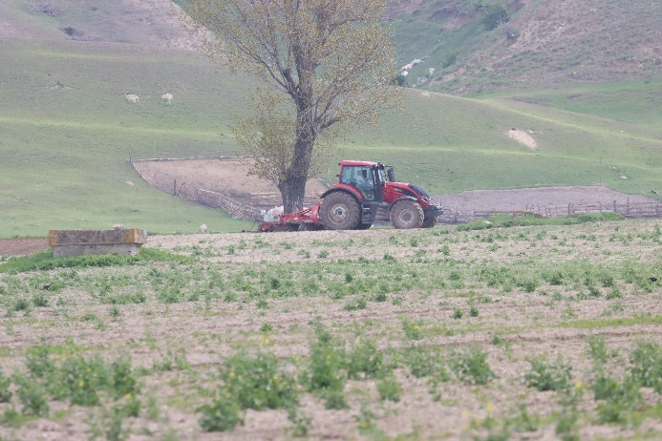
Aspect al zonei (foto original SCBIM AON)
Vegetatia specifica zonei studiata apartine unui amestec de specii ierboase ruderale, dar si specii caracteristice zonelor umede precum si specii arbustive si arborescente.
In ceeea ce priveste vegetatia arborescenta din zona studiata sunt reprezentate cateva specii precum: Salix alba, Rosa canina, Ceratonia siliqua.
Vegetatia ruderala, reprezinta o vegetatie tipica, influentata sau chiar determinata de om si animale. Acest tip de vegetatie este alcatuita din buruieni care se gasesc in apropierea asezarilor omenesti, santuri, spatii virane (vegetatia ruderala).
Suprafetele agricole din zona studiata sunt cultivate cu: Zea mays, Triticum aestivum, Hordeum vulgare, Brassica rapa, Helianthus annuus si Medicago sativa.

Medicago sativa Triticum aestivum
(foto original SCBIM AON) (foto original SCBIM AON)

Vegetatia de pe marginea drumului de canton este formata din specii ruderale, comune in zonele cu activitate antropica: Cannabis ruderalis (canepa), Xanthium italicum – specie invaziva de origine nord-americana comuna la margini de drumuri si culturi, X. spinosum (holera), Amaranthus retroflexus (stirul), Setaria viridis (mohor), Sorghum halepense (costrei), Chenopodium album (spanac salbatic), Consolida regalis (nemtisor), Cichorium intybus (cicoarea), Stachys recta (jales), Galium humifusum, Melilotus officinalis (sulfina galbena), Cuscuta sp. (tortel – parazita pe Xanthium spinosum, Lactuca serriola, Medicago sativa (lucerna), Arctium lappa, Balota nigra.
Mentionam aici si specii de plante rezistente la praf si la calcare: Polygonum aviculare (troscot), Hordeum murinum (orzul soarecelui), Convolvulus arvensis (volbura), Elymus (Agropyron) repens (pir tarator), Cynodon dactylon (pir digitat), Bromus sterilis (obsiga).
De asemenea, la nivelul canalului de irigatie ce margineste drumul de canton pot fi intalnite specii caracteristice zonelor umede inundabile precum: Phragmites australis, Typha latifolia.

FAUNA
Fauna identificata in zona studiata cat si in vecinatatea acesteia este caracterizata de o diversitate relativ bogata, fiind influentata in mod direct de habitatele existente in cadrul ariilor protejate ROSCI0012 Bratul Macin si ROSPA0040 Dunarea Veche Bratul Macin, cu care amplasamentul se invecineaza.
In zona analizata predomina agroecosistemele, astfel la nivelul proiectului au fost observate specii antropofile, ce prezinta un grad ridicat de toleranta la activitatile umane. Totodata, la nivelul proiectului propus au fost observate specii ce prefera alte tipuri de habitate, dar care tranziteaza zona studiata spre alte locatii, folosind terenurile de pe amplasament pentru odihna si hranire.

Specii de amfibieni, reptile, pesti si mamifere de interes comunitar mentionate in formularul standard al ROSCI0012 Bratul Macin
Formular standard ROSCI0012 Bratul Macin  Specii de amfibieni si reptile enumerate in anexa II a Directivei Consilului 92/43/CEE |  |  |  |  |  |  |  | Plan de Management  ROSCI0012 Bratul Macin | Prezenta in zona studiata a proiectului
Cod/ Specie | Populatie |  |  | Sit
 | Tip | Marime Pop. | Categ | Sit.  Pop | Cons | Izolare | Global
1188 Bombina bombina | P |  | P | B | B | C | B | - | NU
1993 Triturus dobrogicus | P |  | P | B | B | B | B | - | NU
1220 Emys orbicularis | P |  | P | B | B | C | B | - | NU
1219 Testudo graeca | P |  | P | C | B | C | B | - | NU

Formular standard ROSCI0012 Bratul Macin  Specii de pesti enumerate in anexa II a Directivei Consilului 92/43/CEE |  |  |  |  |  |  |  | Plan de Management  ROSCI0012 Bratul Macin | Prezenta in zona studiata  a proiectului
Cod/ Specie | Populatie |  |  | Sit
 | Tip | Marime Pop. | Categ | Sit.  Pop | Cons | Izolare | Global
4127 Alosa tanaica | P |  | R | B | B | B | B | - | NU
1130 Aspius aspius | P |  | P | C | B | C | B | - | NU
6963 Cobitis taenia Complex | P |  | P | B | B | C | B |  | NU
1157 Gymnocephalus schraetzer | C |  | C | C | B | C | B | - | NU
1145 Migurnus fossilis | P |  | C | B | A | C | A | - | NU
2522 Pelecus cultratus | P |  | P | D |  |  |  | - | NU
5339 Rhodeus amarus | P |  | P | C | B | C | B | - | NU
5329 Romanogobio kesslerii | P |  | P | C | B | C | B | - | NU
5347 Sabanejewia bulgarica | P |  | P | C | B | C | B |  | NU
1160 Zingel streber | P |  | C | C | B | B | B | - | NU
1159 Zingel zingel | P |  | C | C | B | B | B | - | NU

Formular standard ROSCI0012 Bratul Macin  Specii de mamifere enumerate in anexa II a Directivei Consilului 92/43/CEE |  |  |  |  |  |  |  | Plan de Management  ROSCI0012 Bratul Macin | Prezenta in zona studiata a proiectului
Cod/ Specie | Populatie |  |  | Sit
 | Tip | Marime Pop. | Categ | Sit.  Pop | Cons | Izolare | Global
1355 Lutra lutra | P |  | P | C | B | C | B | - | NU
2633 Mustela eversmanii | P |  |  | C | C | B | B | - | NU
1335 Spermophilus citellus | P |  | P | C | B | C | B | - | NU

LEGENDA
STATUT | POPULATIE | TIP / CATEGORII | IZOLARE | CONSERVARE | GLOBAL
F - frecvent | A - 100 p > 15% | P- rezident | A - populatie (aproape) izolata | A - conservare excelenta | A - valoare excelenta
R - rar | B - 15 p > 2% | R- reproducere | B - populatie neizolata, dar la limita ariei de distributie | B - conservare buna | B - valoare buna
RC - relativ comun | C - 2 p > 0% | C- odihna si hranire | C - populatie ne-izolata cu o arie de raspandire extinsa | C - conservare medie sau redusa | C - valoare considerabila
P - prezenta specie | D - populatie nesemnificativa | W - ienare
C - comuna
V-foarte rara
A - abundent
i - indivizi
P - perechi
POPULATIE - marimea si densitatea populatiei speciei prezente din sit in raport cu populatiile prezente pe teritoriul national. Acest criteriu are scopul evaluarii marimii relative sau densitatii relative a populatiei in sit cu cea la nivel national
CONSERVARE - gradul de conservare a trasaturilor habitatului care sunt importante pentru speciile respective: A - conservare excelenta = elemente in stare excelenta (i I), indiferent de clasificarea posibilitatii de refacere; B - conservare buna = elemente bine conservate b (i II), indiferent de clasificarea posibilitatii de refacere = elemente in stare medie sau partial degradata (i III) si usor de refacut (ii I); C - conservare medie sau redusa = toate celelalte combinatii
IZOLARE - gradul de izolare a populatiei prezente in sit fata de aria de raspandire normala a speciei
GLOBAL - evaluarea globala a valorii sitului pentru conservarea speciei respective

Nevertebrate
In zona studiata predomina terenurilor arabile, caracterizate de un regim de agricultura intensiva care imprima agrobiocenozelor o structura trofica mult simplificata si o biodiversitate redusa, relativ uniforma: pe toata suprafata unei parcele se cultiva aceeasi planta de cultura, careia i se asociaza aceeasi flora segetala si aceiasi daunatori caracteristici.
Totodata, practicarea acestui tip de agricultura impune folosirea pesticidelor si insecticidelor, ceea de determina o diversitate relativ scazuta a faunei de nevertebrate, limitata la daunatori ai culturilor agricole (Ordinul Heteroptera: Eurygaster integriceps, Euridema ornata, Ordinul Coleoptera: Anisoplia austriaca, Anisoplia lata, Epicometis hirta), precum si alte specii, fara importanta conservativa, rezistente la impact antropic.
Nu au fost identificate pe teren specii de nevertebrate protejate în cadrul rețelei Natura 2000. Habitatele antropizate prezente în zona nu sunt specifice pentru coleopterele și lepidopterele protejate din Dobrogea.

Ihtiofauna
Pe amplasament nu sunt prezente acumulari de apa, zona studiata se afla la o distanta de aproximativ 200 de metri de cursul Dunarii, astfel in zona analizata nu au fost identificate specii de pesti.

Herpetofauna
La nivelul drumului de canton nu au fost identificate specii de amfibieni, insa au fost identificate exemplare apartinanad speciilor Bufotes viridis si Pelophylax ridibunda, in apropierea cursului Dunarii, aflat in vecinatea amplasamentului.

Speciile de amfibieni identificate in zona studiata
Nr.Crt. | Denumirea speciei | Lista Rosie  IUCN | Lista Rosie  europeana | Lista rosie a statelor UE | O.U.G.  57/2007
1 | Bufotes viridis | LC | LC | LC | A4a, A4b
2 | Pelophylax ridibunda | LC | LC | LC | A5a

In ceea ce priveste reptilele in zona studiata au fost observate exemplare de Podarcis taurica (soparla de stepa) si Natrix tessellata (sarpe de apa).
AVIFAUNA
Specii de pasari de interes comunitar mentionate in formularul standard al - ROSPA0040 Dunarea Veche - Bratul Macin, cu efectivele conform Planului de management si cu estimarea efectivelor populationale in zona studiata a proiectului
Formular standard ROSPA0040 Dunarea Veche - Bratul Macin  Specii prevazute la articolul 4 din Directiva 2009/147/CE |  |  |  |  |  |  |  | Efective conform Planului de management al ROSPA0040 Dunarea Veche - Bratul Macin | Efective estimate zona studiata a proiectului
Specie | Populatie |  |  | Sit
 | Tip | Categ | Marime | Sit. Pop. | Cons. | Izol. | Glob
Accipiter brevipes | R | C | 12-15 p | B | A | C | A | - | Posibil prezenta  1-2 i
 | C | C | 30-30 i | B | A | C | A | -
Accipiter nisus | C | R | 600-1200 i | C | B | C | B | - | Posibil prezenta  1-2 i
Acrocephalus melanopogon | R | R | - | D |  |  |  | - | Posibil prezenta  2 -4 i
Alcedo atthis | R | R | 110-140 p | C | C | C | B | - | Posibil prezenta  1 -3 i
Anthus campestris | R | R | 350-400 p | C | A | C | B | - | 4 – 12 i
Aquila pomarina | C | C | 2930-5500 i | C | C | C | C | - | Posibil in pasaj  1-2 i
Ardea purpurea | R | R | 30-50 p | B | B | C | B | - | Posibil in pasaj  1 - 3 i
Aythya nyroca | R | R | 30-50 p | C | B | C | B | - | Posibila in pasaj 1-2 i
Botaurus stellaris | R | R | 12-15p | B | A | B | B | - | Posibil in pasaj 1-2 i
Branta ruficollis | C | R | 30-30 i | C | B | C | B | - | Posibil in pasaj 1- 2 i
 | W | C | 2000-5000 i | B | B | B | B | -
Bubo bubo | P | R | 2-2 i | C | A | C | B | - | Posibil in pasaj 1 – 2 i
Burhinus oedicnemus | R | R | 12-20p | B | B | C | B | - | Posibil in pasaj 1-2 i
Buteo buteo  (Sorecar comun) | R | C | 6-6 p | D |  |  |  | - | 3-6 i
 | C | C | 5026-10000i | D |  |  |  | -
Buteo rufinus | R | R | 8-11 p | B | A | C | B | - | 2 – 4 i
Calandrella brachydactyla | R | R | 20-20 p | C | A | C | B | - | Posibil prezenta 2 – 4 i
Caprimulgus europaeus | R | R | 50 – 70 p | C | C | C | B | - | Posibil prezenta 1-2 i
Charadrius alexandrinus | R | R | 4-4 p | C | B | C | B | - | Posibil in pasaj 1-2 i
Chlidonias hybridus | R | R | 50-70p | B | B | C | B | - | Posibil in pasaj 2 -4 i
Ciconia ciconia | R | C | 24-24 p | C | B | C | B | - | 6 – 12 i
 | C | C | 13200-75780 i | C | B | C | B | -
Ciconia nigra | C | R | 2000-4000 i | B | B | C | B | - | Posibil in pasaj 1 – 2 i
Circaetus gallicus | C | R | 50-100i | C | A | B | A | - | Posibil in pasaj 1-2 i
Circus aeruginosus | C | R | 10-18 p | C | B | C | C | - | 2-6 i
 | C | C | 530-1370 i | C | B | C | C
Circus cyaneus | C | R | 28-136 i | C | B | C | C | - | 1-2 i
Circus macrourus | C | R | 20-20 i | C | B | C | A | - | Posibil in pasaj 1 -2 i
Circus pygargus | C | R | 150-350 i | C | A | C | A | - | Posibil in pasaj 1-2 i
Coracias garrulus | R | R | 120-130 p | B | A | C | B | - | 3-6 i
Dendrocopos syriacus | R | R | 70-80 p | C | A | C | B | - | 2 – 4 i
Dryocopus martius | R | R | 15-20 p | D |  |  |  | - | Posibil in pasaj 1 – 2 i
Egretta garzetta | R | R | 320-380 p | B | B | C | B | - | 2 – 4 i
Emberiza hortulana | R | R | 120-130 p | C | B | C | B | - | Posibil prezenta 2 – 4 i
Falco vespertinus | R | R | 22 -34 | C | B | C | B | - | Posibil prezenta 1-2 i
Ficedula albicollis | C | R | 200-200 i | D |  |  |  | - | Posibil prezenta 1 – 2 i
Ficedula parva | C | R | 200-200 i | D |  |  |  | - | Posibil prezenta 1-2 i
Haliaeetus albicilla | R | R | 1-1 p | C | A | B | B | - | 1 -2 i
 | C | R | 20-30 i | C | A | B | B | -
Hieraaetus pennatus | C | C | 50-100 i | C | B | B | B | - | 1 – 2 i
Himantopus himantopus | R | R | 24-24 p | B | B | C | B | - | Posibil in pasaj 1-2 i
Ixobrychus minutus | R | R | 40-60 p | C | B | C | B | - | Posibil in pasaj 1 -2 i
Lanius collurio | R | R | 400 -400 p | D |  |  |  | - | 6-16 i
Lanius minor | R | R | 120 -120 | C | B | C | A | - | 1-3 i
Larus melanocephalus | C | R | 40-40 i | D |  |  |  | - | Posibil in pasaj 1 -3 i
Larus minutus | C | R | 400 – 400 i | C | B | C | B | - | Posibil in pasaj 1 -3 i
Lullula arborea  (Ciocarlia de padure) | R | R | 300-300p | C | B | C | C | - | Posibil prezenta 1-2 i
Melanocorypha calandra | R | R | 300-300p | C | A | C | B | - | 6-10 i
Milvus migrans | R | R | 4-5p | B | A | B | A | - | Posibil in pasaj 1-2 i
Nycticorax nycticorax | R | R | 120 -140p | C | B | C | B | - | Posibil in pasaj  1-2 i
Oenanthe pleschanka | R | R | 60 -90 p | B | A | B | B | - | Posibil prezenta 1 -2 i
Pandion haliaetus | C | C | 20- 20 i | C | B | C | B | - | Posibil in pasaj 1-2 i
Pelecanus onocrotalus | C | C | 300-600 i | C | B | B | B | - | Posibil in pasaj 2 – 6 i
Pernis apivorus | C | R | 1500-3000 i | C | B | C | C | - | Posibil in pasaj 1-2 i
Phalacrocorax pygmeus | C | R | 200-200 i | C | A | C | B | - | Posibil in pasaj 2 -4 i
 | W | R | 180-180 | C | A | C | B | -
Philomachus pugnax | C | R | 200-200i | D |  |  |  | - | Posibil in pasaj 1 -2 i
Picus canus | R | R | 30-30p | D |  |  |  | - | Posibil in pasaj 1 – 2 i
Platalea leucorodia | C | R | 80-90i | C | B | C | B | - | Posibil in pasaj 1 – 2 i
Plegadis falcinellus | C | R | 240-280i | C | B | C | B | - | Posibil in pasaj 1-2 i
Porzana parva | R | R | 30-80p | C | B | B | B | - | Posibil in pasaj 1 - 2 i
Recurvirostra avosetta | R | R | 8-8p | C | B | C | B | - | Posibil in pasaj 1-2 i
Riparia riparia  (Lăstun de mal) | R | C | 1800-2300 p | B | A | C | B | - | 8 -16 i
Sterna albifrons | R | R | 34-34p | B | B | C | B | - | Posibil in pasaj 1 -3 i
Sterna hirundo | C | R | 400-400 i | C | B | C | B | - | Posibil in pasaj 1-3 i
Sylvia nisoria | C | C | - | D |  |  |  | - | Posibil prezenta 1 -2 i
Tringa glareola | R | R | 80-80 i | D |  |  |  | - | Posibil in pasaj 1-3 i

In urma monitorizarilor efectuate in zona planului propus, cat si in vecinatatea acestuia a fost generata urmatoarea lista taxonomica de pasari, observate pe suprafata proiectului si in vecinatatea acestuia, conform propiilor observatii.

Nr. Crt | Denumire stiintifica | Prezenta speciei in Formularul standard al ROSPA0040 Dunarea Veche - Bratul Macin | OUG 57/2007 | Directiva Pasari  2009/147/CE | Categorie  SPEC | Categorie IUCN
CLASA AVES
ORDINUL FALCONIFORMES
 | Familia FALCONIDAE
 | Falco tinnunculus  (vanturel rosu) | - | Anexa 4B | - | 3 | LC
ORDINUL ACCIPITRIFORMES
Familia ACCIPITRIDAE
 | Haliaeetus albicilla  (codalb) | √ | Anexa 3 | Anexa I | 1 | LC
 | Buteo buteo  (sorecar comun) | √ | - | - | Non-Spec | LC
 | Buteo rufinus  (sorecar mare) | √ | Anexa 3 | Anexa I | 3 | LC
 | Circus aeruginosus  (erete de stuf) | √ | Anexa 3 | Anexa I | Non-Spec | LC
 | Circus cyaneus  (erete vanat) | √ | Anexa 3 | Anexa I | 3 | LC
ORDINUL PASSERIFORMES
Familia MOTACILLIDAE
- 1 | Motacilla alba  (codobatura alba) | - | Anexa 4B | - | Non-Spec | LC
 | Motacilla flava  (codobatura galbena) | - | Anexa 4B | - | - | LC
 | Anthus campestris  (fasa de camp) | √ | Anexa 3 | Anexa I | - | LC
Familia ALAUDIDAE
 | Galerida cristata  (ciocarlan) | - | - | - | - | LC
 | Alauda arvensis  (ciocarlie de camp) | - | Anexa 5C | Anexa I | - | LC
 | Melanocorypha calandra  (ciocarlie de Baragan) | √ | Anexa 3 | Anexa I | 3 | LC
Familia LANIIDAE
 | Lanius collurio  (sfrancioc rosiatic) | √ | Anexa 3 | Anexa I | - | LC
 | Lanius minor  (sfrancioc cu frunte neagra) | √ | Anexa 3 | Anexa I | 2 | LC
Familia HIRUNDINIDAE
 | Hirundo rustica  (randunica) | - | - | - | 3 | LC
 | Riparia riparia  (Lastun de mal) | - | - | - | 3 | LC
 | Delichon urbica  (lastun de casa) | - | - | - | 3 | LC
Familia FRINGILLIDAE
 | Carduelis carduelis  (sticlete) | - | Anexa 4B | Anexa I | Non-Spec | LC
 | Fringilla coelebs  (cinteza) | - | - | Anexa I | Non-Spec^{E} | LC
 | Linaria cannabina  (canepar) | - | Anexa 4B | - | Non-Spec | LC
Familia STURNIDAE
- 1 | Sturnus vulgaris  (graur comun) | - | Anexa 5C | Anexa IIB | 3 | LC
Familia TURDIDAE
 | Turdus merula  (mierla) | - | Anexa 5C | Anexa IIB | Non-Spec^{E} | LC
Familia PASSERIDAE
- 1 | Passer domesticus  (vrabie de casa) | - | - | - | 3 | LC
 | Passer montanus  (vrabia de camp) | - | - | - | 3 | LC
Familia CORVIDAE
- 2 | Corvus cornix  (cioara griva) | - | Anexa 5C | Anexa IIB | Non-Spec | LC
- 2 | Corvus frugilegus  (cioara de semanatura) | - | Anexa 5C | Anexa IIB | Non-Spec | LC
- 2 | Pica pica  (cotofana) | - | Anexa 5C | Anexa IIB | Non-Spec | LC
 | Corvus monedula  (stancuta) | - | Anexa 5C | Anexa IIB | Non-Spec | LC
Familia PARIDAE
 | Parus major  (pitigoi mare) | - | - | - | Non-Spec | LC
Familia EMBERIZIDAE
 | Emberiza calandra  (presura sura) | - | Anexa 4B | - | 2 | LC
Familia MUSCICAPIDAE
 | Phoenicurus ochruros  (codros de munte) | - | Anexa 4B | - | - | LC
 | Oenanthe oenanthe  (pietrar sur) | - | - | - | 3 | LC
ORDINUL COLUMBIFORMES
Familia COLUMBIDAE
- 2 | Columba livia domestica  (porumbel domestic) | - | - | - | Non-Spec | LC
 | Columba palumbus  (porumberl gulerat) | - | Anexa 5C,D | Anexa IIA | Non-Spec^{E} | LC
- 2 | Streptopelia decaocto  (gugustiuc) | - | Anexa 5C,D | Anexa IIB | Non-Spec | LC
 | Streptopelia turtur  (turturica) | - | Anexa 5C | Anexa IIB | 3 | LC
ORDINUL GALLIFORMES
Familia PHASIANIDAE
 | Phasianus colchicus  (fazan) | - | Anexa 5C,D | Anexa IIB | Non-Spec | LC
 | Perdix perdix  (potarniche) | - | Anexa 5C, D | Anexa IIB | 3 | LC
ORDINUL BUCEROTIFORMES
Familia UPUPIDAE
 | Upupa epops  (pupaza) | √ | Anexa 4B | - | - | LC
ORDINUL CORACIIFORMES
Familia MEROPIDAE
 | Merops apiaster  (prigorie) | √ | Anexa 4B | - | - | LC
 | Coracias garrulus  (dumbraveanca) | √ | Anexa 3 | Anexa I | 2 | LC
ORDINUL STRIGIFORMES
Familia STRIGIDAE
 | Athene noctua  (cucuvea) | - | Anexa 4B | - | 3 | LC
ORDINUL CICONIIFORMES
Familia CICONIIDAE
 | Ciconia ciconia  (barza alba) | √ | Anexa 3 | Anexa I | 2 | LC
ORDINUL PICIFORMES
Familia PICIDAE
 | Dendrocopos syriacus  (ciocanitoare de gradini) | √ | Anexa 3 | Anexa I | Non-Spec^{E} | LC
ORDINUL CUCULIFORMES
Familia CUCULIDAE
 | Cuculus canorus  (cuc) | √ | - | - | Non-Spec | LC
ORDINUL CHARADRIIFORMES
Familia LARIDAE
 | Larus cachinnans  (pescarus pontic) | - | - | - | - | LC
ORDINUL ANSERIFORMES
Familia ANATIDAE
 | Anas platyrhynchos  (rata mare) | - | Anexa 5C,D | Anexa IIA | Non-Spec | LC
ORDINUL PELECANIFORMES
Familia ARDEIDAE
 | Ardea alba  (egreta mare) | - | - | Anexa I | - | LC
 | Ardea cinerea  (starc cenusiu) | - | - | - | Non-Spec | LC

LEGENDA
OUG 57/2007:
- ANEXA 3 SPECII - de plante si de animale a caror conservare nece sita desemnarea ariilor speciale de conservare si a ariilor de protectie speciala avifaunistica
- ANEXA 4 A - SPECII DE INTERES COMUNITAR - Specii de animale si de plante care necesita o protectie stricta
- ANEXA 4 B - SPECII DE INTERES NATIONAL- Specii de animale si de plante care necesita o protectie stricta
- ANEXA 5 C - SPECII DE INTERES COMUNITAR a caror vanatoare este permisa
- ANEXA 5 D - SPECII DE PASARI DE INTERES COMUNITAR - a caror comercializare este permisa
Directiva Pasari 2009/147/CE:
- Anexa I - Speciile menționate în anexa I constituie obiectul unor măsuri speciale de conservare a habitatelor acestora pentru a li se asigura supraviețuirea și reproducerea în aria de răspândire
- Anexa IIB - Speciile menționate în anexa II partea B pot fi vânate numai în statele membre în dreptul cărora sunt indicate
Categorie SPEC:
- SPEC 2 - specii concentrate in Europa, cu statut de conservare nefavorabil in Europa
- SPEC 3 - specii ale caror populatii nu se concentreaza in Europa, cu statut de conservare nefavorabil in Europa
- Non-SPECE - specii concentrate in Europa, cu statut de conservare favorabil in Europa
- Non-SPEC - specii ale caror populatii nu se concentreaza in Europa, cu statut de conservare favorabil in Europa
Categorie IUCN:
- Aproape amenintat (NT)
- Nepericlitat (LC)

Suprafata aferenta proiectului propus are folosinta de teren drum exploatatii agricole. Astfel, divesitatea avifaunistica identificata in zona studiata, este caracterizata de o dominanta a speciilor sinantrope, precum Corvus cornix, Corvus frugilegus, Pica pica, Passer domesticus, Columba livia domestica, Streptopelia decaocto, Sturnus vulgaris, Hirundo rustica, Galerida cristata.
De asemenea, dat fiind faptul ca amplasamentul se afla in apropierea cursului Dunarii, in zona studiata poti fi observate specii de pasari acvatice si rapitoare survoland zona in zbor in vederea hranirii. In timpul vizitelor de monitorizare au putut fi observate specii precum : Ciconia ciconia, Ardea alba, Ardea cinerea, Haliaeetus albicilla, Buteo buteo, Buteo rufinus, Circus aeruginosus.

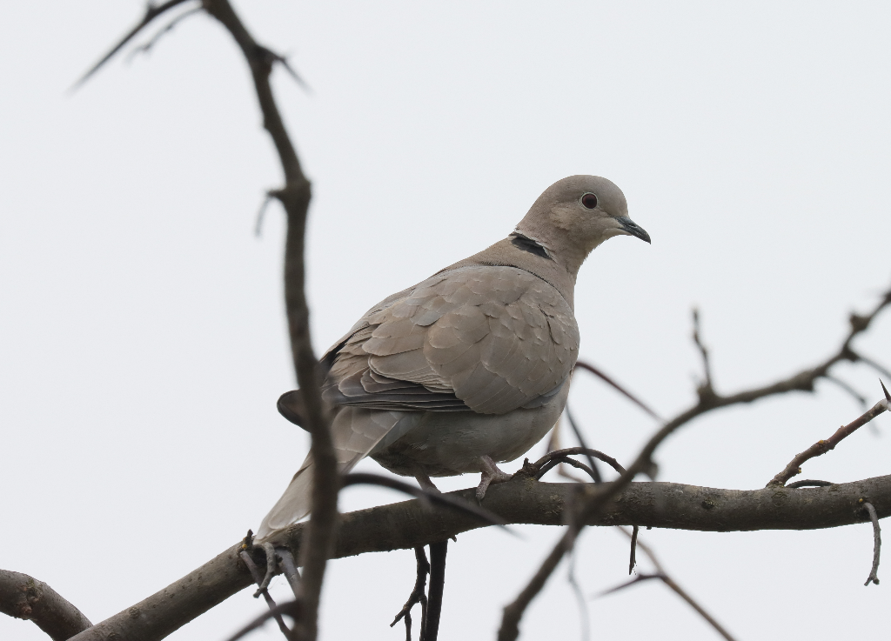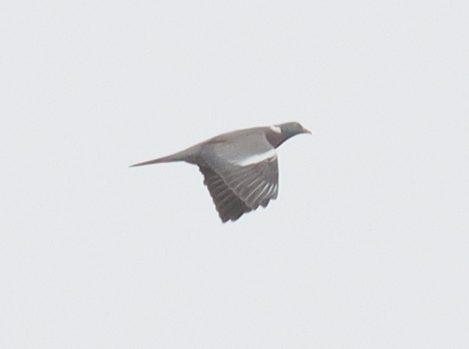
Streptopelia decaocto – gugustiuc Columba palumbus – porumbel gulerat
(foto original SCBIM AON) (foto original SCBIM AON)
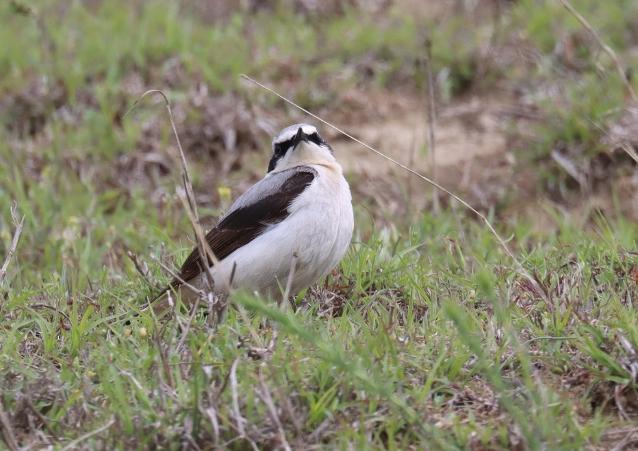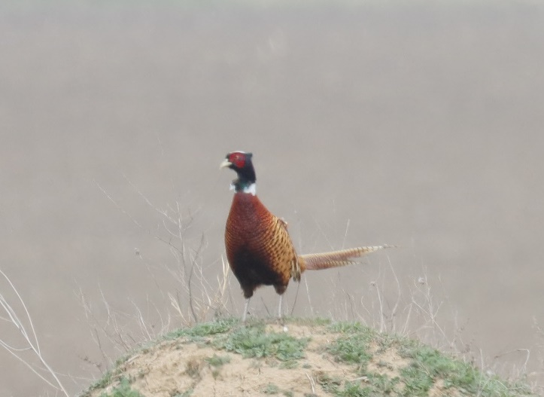
Oenanthe oenanthe – pietrar sur Phasianus colchicus - fazan
(foto original SCBIM AON) (foto original SCBIM AON)

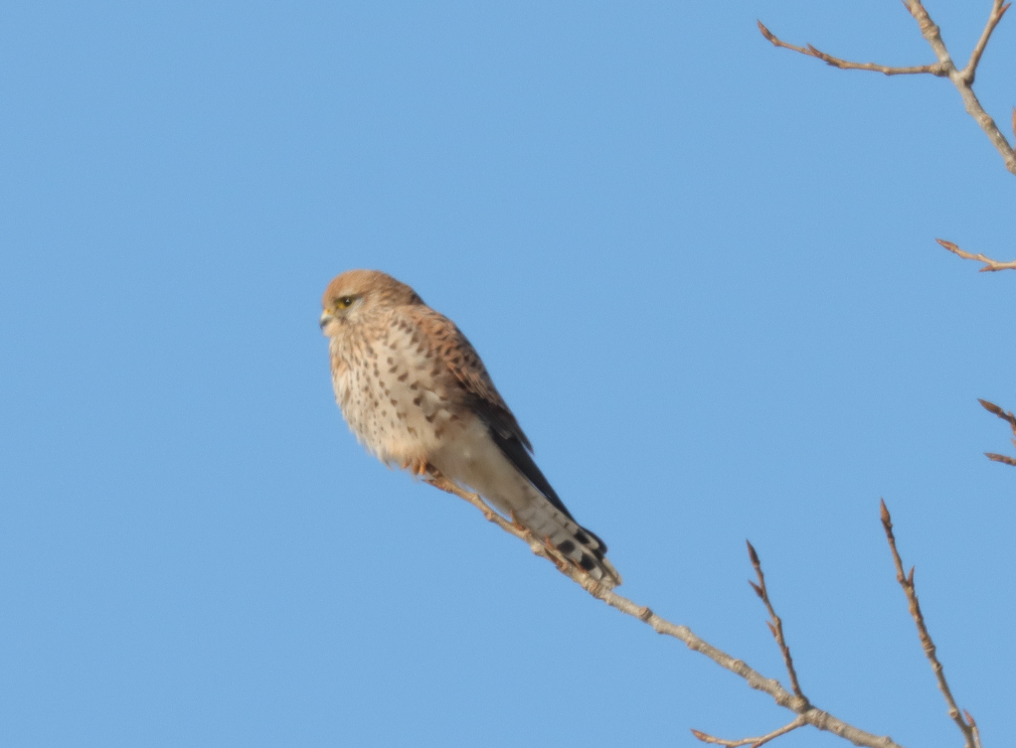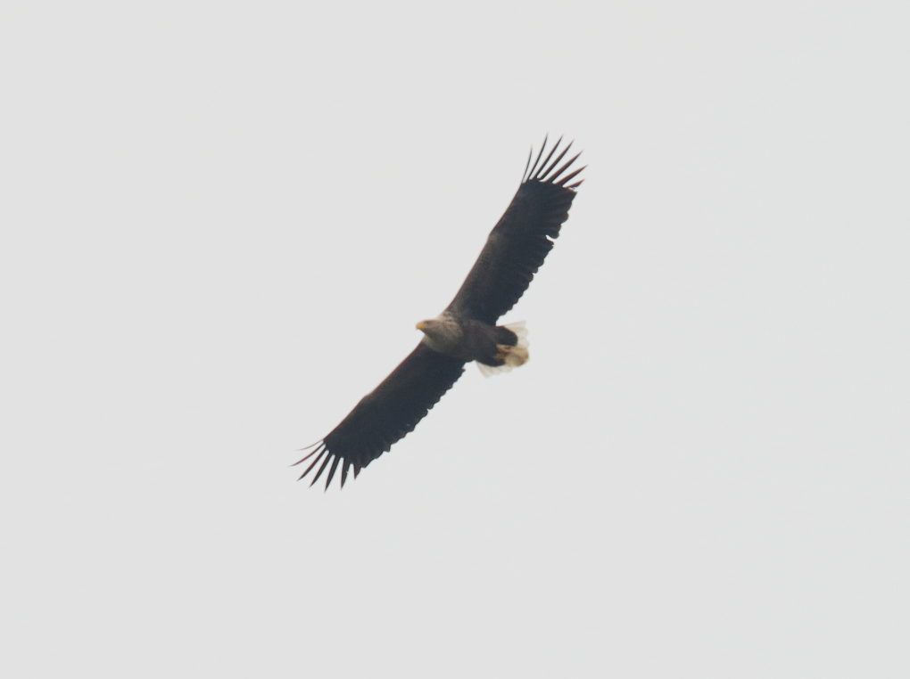
Falco tinnunculus – vanturel rosu Haliaeetus albicilla – codalb
(foto original SCBIM AON) (foto original SCBIM AON)
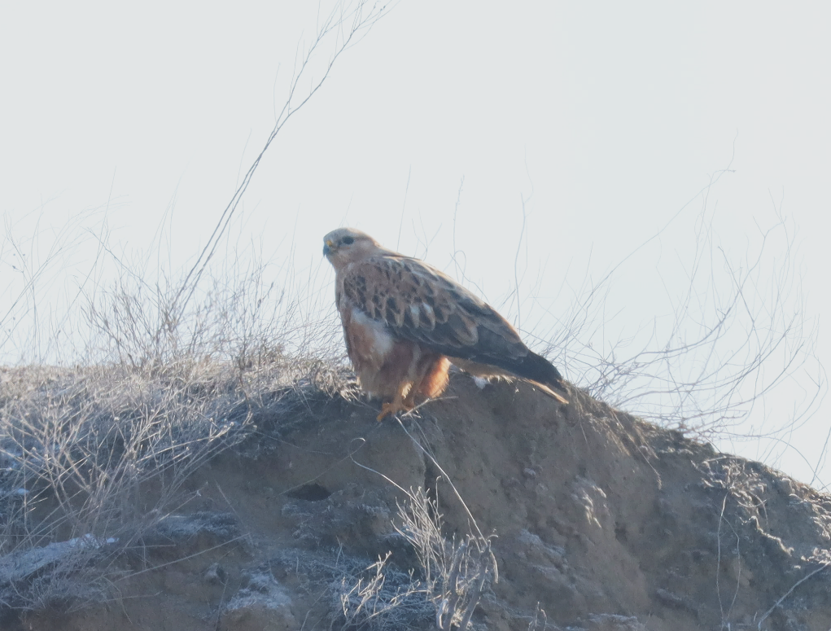
Buteo buteo – sorecar comun Buteo rufinus – sorecar mare
(foto original SCBIM AON) (foto original SCBIM AON)
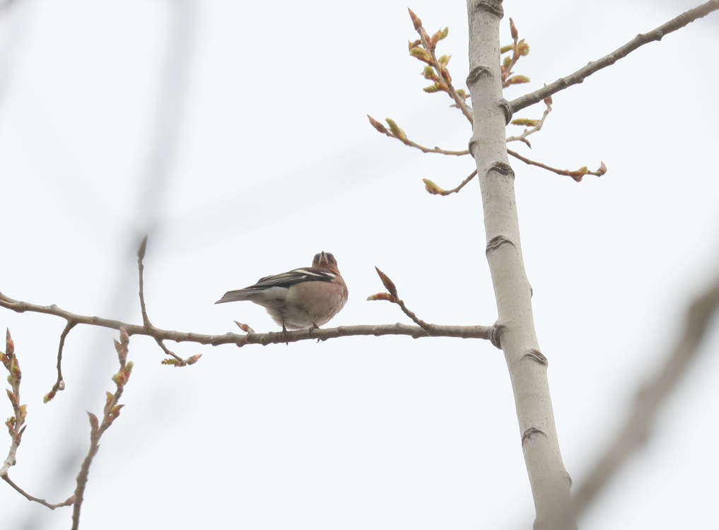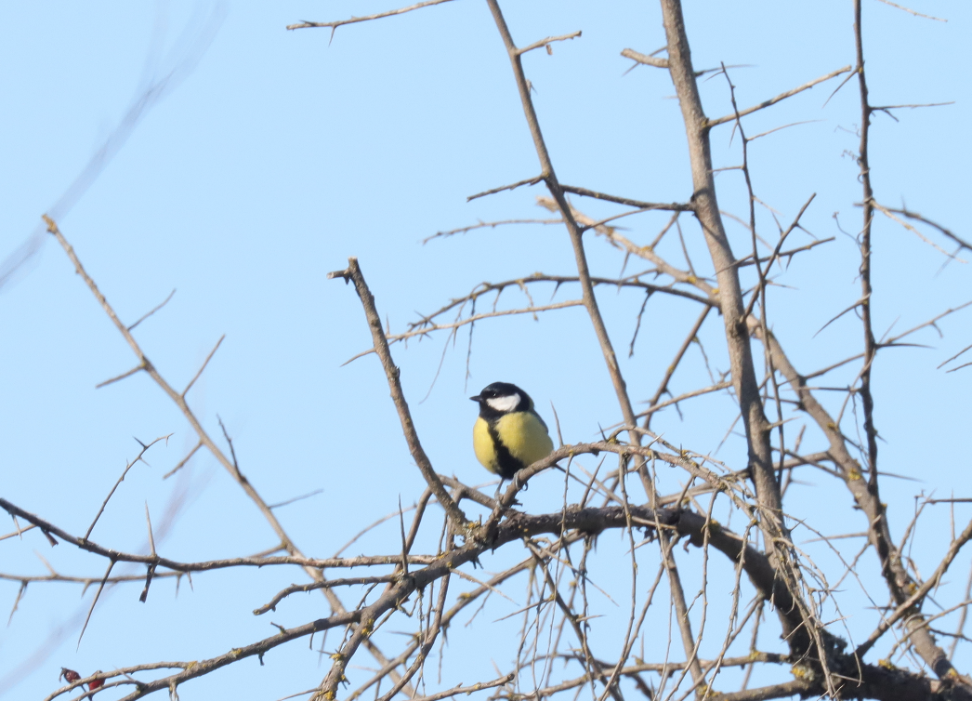
Fringilla coelebes – cinteza Parus major – pitigoi mare
(foto original SCBIM AON) (foto original SCBIM AON)
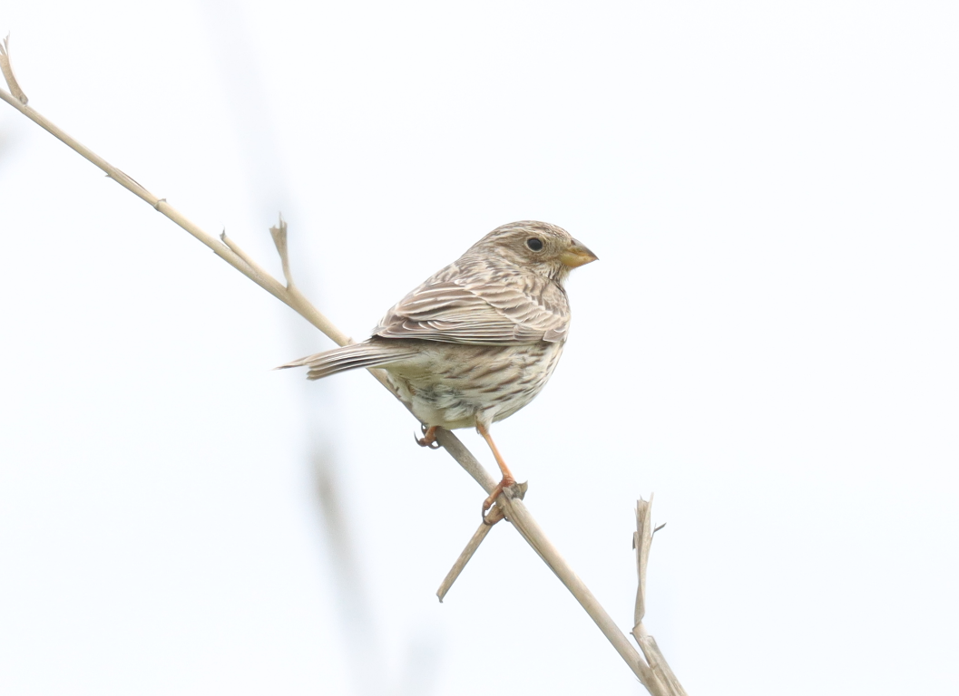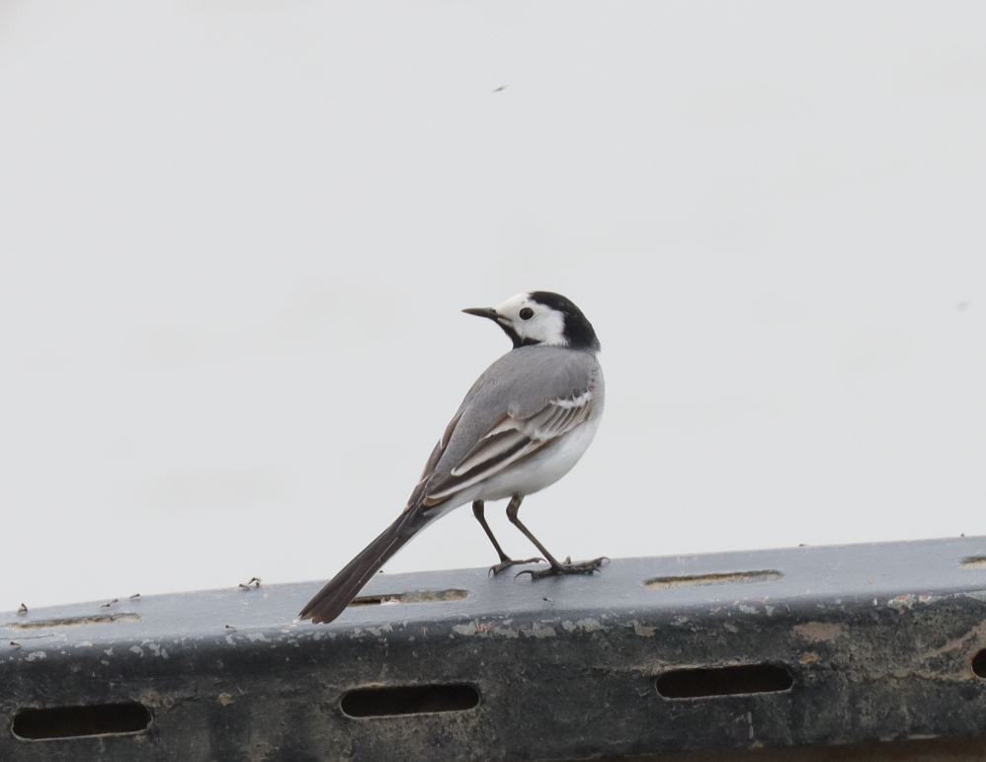
Emberiza calandra – presura sura Motacilla alba – codobatura alba
(foto original SCBIM AON) (foto original SCBIM AON)
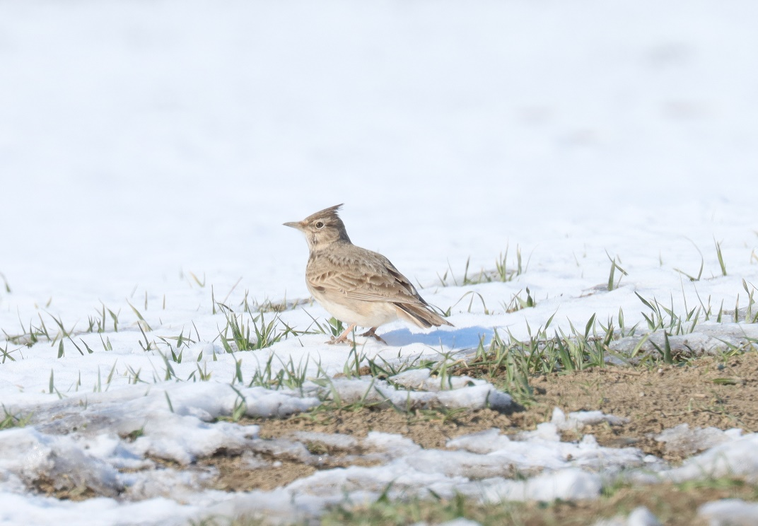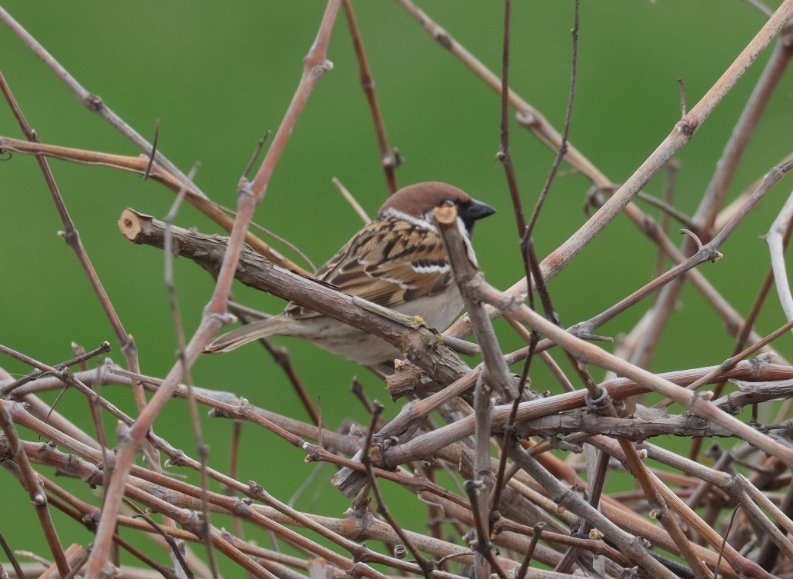
Galerida cristata - ciocarlan Passer montanus – vrabia de camp
(foto original SCBIM AON) (foto original SCBIM AON)
Mamifere
In ceea ce priveste mamiferele, la nivelul proiectului propus nu au fost identificate specii de mamifere. Insa in urma vizitelor in teren au fost observate mai multe exemplare de Lepus europaeus pe terenurile agricole din vecinatea amplasamentului.

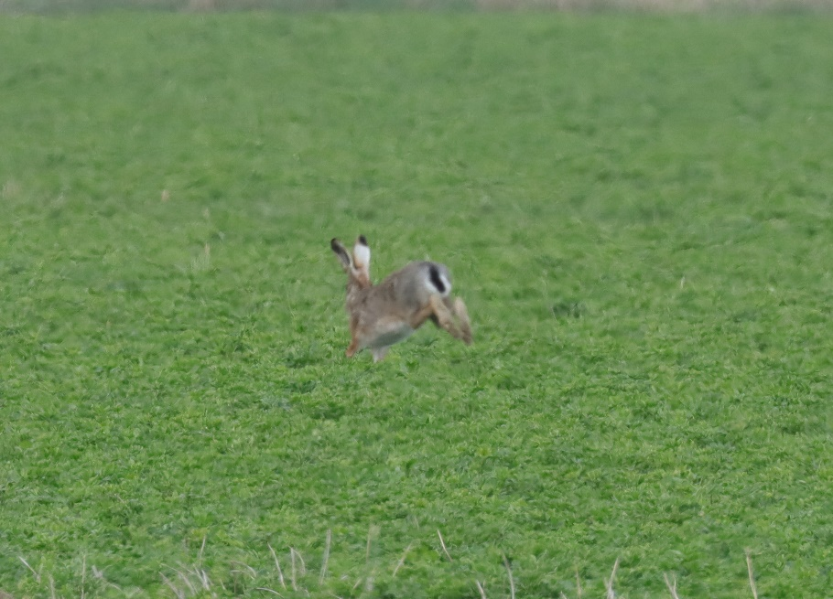
Lepus europaeus – iepure de camp
(foto original SCBIM AON)

XIII.4. Justificarea daca proiectul propus nu are legatura directa cu sau nu este necesar pentru managementul conservarii ariei naturale protejate de interes comunitar
Proiectul analizat nu are legatura directa cu managementul ariilor naturale protejate ROSCI0012 Bratul Macin si ROSPA0040 Dunarea Veche Bratul Macin din vecinatatea acestuia. Mentionam ca implementarea proiectului nu este de natura sa constituie presiune/amenintare cu privire la integritatea si/sau mentinerea statutului de conservare a speciilor de interes comunitar prezente in cadrul ariei naturale protejate din vecinatatea proiectului.
Implementarea proiectului nu va conduce la fragmentari ale habitatelor naturale, pierderi semnificative din suprafata habitatelor de hranire/adapost/odihna sau reproducere pentru specii de interes comunitar, astfel incat nu aduc atingere ori modificari asupra integritatii ariei naturale protejate. Totodata proiectul nu este de natura sa produca modificari la nivelul structurii si functiilor ecologice de la nivelul ecosistemelor

XIII.5. estimarea impactului potential al proiectului asupra speciilor si habitatelor din aria naturala protejata de interes comunitar
Zona de implementare a proiectului, se afla la limita cu aria naturala protejata ROSPA0040 Dunarea Veche Bratul Macin, ea fiind supusa anterior unor presiuni antropice, precum lucrari agricole, pasunat, etc. Impactul antropic se resimte pe toata suprafata studiata, unde activitatile agricole, activitatile industriale, traficul rutier si habitarea umana actioneaza in prezent ca un factor perturbator pentru fauna locala.
Drumul de canton ce va reabilitat, se afla in vecinatatea ariei naturale protejate ROSCI0012 Bratul Macin, la o distanta de 10,3 m.

1. Impactul direct si indirect
Impactul direct generat de implementarea proiectului este determinat de efectuarea propiu-zisa a lucrarilor de constructie si modernizare se manifesta prin inlaturarea temporara a covorului vegetal de pe terenul vizat in zona lucrarilor.
Impactul direct se va resimti asupra florei si faunei in etapa de constructie.
Surse de poluare ce pot afecta fauna in timpul lucrarilor de constructie sunt zgomotul, vibratiile si emisiile de praf, acestea avand insa un caracter temporar si vor disparea odata cu incetarea activitatilor de santier. Impactul imediat se va resimti in proximitatea punctelor de lucru si va avea ca efect indepartarea temporara a exemplarelor de fauna ce utilizeaza pentru hranire/ odihna amplasamentul proiectului, catre zonele invecinate, unde vor gasi conditii similare de mediu, avand in vedere distributia habitatelor in zona de studiu, urmand ca dupa finalizarea lucrarilor de constructie, acestea sa reutilizeaza zona analizata.
Astfel, se considera ca nu va exista un impact negativ semnificativ si de durata asupra faunei.

2. Impactul imediat (pe termen scurt) si cel pe termen lung
Impactul pe termen scurt se manifesta cu predilectie in perioada de constructie a proiectului, prin activitatile caracteristice unor astfel de lucrari, respectiv zgomot, vibratii, antrenarea particulelor de praf in atmosfera ca urmare a functionarii utilajelor grele si a activitatilor conexe, posibile scurgeri accidentale de hidrocarburi, precum si transportul materialelor de constructie si a personalului, preluarea deseurilor, prezenta umana.
Impactul pe termen scurt va inceta odata cu finalizarea lucrarilor de constructie, prin disparitia surselor perturbatoare, mai sus mentionate.
Impactul imediat se va resimti in proximitatea punctelor de lucru si va avea ca efect indepartarea temporara a exemplarelor de fauna ce utilizeaza pentru hranire si odihna, amplasamentul proiectului catre zonele invecinate.
Se apreciaza ca impactul generat de zgomot si deranjul temporar asupra speciilor de fauna, va fi unul redus, localizat si reversibil.
Modificarile survenite asupra florei ca urmare a implementarii proiectului au un caracter temporar si reversibil, prin regenerarea vegetatiei in zonele afectete de lucrarile de constructie.

3. Impactul aferent fazelor de constructie, de functionare si de dezafectare
3.1. Impactul in etapa de constructie
Lucrarile de constructie vor conduce la inlaturarea temporara a covorului vegetal de pe terenul vizat de proiect. Avand in vedere ca pe amplasamentul proiectului si in zona studiata nu sunt prezente specii de flora cu valoare conservativa, impactul va fi nesemnificativ.
Transportul materialelor de constructie cat si lucrarile de constructie reprezinta surse de zgomot si praf cu efecte asupra speciilor de flora si fauna.
Speciile de fauna posibil prezente in zona proiectului se vor deplasa in zonele invecinate, cu conditii similare de habitat.
Implementarea proiectului implica un impact asupra speciilor situate pe locul si in imediata vecinatate a executiei lucrarilor de constructie. Astfel, speciile de fauna vor fi afectate temporar de activitatile caracteristice fazei de constructie. Acestea, fiind specii de vertebrate vagile se vor deplasa in zonele invecinate obiectivelor, unde vor gasi conditii similare de mediu avand in vedere distributia habitatelor in zona de studiu. Dupa finalizarea lucrarilor de constructie si revenirea terenului la starea initiala, aceste specii, vor reveni in zonele initial afectate.

Pierderea si degradarea habitatelor
Pe suprafatele de teren in care se vor desfasura lucrarile de constructie si modernizare , nu au fost identificate habitate sau specii de interes comunitar, resimtindu-se impactul antropic exercitat prin activitatile agricole, traficul rutier si habitarea umana. Lucrarilor de constructie si reabilitare se vor efectua pe suprafete in care nu sunt prezente habitate de interes comunitar.
Dat fiind faptul ca proiectul se realizeaza in intravilanul comunei Daeni, in zone puternic impactate de activitatile agricole, traficul rutier si habitarea umana, nu se vor fragmenta sau distruge habitate Natura 2000 si nu se vor produce modificari asupra dinamicii populatiilor speciilor care definesc structura si/sau functiile siturilor Natura 2000.
Impactul indirect asupra speciilor si habitatelor poate sa apara in cazul afectarii factorilor de mediu abiotici (apa, sol-subsol, aer) care la randul lor pot duce la afectarea habitatelor din zona studiata.
Desi proiectul se se afla la limita cu aria naturala protejata ROSPA0040 Dunarea Veche Bratul Macin, in zona analizata, fauna identificata este caracterizata de o dominanata a speciilor antropofile cu preferinte laxe de hrana.
Perturbarea speciilor de pe amplasament (zgomot, lumina artificiala, vibratii)
Constructia obiectivelor proiectului implica un impact asupra speciilor situate pe locul si in imediata vecinatate a executiei lucrarilor de constructie si modernizare. Astfel, in faza de executie unele specii de fauna (pasari, mamifere) vor fi afectate temporar de activitatile caracteristice fazei de constructie. Acestea, fiind specii de vertebrate vagile se vor deplasa in zonele invecinate obiectivelor, unde vor gasi conditii similare de mediu avand in vedere distributia habitatelor in zona de studiu. Dupa finalizarea lucrarilor de constructie, o parte dintre aceste specii, mai ales cele sinantrope vor repopula zonele initial afectate.
Referitor la speciile de interes comunitar se poate afirma ca impactul va fi unul nesemnificativ, exercitat doar la nivel local.
In timpul lucrarilor de constructie si reabilitare, efectul zgomotului si vibratiilor asupra biodiversitatii se rezuma la efectul asupra faunei. Astfel, zgomotul se manifesta in principal datorita functionarii utilajelor necesare realizarii lucrarilor de constructie, dar si a celorlalte activitati din cadrul lucrarilor de constructie. Pe perioada lucrarilor de santier si ca urmare a zgomotului produs si a vibratiilor se apreciaza o dislocare a faunei din cadrul arealului initial ce utilizeaza amplasamentul ca zona de hranire, urmand ca in timp sa fie in mod natural repopulat/reutilizat odata cu incetarea lucrarilor si refacerea terenului.
In ceea ce priveste impactul luminii artificiale, in perioada de constructie, mentionam ca lucrarile nu se vor desfasura pe timp de noapte, astfel incat sa fie necesara o sursa artificiala de lumina pentru realizarea lucrarilor de constructii si care sa afecteze speciile aflate in migratie.
Transportul materialelor de constructie pot constitui surse de zgomot si de poluare cu praf a aerului atmosferic cu efecte asupra speciilor de fauna si flora din vecinatate. Avand insa in vedere faptul ca este o zona vantoasa ce asigura totodata si o buna dispersie pentru orice tip de poluare atmosferica, consideram ca praful degajat nu va duce la perturbari ale proceselor fiziologice si biochimice ale plantelor. In plus, transportul pe structura de drumuri existente si drumuri de exploatare, nu reprezinta o schimbare fata de tipul activitatilor desfasurate in prezent, ci doar o intensificare temporara a acestora, prin urmare efectele asupra speciilor din vecinatate sunt nesemnificative, similare situatiei actuale.
Dat fiind faptul ca in zona analizata nu au fost identificate specii de plante de interes conservativ, flora locala fiind reprezentata de culturile agricole si comunitati de plante ruderale si segetale fara valoare conservativa, apreciem un impact nesemnificativ asupra vegetatiei.
Din experienta colectivului elabortor in analiza altor obiective a rezultat ca majoritatea reprezentantelor Ordinului Passeriformes nu sunt deranjate de realizarea organizarii de santier si lucrarile aferente, acestea fiind frecvent intalnite in cadrul santierelor obiectivelor in proces de implementare.
Dupa incheierea lucrarilor, nu vor exista suprafete construite in afara celor prevazute prin proiect. Zonele destinate implementarii obiectivului propus prin proiect sunt reprezentate de teren drum exploatatii agricole unde nu au fost observate cuiburi ale speciilor de avifauna protejata sau neprotejata.
Astfel, se apreciaza ca accesul in zona de amplasare a proiectului propus (drum de canton) nu reprezinta o schimbare fata de tipul activitatilor desfasurate in prezent, ci doar o intensificare a acestora, referindu-ne la drumurilde exploatare deja existent care a sectionat arealul initial, fara a putea vorbi de o fragmentare propriu-zisa a habitatului.
Singurul aspect important referitor la posibilitatea fragmentarii habitatului in cazul de fata, va fi reprezentat de circulatia utilajelor ce se manifesta pe perioada de implementare a proiectului. Tinand cont ca suprafata la care se face referire este un teren antropizat asupra caruia se intervine periodic, consideram ca efectele drumurilor de acces asupra biodiversitatii locale nu sunt semnificative in cazul de fata.
Concluzionam insa ca habitatele din zonele invecinate nu vor fi afectate de realizarea si functionarea elementelor propus prin proiect date fiind caracteristicile locale de mediu si faptul ca nu vor exista interventii directe asupra altor zone decat cele prevazute prin proiect (teren drum exploatatii agricole).
In ceea ce priveste speciile de fauna protejata si neprotejata precizam ca in timpul implementarii proiectului va exista o inlaturare temporara a acestora din cadrul zonelor afectate direct in imediata vecinatate, urmand ca la finalizarea lucrarilor, acestea sa reutilizeze amplasamentul in functie de necesitatile de hrana. Reamintim faptul ca in zonele vizate de implementarea obiectivelor propuse prin proiect, folosinta terenului este de teren drum de exploatatii agricole, nefiind observate galerii de mamifere sau cuiburi ale speciilor de avifauna.

Efectul de bariera in perioada de constructie
Efectul de bariera in perioada de constructie in cazul pasarilor va fi unul comportamental, datorat evitarii zonelor unde se vor realiza lucrarile de constructie si modernizare. Efectul de bariera se va resimti in proximitatea punctelor de lucru si va avea ca efect indepartarea temporara a exemplarelor de fauna ce utilizeaza pentru hranire aceste terenuri antropizate, catre zonele invecinate. Efectul va fi unul temporar, nesemnificativ, lucrarile desfasurandu-se etapizat.

3.2. Impactul in faza de operare
In perioda de operare a proiectului, activitatile care pot constitui surse de poluare sunt, in principal, activitatile de transport care pot genera emisii de poluanti atmosferici si pulberi, scurgeri accidentale de combustibili, lubrifianti auto. Acestea se pot infiltra in sol, corpurile de apa si mediul geologic, conducand la incarcarea cu poluanti a acestora.
Implementarea proiectului nu va conduce la un efect de bariera in cazul speciilor de pasari aflate in migratie.
Schimbarile in densitate a faunei (de ex.amfibieni- Pelophylax ridibundus, Bufotes viridis) pot fi cauzate de mortalitatea directa a indivizilor ce pot fi striviti de utilaje sau ingropati ca urmare a lucrarilor de construire desfasurate sau ca urmare a capturarii involuntare/voluntare a acestora de catre muncitorii prezenti pe suprafata culoarului de lucru. Se considera ca nu va exista totusi un impact negativ semnificativ si de durata asupra faunei, ca urmare a implementarii masurilor de reducere a impactului.

3.3. In faza de dezafectare
In cazul in care se va dori dezafectarea obiectivului propus prin prezentul proiect, titularul va intocmi un Plan de dezafectare a obiectivului si un proiect aferent care va cuprinde urmatoarele informatii: o inventariere a tuturor obiectivelor ce urmeaza a fi dezafectate; tehnologia de dezafectare propusa; etapizarea dezafectarii; inventarierea tuturor deseurilor care urmeaza a fi eliminate; intocmirea unui plan de management al deseurilor; obtinerea tuturor avizelor necesare de la autoritatile competente pentru realizarea dezafectarii.

4. Impactul cumulativ al obiectivelor propuse prin proiectul propus cu alte PP
Prin natura investitiei si localizarea acesteia este anticipata aparititia unui impact perturbator asupra speciilor de pasari, dat fiind faptul ca in apropierea proiectului propus se vor desfasura si lucrari pentru proiectul „REABILITARE RETEA APA AFECTATA IN LOCALITATEA DAENI, JUDETUL TULCEA” aflat o distanta de aproximativ 600 de metri.
Impactul perturbator cumulat (zgomot, vibratii, fragmentare temporara habitate naturale) pentru toate speciile de pasari prezente sau potential prezente in zona proiectului, se va manifesta in perioada de construire/dezafectare a obiectivelor numai daca se vor executa lucrari in acelasi timp la mai multe proiecte aprobate in zona. In acest caz impactul cumulat se va manifesta temporar.

XIII.6. Alte informatii prevazute in legislatia in vigoare.
Nu este cazul.

Capitolul XIV. PENTRU PROIECTELE CARE SE REALIZEAZA PE APE SAU AU LEGATURA CU APELE, MEMORIUL VA FI COMPLETAT CU URMATOARELE INFORMATII, PRELUATE DIN PLANURILE DE MANAGEMENT BAZINALE, ACTUALIZATE
Proiectul propus nu intra sub incidenta prevederilor art. 48, lit. i) si art. 54 din legea Apelor nr. 107/1996, cu modificarile si completarile ulterioare.

XIV.1. Localizarea proiectului
Nu este cazul

XIV.2. Indicarea starii ecologice/potentialului ecologic si starea chimica a corpului de apa de suprafata; pentru corpul de apa subteran se vor indica starea cantitativa si starea chimica a corpului de apa.
Nu este cazul

XIV.3. Indicarea obiectivului/obiectivelor de mediu pentru fiecare corp de apa identificat, cu precizarea exceptiilor aplicate si a termenelor aferente, dupa caz
Nu este cazul

Capitolul XV. CRITERII DE SELECTIE PENTRU STABILIREA NECESITATII EFECTUARII EVALUARII IMPACTULUI ASUPRA MEDIULUI PREVAZUTE IN ANEXA 3 LA LEGEA 292/2018
Nu este cazul.
Elaborator: Societatea de Cercetare a Biodiversitatii si Ingineria Mediului AON S.R.L.

Elaboratori inscrisi in Registrul expertilor atestati pentru elaborarea de studii de mediu conform Ordinului Ministerului Mediului, Apelor si Padurilor nr. 1134/2020:

Nr. Crt. | Numele  Persoanei Juridice/ Fizice | Elaborator pentru urmatoarele tipuri de studii pentru protectia mediului:
1. | Ing. Petrescu Traian | Expert atestat – nivel principal pentru elaborarea urmatoarelor studii de mediu  RIM1, RIM2, RIM3, RIM4, RIM11a, RIM11b, RIM11c, RIM12, RIM13b, RIM7, RA3, RA6, RA7, RA11a, RA11b, RM4, RM11c, RM13b, RS11b,BM2, BM3, BM4, BM7, BM11b, BM13b, EA, EGZA, EGSC, MB
2. | Ecolog Dr. Vasile Daniela | Expert atestat – nivel principal pentru elaborarea urmatoarelor studii de mediu EA, MB

Colectiv elaborator
3. | Ing. Postolache Georgeta
4. | Biolog Florea Nicolae
5. | Ecolog Ciucardel Gabriel-Sorin
6. | Ecolog Zanfir Dan-Alexandru
7. | Ecolog Petrusca Olga
8. | Ing. Petrescu Traian-Razvan
9. | Ing. Petrescu Antonia-Irina
8. | Ing. Pereni Raluca-Maria
9. | Ing. Bruma Livia-Florina

Adresa: Constanta, Bld. I. C. Bratianu, Nr. 131
Tel: 0341.413.996 Fax: 0341.413.9967
Web: www.cercetare-mediu.ro, E-mail: orimex_new@yahoo.com

